**Республики Узбекистан**

**Навоийский горно-металлургический комбинат**

**Навоийский государственный горный институт**

**Кафедра «Автоматизация и управление»**



**УЧЕБНО-МЕТОДИЧЕСКИЙ КОМПЛЕКС**

**ПО ПРЕДМЕТУ**

**«МНОГОУРОВНЕВЫЕ СИСТЕМЫ УПРАВЛЕНИЯ».**

**Навои – 2018**

**Введение**

Для традиционных систем электроэнергетики характерно наличие относительно небольшого числа электростанций, большая часть которых не задействована в первичном регулировании частоты [1]. В качестве регулирующих станций, обычно используются относительно маломощные гидроэлектростанции.

В первую очередь следует отметить, что современный уровень развития средств автоматизации и автоматического управления энергосистем позволяет осуществлять первичное регулирование на всех элементах энергосети, как генераторах, так и потребителях

Во-вторых, в современных энергосетях увеличивается число генерирующих и потребляющих элементов, в том числе, за счет таких источников, как солнечные батареи [2], ветряные электростанции [3, 4], генераторы на биологическом топливе [6].

В этой связи многие страны перестраивают свои системы управления электроснабжением, что обусловлено усложнением процессов, протекающих в энергосетях, изменением их параметров и структуры и современными техническими возможностями. Указанная перестройка в мире получила распространение как построение «умных сетей» (Smart Grid) [7 – 8]. Следует отметить, что указанная перестройка заключается, прежде всего, в техническом переоснащении элементами управления, связи и обработки информации, которое позволит всем элементам сети участвовать в поддержании заданной частоты и баланса мощностей.

Вместе с тем, следует отметить, что строящаяся система, с точки зрения теории автоматического управления, представляет собой объект, требующий развития методов распределенного или децентрализованного управления [9].

В данной работе для решения задачи синтеза системы управления используется метод позиционно-траекторного управления [10 – 13], успешно применяющийся в системах управления роботами (в том числе группами) воздушного [14 – 17], морского [18 – 20] и наземного базирования [21]. На основе данного метода строятся алгоритмы регулирования частоты и мощности генерируемой энергии.

На втором уровне системы управления формируются задания по мощности для каждого элемента сегмента энергосети. Для формирования заданий применяется алгоритм распределения, обеспечивающий минимум СКО текущего баланса мощностей. Указанный алгоритм реализуется с помощью псевдообратной матрицы [22].

**Республики Узбекистан**

**Навоийский горно-металлургический комбинат**

**Навоийский государственный горный институт**

**Кафедра «Автоматизация и управление»**



ЛЕКЦИОННЫЕ МАТЕРИАЛЫ

ПО ДИСЦИПЛИНЫ

**«МНОГОУРОВНЕВЫЕ СИСТЕМЫ УПРАВЛЕНИЯ».**

**Навои – 2018**

**Лекция №1**

**Введение. Многоуровневые иерархические структуры. Вертикальная соподчиненность. Право вмешательства. Взаимозависимость действий.**

**Введение.** Автоматизация управления современным производством требует, пре­жде всего, совершенствования методологии управления производством. Рассматривая управление производством как многоуровневую иерархическую систему с существенной долей субъективных представ­лений и оценок, следует особо подчеркнуть многоаспектность выде­ления уровнен иерархии в такой системе. Существенной особенностью рассматриваемого класса систем яв­ляется то, что управленческие решения в них формируются в условиях высокой степени неопределенности как статистического характера, так и порождаемой нечеткостью формируемых целей и ограничений.

Исходя из вводимых понятий уровней иерархии в рассматриваемом классе систем следует охарактеризовать задачи, решаемые на каждом уровне иерархии, их взаимосвязь и методы решения. При этом должна быть реализована совокупность взаимосвязанных моделей с разной степенью детализации описывающих как объект управления, так и формируемые управленческие решения.

Особое внимание должно быть обращено на принципы системной оптимизации, закладываемые при реализации многоуровневых систем управления производством.

Существенные трудности в управлении современным производством сопряжены с необходимостью преодоления противоречий между же­лаемой простотой описания объекта управления и потребностью учета широкого спектра производственных характеристик этого объекта управления, а также противоречий между требованиями оператив­ности формирования управленческого решения и глубины его прора­ботки. Основным способом преодоления указанных противоречий яв­ляется иерархическое представление как объекта управления, так и процесса формирования управленческого решения.

При этом под иерархической многоуровневой структурой понима­ем структуру, обладающую следующими существенными характерис­тиками: возможность вертикальной декомпозиции системы на подсис­темы, приоритет действий или право вмешательства подсистем верхне­го уровня; зависимость действий подсистем верхнего уровня от фактического исполнения нижними уровнями своих функций.

Представление объекта управления как иерархической структуры обладает рядом преимуществ, основными из которых являются: воз­можность расчленения рассматриваемой системы, обеспечение интег­рации решаемых проблем, повышение адаптивности и надежности си­стемы в целом, возможность выделения и стандартизации модулей, ориентированных на решение упрощенных задач, и координации та­ких задач в единой системе.

По сути, введение иерархической структуры сводится к выделению в системе отдельных звеньев, имеющих право принимать самостоятель­ные решения по определенному кругу вопросов, способных перерабо­тать за приемлемое время всю относящуюся к ним информацию и учесть все изменения конкретной ситуации. Поэтому применение многоуровнево­го подхода упрощает решение крупномасштабных задач управления производством лишь в случае удачного подбора многоуровневой струк­туры и упрощения задачи координации до такой степени, чтобы она была значительно проще исходной решаемой проблемы.

**Многоуровневые иерархические структуры.** Понятие многоуровневой иерархической структуры нельзя определить одной краткой и сжатой формулировкой. Мы ответим на поставленный вопрос путем указания нескольких существенных характеристик, присущих всем иерархическим системам. К ним относятся: последовательное вертикальное расположение подсистем, составляющих данную систему (вертикальная декомпозиция); приоритет действий или право вмешательства подсистем верхнего уровня; зависимость действий подсистем верхнего уровня от фактического исполнения нижними уровнями своих функций.

**Вертикальная соподчиненность.** Любая иерархия состоит из вертикально соподчиненных подсистем; это означает, что вся система представляет собой семейство взаимодействующих подсистем, как показано на рис. 1.1. Под «системой» или «подсистемой» здесь понимается просто осуществление процесса преобразования входных данных в выходные. Это преобразование может либо быть динамическим, протекающим чаще всего в реальном масштабе времени процессом с заранее заданным детерминированным алгоритмом и последовательно выполняемыми операциями, либо представлять собой так называемую процедуру «решения проблемы»;

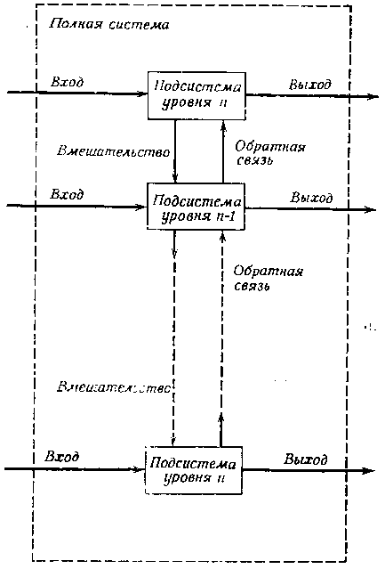

Рис.1.1. Вертикальное взаимодействие между уровнями иерархии.

в последнем случае декомпозиция носит концептуальный характер: здесь мы имеем совокупность подлежащих выполнению операций, которые могут быть выполнены в разное время и в разной последовательности (системы с недетерминированным алгоритмом). Примеры обеих таких систем будут приведены ниже. Заметим, что как входы, так и выходы могут быть распределены по всем уровням, хотя чаще всего обмен со средой происходит на более низком (или самом низком) уровне. Рассматривая вертикальное расположение, мы будем говорить об элементах верхнего и нижнего уровней с вполне очевидной интерпретацией этих терминов. Укажем также, что взаимодействие между уровнями не обязательно происходит только между каждыми двумя близлежащими уровнями, как для простоты показано на рис.1.1, хотя это в некоторой степени зависит от того, что именно мы рассматриваем в качестве подсистемы на данном уровне.

**Право вмешательства.** На деятельность подсистемы любого уровня непосредственное и явно выраженное воздействие оказывают вышерасположенные уровни, чаще всего ближайший старший уровень. Это воздействие носит для нижележащих уровней обязывающий характер и в нем находит свое выражение приоритет действий и целей более высоких уровней. В дальнейшем мы это воздействие на более низкие уровни будем называть *вмешательством*. В системах с детерминированным алгоритмом выполнения вмешательство обычно проявляется в виде изменения параметров подсистем нижележащего уровня. В системах же с недетерминированным алгоритмом выполнения приоритет действий задает последовательный порядок получения решений на разных уровнях; обычно проблема (или алгоритм получения решения) на нижележащем уровне не определяется в окончательном виде до тех пор, пока не решена проблема на вышележащем уровне. Чтобы подчеркнуть значение приоритета в установлении порядка действий, мы будем называть элементы верхнего и нижнего уровней соответственно *вышестоящими* (supremal) и нижестоящими (infimal).

**Взаимозависимость действий.** Хотя вмешательство (приоритет действий) направлено сверху вниз, в виде отдачи приказов или команд, успешность действия системы в целом и фактически элементов любого уровня зависит от поведения всех элементов системы. Так как само понятие приоритета подразумевает, что вмешательство *предшествует* действиям более низких уровней, успешность работы верхнего уровня зависит не только от осуществляемых им действий, но и от соответствующих реакций нижних уровней, точнее от их суммарного эффекта. Поэтому можно считать, что качество работы всей системы обеспечивается обратной связью, т. е. реакциями на вмешательство, информация о которых направляется снизу вверх (рис.1.1). Такая взаимозависимость действий особенно очевидна в уже упоминавшемся случае, где обмен с окружающей средой происходил в основном или исключительно на самом нижнем уровне системы.

**Лекция №2**

**Основные виды иерархий. Страты. Уровни описания и абстрагирования. Слои. Уровни сложности принимаемого решения.**

**Основные виды иерархий.** Мы введем здесь три типа иерархических систем, которые в некотором смысле отражают классификацию иерархий. На данном этапе нашего рассмотрения это важная задача, поскольку уточнение высказываемых о системах утверждений и более строгая формулировка задач помогает прояснению сути обсуждаемых проблем.

Введем три понятия уровней: а) уровень описания, или абстрагирования; б) уровень сложности принимаемого решения; в) организационный уровень. Для их различения введем следующие термины, «страта», «слой» и «эшелон». Термин «уровень» сохраним как родовой, относящийся к любому из этих понятий, когда нет необходимости в дальнейших уточнениях. Укажем также, что при описании реальных иерархических систем могут одновременно использоваться все три понятия; случай, когда применяется только одно из них, скорее исключение, нежели правило.

**Страты. Уровни описания, или абстрагирования.** Действительно сложную систему почти невозможно описать полно и детально, что по существу вытекает уже из определения такой системы. Основная дилемма состоит в нахождении компромисса между простотой описания, что является одной из предпосылок понимания, и необходимостью учета многочисленных поведенческих (т. е. типа вход – выход) характеристик сложной системы. Разрешение этой дилеммы ищется в иерархическом описании. Система задается семейством моделей, каждая из которых описывает поведение системы с точки зрения различных уровней абстрагирования.

Чтобы отличить эту концепцию иерархии от других, будем использовать для нее термин *стратифицированная система*, или *стратифицированное описание*. Уровни абстрагирования, включающие стратифицированное описание, будем называть стратами.

Для иллюстрации приведем несколько примеров созданных человеком систем, требующих стратифицированного описания. Рассмотрим модель электронной вычислительной машины. Ее функционирование обычно описывается не менее чем на двух стратах (рис.2.1). На первой страте система описывается на языке физических законов, управляющих работой и взаимодействием ее составных частей, в то время как на второй страте мы имеем дело с абстрактными нефизическими понятиями, такими, как двоичные разряды или информационные потоки.

Другой пример стратифицированной системы, созданной человеком,– автоматизированный промышленный комплекс. Полностью автоматизированный промышленный комплекс обычно моделируют на трех стратах: а) физические процессы обработки материалов и преобразования энергии, б) управление и обработка информации, в) экономика производства с точки зрения его производительности и прибыльности (рис.2.2). Заметим, что на любой из этих трех страт мы имеем дело с тем же самым предметом – основным физическим продуктом.

|  |  |
| --- | --- |
|  |  |
| Рис.2.1. Стратифицированное представление ЭВМ с помощью двух страт. | Рис.2.2. Стратифицированное представление автоматизированного промышленного производства. |

Перечень примеров стратифицированных систем можно было бы продолжить. Однако приведенных примеров достаточно, чтобы проиллюстрировать некоторые общие характеристики стратифицированного описания систем.

1. *Выбор страт, в терминах которых описывается данная система, зависит от наблюдателя, его знания и заинтересованности в деятельности системы, хотя для многих систем некоторые страты кажутся естественными, внутренне им присущими.* Это утверждение уже было проиллюстрировано выше. В случае с ЭВМ человек, незнакомый ни с назначением системы как вычислительного устройства, ни со способом ее использования в качестве такового, мог бы ограничиться лишь стратой физических законов; при наличии достаточного времени он мог бы дать весьма подробное и точное описание системы, даже не догадываясь о ее вычислительных свойствах.

2. *Аспекты описания функционирования системы на различных стратах в общем случае не связаны между собой, поэтому принципы и законы, используемые для характеристики системы на любой страте, в общем случае не могут быть выведены из принципов, используемых на других стратах.* Принципы выполнения расчетов или программирования нельзя вывести из физических законов, лежащих в основе работы ЭВМ на нижней страте, и наоборот.

3. *Существует асимметричная зависимость между условиями функционирования системы на различных стратах.* Требования предъявляемые к работе системы на любой страте, выступают как условия или ограничения деятельности на нижестоящих стратах. Это находится в соответствии с постулированным приоритетом действия. Например, если ЭВМ используется для определенных расчетов необходимость выполнения арифметических и других операций накладывает определенные ограничения на используемые для их реализации физические процессы.

4. *На каждой страте имеется свой собственный набор терминов, концепций и принципов.* То, что является объектом рассмотрения на данной страте, более подробно раскрывается на нижерасположенной страте; элемент становится набором; подсистема на данной страте является системой для нижележащей страты. Это отношение между стратами показано на рис. 2.3.

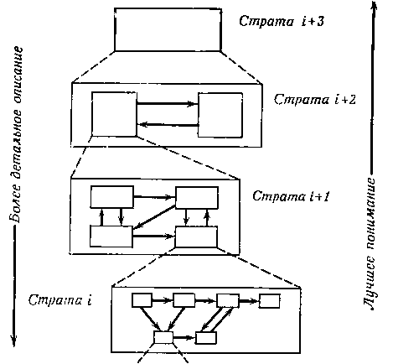

Рис.2.3. Взаимосвязь между стратами: система для данной страты является подсистемой для следующей более высокой страты.

5. *Понимание системы возрастает при последовательном переходе от одной страты к другой: чем ниже мы спускаемся по иерархии, тем более детальным становится раскрытие системы, чем выше мы поднимаемся, тем яснее становится смысл и значение всей системы.* Можно показать, что объяснение назначения системы с помощью элементов той же самой страты по существу есть лишь сжатое описание системы, а для правильного понимания функционирования системы необходимо ее описание с привлечением элементов нижележащих, т.е. более детализированных страт.

**Слои. Уровни сложности принимаемого решения.** Другое понятие иерархии относится к процессам принятия сложных решений. Почти в любой реальной ситуации принятия решения существуют две предельно простые, но чрезвычайно важные особенности:

1) *Когда приходит время принимать решения, принятие и выполнение решения нельзя откладывать*; любая отсрочка просто означает, что не найдено такого нового или изменения старого действия, которое было бы предпочтительнее других альтернатив.

2) Неясность относительно последствий различных альтернативных действий и отсутствие достаточных знаний о имеющихся связях препятствуют достаточно полному формализованному описанию ситуации, необходимому для рационального выбора действии.

Эти два фактора приводят к основной дилемме принятия решения: с одной стороны, необходимо действовать немедленно, с другой же – столь же необходимо, прежде чем приступать к действиям, попытаться лучше понять ситуацию. При принятии решения в сложных ситуациях разрешение этой дилеммы ищут в иерархическом подходе. Пример такого подхода показан на рис.2.4. Каждый блок здесь представляет собой принимающий решение элемент. Выход элемента (например, ) есть решение или последовательность решений задачи, зависящей от параметра, фиксируемого входом . Этот вход в свою очередь является выходом принимающего решение элемента более высокого уровня. Таким образом, сложная проблема принятия решения разбивается на семейство последовательно расположенных более простых подпроблем, так что решение всех подпроблем позволяет решить и исходную проблему. Такую иерархию будем называть *иерархией слоев принятия решений*, а всю систему принятия решений (обозначенную на рис.2.4 через ) – *многослойной системой (принятия решений).*

Приведем пример функциональной иерархии принятия решений или управления. Функциональная иерархия, изображена на рис.2.5, где  – выходная функция,  – функция оценки,  – множество неопределенностей, *m* – данное действие.

Функциональная иерархия состоит из трех слоев:

1. *Слой выбора*: задача этого слоя – выбор способа действий т. Принимающий решение элемент на этом слое получает внешние данные (информацию) и, применяя тот или иной алгоритм (определяемый на верхних слоях), находит нужный способ действий. Алгоритм может быть определен непосредственно как функциональное отображение, дающее решение для любого набора начальных данных, или косвенно, с помощью процесса поиска.

2. *Слой обучения, или адаптации*. Задача этого слоя – конкретизация множества неопределенностей , с которым имеет дело слой выбора. Следует заметить, что множество неопределенностей  рассматривается здесь как множество, включающее

|  |  |
| --- | --- |
|  |  |
| Рис. 2.4. Многослойная иерархия системы принятия решений. | Рис.2.5. Функциональная многослойная иерархия решений. |

в себя все незнание о поведении системы и отражающее все гипотезы о возможных источниках и типах таких неопределенностей.  получают, конечно, с помощью наблюдений и внешних источников информации. Назначение второго слоя – *сужение множества неопределенностей* . Если система и окружающая среда стационарны, то множество неопределенностей может быть предельно сужено (до единственного элемента), что соответствует идеальному обучению, как в эксперименте, проводимом в контролируемых условиях.

3. *Слой самоорганизации*. Этот слой должен выбирать структуру, функции и стратегии, используемые на нижележащих слоях, таким образом, чтобы по возможности приблизиться к глобальной цели (обычно определяемой в терминах, которые трудно сделать операционными).

Автоматизированные промышленные процессы служат хорошими примерами многослойных иерархий. Глобальная цель автоматизации – максимизация прибыли, повышение эффективности и минимизация стоимости производства.

Следует отметить, что функциональная иерархия, изображенная на рис.2.5, основана лишь на концептуальном охвате существенных функций в сложной системе принятия решений. Это дает лишь отправную точку для рационального подхода к проблеме выбора функций различных слоев.

**Лекция №3**

**Многоэшелонные системы. Организационные иерархии.**

Это понятие иерархии подразумевает, что: 1) система состоит из семейства четко выделенных взаимодействующих подсистем; 2) некоторые из подсистем являются принимающими решения (решающими) элементами и 3) принимающие решения элементы располагаются иерархически в том смысле, что некоторые из них находятся под влиянием или управляются другими решающими элементами.

Блок-схема системы такого типа приведена на рис.3.1. Уровень в такой системе называется *эшелоном.* Эти системы мы будем называть также многоэшелонными, многоуровневыми или многоцелевыми в связи с тем, что различные входящие в систему элементы, обладающие правом принятия решения, имеют обычно «конфликтные» (т.е. противоречащие одна другой) цели. Это противоречие целей является не только побочным результатом эволюции и объединения различных подсистем в одну систему; можно показать что оно (в некотором смысле и до некоторой степени) даже необходимо для эффективного управления системой в целом.

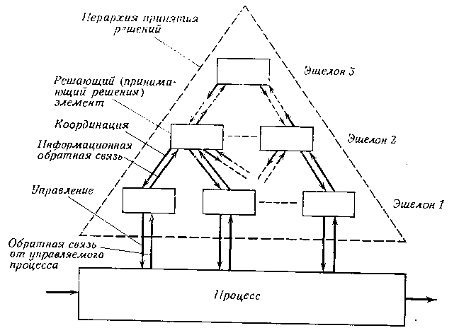

Рис.3.1. Многоуровневая организационная иерархия; многоэшелонная система.

Наиболее характерный пример систем такого типа – формальные организации людей. Поэтому трудно переоценить важность такого рода иерархий. Много примеров многоуровневых много целевых иерархических систем можно найти также в биологии, как, впрочем, и в других областях.

Следует подчеркнуть одну важную характеристику многоуровневых многоцелевых систем, которая отличает их от концептуально более простых (хотя и технически довольно сложных) систем принятия решения с многими переменными. Дело в том, что по самой природе таких многоуровневых многоцелевых систем элементы верхнего уровня в них хотя и обусловливают целенаправленную деятельность элементов нижних уровней, но не полностью управляют ею. Принимающим решения элементам нижних уровней должна быть предоставлена некоторая свобода в выборе их собственных решений; эти решения могут быть, но не обязательно будут, теми решениями, которые выбрал бы верхний уровень. Такая свобода действий – отличительная черта любой социальной или биологической многоуровневой системы. В созданных человеком системах, используемых для принятия решений, затрачиваемые ресурсы могут быть сэкономлены только в том случае, если элементам нижних уровней предоставлена такая свобода. Можно показать, что *для эффективного использования многоуровневой структуры существенно, чтобы элементам принятия решения была предоставлена некоторая свобода действий;* должно быть проведено рациональное распределение усилий по принятию решений между элементами различных уровней. Только при этом условии будет оправдано само существование иерархии.

Изложенные соображения приводят к концептуально важной классификации систем принятия решений; по характеру иерархического расположения образующих систему элементов (рис.3.2) можно указать следующие категории систем принятия решений: а) *одноуровневые одноцелевые системы,* б) *одноуровневые многоцелевые системы*, в) *многоуровневые многоцелевые системы*.

В первом случае цель определяется для всей системы и все переменные выбираются так, чтобы обеспечить достижение этой цели. Технически решение проблемы принятия решения, удовлетворяющее данной цели, может быть очень сложным, так как задача многомерная и может возникнуть необходимость в использовании как методов оптимизации, так и прогнозирования. И все же следует подчеркнуть концептуальную простоту одноуровневых одноцелевых систем, особенно же – отсутствие конфликтов внутри таких систем.

Система, принадлежащая к классу одноуровневых многоцелевых систем, состоит из принимающих решения элементов, имеющих свои собственные цели. Эти цели не обязательно конфликтны; некоторые из элементов, обладающих правом принятия решений, могут образовывать коалиции. Конфликт между принимающими решения элементами может, однако, произойти; тогда он может быть разрешен только путем вмешательства более высокого уровня.

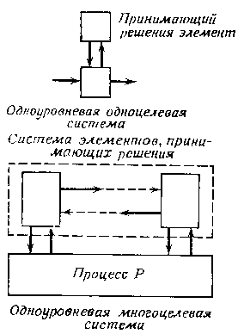 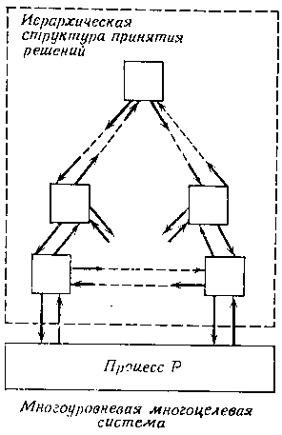

Рис.3.2. Классификация систем принятия решений (управления)

Наконец, класс многоуровневых многоцелевых систем характеризуется наличием иерархических отношений между принимающими решения элементами этой системы. Существование какого-то высшего командного элемента – принципиальная отличительная особенность таких систем; проблема принятия решений на уровне этого элемента является основной проблемой в теории многоуровневых систем.

Принимая во внимание приведенную выше классификацию, становится ясно, что для изучения многоуровневых систем необходима новая теория. Можно утверждать, что современная теория автоматического управления имеет дело с одноуровневыми одноцелевыми (хотя многопараметрическими и довольно сложными) системами, применительно к которым и рассматривается проблема принятия решений, в то время как для одноуровневых многоцелевых систем мы имеем теорию игр и теорию малых групп. Но ни одна из этих теорий окончательно еще не сформировалась, и необходимо провести еще много исследований, в частности для разработки практических методов (т. е. численных алгоритмов), для управления одноуровневыми одноцелевыми системами или для выяснения природы и влияния конфликтов в одноуровневых многоцелевых системах. Однако в ходе интенсивных исследований, проведенных за последние два или три десятилетия, уже создана основа для развития такой теории, по крайней мере, для определенных классов одноуровневых одноцелевых систем. Очевидно, что для создания теории иерархических многоэшелонных систем необходим новый подход. Разработка основ для развития математической теории таких систем – одна из главных задач настоящей книги.

**Лекция №4**

**Связь между различными понятиями уровня. Проектирование многоэшелонной системы. Многослойные элементы в многоэшелонной системе. Сложные решающие элементы в многослойной системе.**

**Связь между различными понятиями уровня**

Следует четко определить, какое понятие уровня используется при описании иерархической системы, так как три введенных выше понятия имеют каждое свою область применения, а именно: концепция страт введена для целей моделирования, концепция слоев – для вертикальной декомпозиции решаемой проблемы на подпроблемы, концепция же эшелонов относится к взаимной связи между образующими систему элементами принятия решения. Различие этих трех понятий, пожалуй, лучше всего можно проиллюстрировать, рассмотрев взаимодействие этих концепций при описании многоуровневых систем. Мы рассмотрим три случая.

*Проектирование многоэшелонной системы*

Предположим, что мы строим многоэшелонную (организационного типа) систему. Первая возникающая проблема – распределение задач или ролей, которые должны выполняться различными уровнями или отдельными элементами. Разумная отправная точка обеспечивается при так называемом «системном подходе» к системе в целом и к задаче, которую эта система по предположению должна выполнять. При этом используются иерархические концепции страты и слоя. С одной стороны, происходит стратификация модели всей системы, а с другой – совершается декомпозиция стоящей перед системой задачи на слои. Задания элементам, образующим многоэшелонную систему, в этом случае определяют по отношению к моделям и решаемым проблемам, появляющимся на соответствующей страте или слое (рис.4.1). В этой связи следует опять напомнить, что не существует однозначного соотношения между стратами, эшелонами и слоями. Задания для нескольких эшелонов могут быть определены из модели одной и той же страты, в то время как решаемая проблема на данном слое может быть распределена между рядом эшелонов, более того, задание для эшелона может содержать элементы проблем, принадлежащих не одному, а ряду слоев решаемой проблемы.

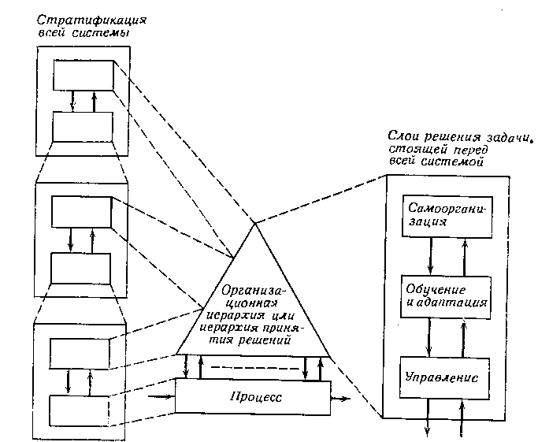

Рис.4.1. Вертикальное распределение задач для организационной иерархии.

*Многослойные элементы в многоэшелонной системе*

Концепция многослойной системы была введена применительно к некоторой конкретной решаемой проблеме, а вовсе не обязательно для проблемы, стоящей перед всей системой. Следовательно, она может быть и решаемой проблемой, стоящей перед отдельным элементом, являющимся членом большей системы. Так, в примере двухуровневой системы, показанной на рис.4.2, каждый принимающий решения элемент использует многослойный подход для решения своих собственных, локальных подпроблем. В этом случае говорят, что многослойная иерархия вложена в многоэшелонную систему.

*Сложные решающие элементы в многослойной системе*

Рассмотрим многослойную систему принятия решений применительно к семейству подпроблем, разрешение которых дает решение исходной проблемы. Каждая из подпроблем может быть достаточно сложной, так что может оказаться целесообразным использовать для ее решения многослойный подход (скажем, функциональную иерархию) или даже сформировать отдельную многоэшелонную систему (если, конечно, ресурсы и время позволяют это сделать), которой и будет поручено решение этой конкретной подпроблемы. Рис.4.3 иллюстрирует сказанное. Укажем еще несколько общих черт, относящихся к задачам и ролям подсистем.

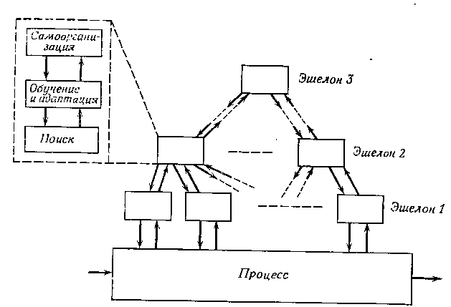

Рис.4.2. Многослойное представление функционирования решающих элементов многоэшелонной системы.

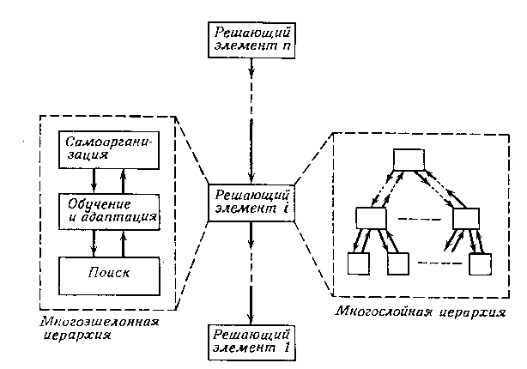

Рис.4.3. Представление решающих элементов, образующих многослойную иерархию, в виде многослойных и многоэшелонных иерархий.

1. *Элемент верхнего уровня имеет дело с более крупными подсистемами или с более широкими аспектами поведения системы в целом*. При многоэшелонной иерархии элемент верхнего уровня является «командным» по отношению к двум или более элементам, и принимаемое им решение координирует их действия в соответствии с целью, определенной для совокупности всех подчиненных ему элементов.

2. *Период принятия решения для элемента верхнего уровня больше, чем для элементов нижних уровней.* Для концепций слоя и страты это очевидно. Однако это утверждение остается верным и для концепции эшелона. А именно: управляющие воздействия, исходящие от вышестоящего элемента, не могут следовать чаще воздействий, подаваемых нижестоящими элементами, поведение которых он координирует; в противном случае он не сможет оценивать достигаемый эффект (координации).

3. *Элемент верхнего уровня имеет дело с более медленными аспектами поведения всей системы*. Это справедливо для всех трех типов уровней и почти непосредственно вытекает из того, что элемент верхнего уровня имеет дело с более широкими аспектами поведения всей системы и имеет большие периоды принятия реше­ний. Верхние уровни не могут реагировать на такие изменения в окружающей среде или самом процессе, которые происходят быстрее изменений, с которыми имеют дело нижние уровни, так как последние реагируют быстрее и имеют дело с более частными, локальными изменениями.

4. *Описания и проблемы на верхних уровнях менее структуризованы, содержат больше неопределенностей и более трудны для количественной формализации.* Проблема принятия решений на верхних уровнях может рассматриваться как более сложная. Конечно, для решения задачи на верхнем уровне могут использоваться приближенные методы, но тогда точность понижается и следует соблюдать осторожность при интерпретации результатов. В общем случае для любого уровня существует специфический набор средств для решения соответствующих задач, например, в многослойной иерархии у каждого слоя существует свой собственный набор методов и алгоритмов: на слое выбора – это управление с обратной связью и численные методы оптимизации; на слое адаптации преобладают статистические методы или методы распознавания образов; на слое самоорганизации используются эвристические методы.

**Лекция №5**

**Зависимость между уровнями и координируемость. Взаимная зависимость уровней. Времена вмешательства. Основные особенности функционирования вышестоящего элемента. Вмешательство.**

**Зависимость между уровнями и координируемость.**Рассмотрим двухуровневую систему принятия решений (рис.5.1), имеющую только один вышестоящий (координирующий) элемент и  подчиненных ему (нижестоящих) элементов. Такая система представляет специфический интерес для теории многоуровневых систем по следующим причинам: а) это простейший тип систем, в котором проявляются все наиболее существенные характеристики многоуровневой системы; б) более сложные многоуровневые системы могут быть построены из двухуровневых подсистем, как из модулей. Итак, мы будем рассматривать взаимоотношения между уровнями на примере двухуровневой системы.

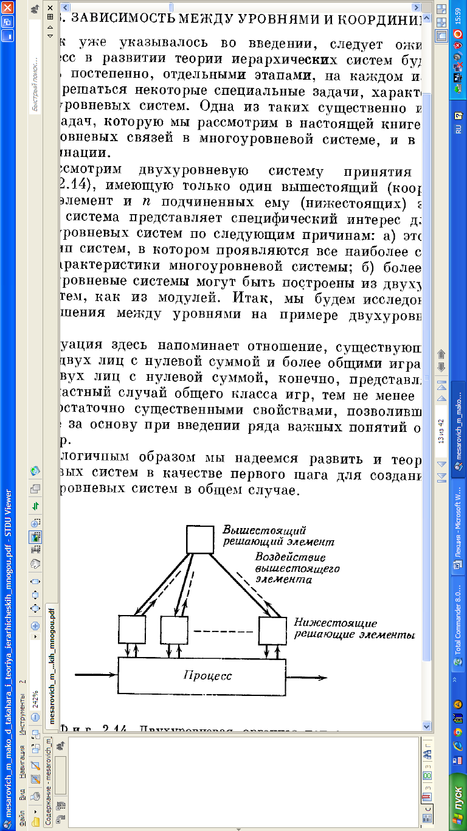

Рис.5.1. Двухуровневая организационная иерархия.

**Взаимная зависимость уровней.** Взаимодействие между вышестоящим элементом и каждым из нижестоящих элементов таково, что действия (и успех) одного из них зависят от действий другого, как это показано на рис.5.2.

Так как оба являются элементами, вырабатывающими решения, это означает, что в общем случае проблема, решаемая элементом нижестоящего уровня, зависит от действия вышестоящего элемента, заключающегося в выработке значений определенного параметра, наоборот, проблема, решаемая вышестоящим элементом, зависит от действий элементов нижестоящего уровня. Эта дилемма разрешается путем введения приоритета действий вышестоящего элемента.

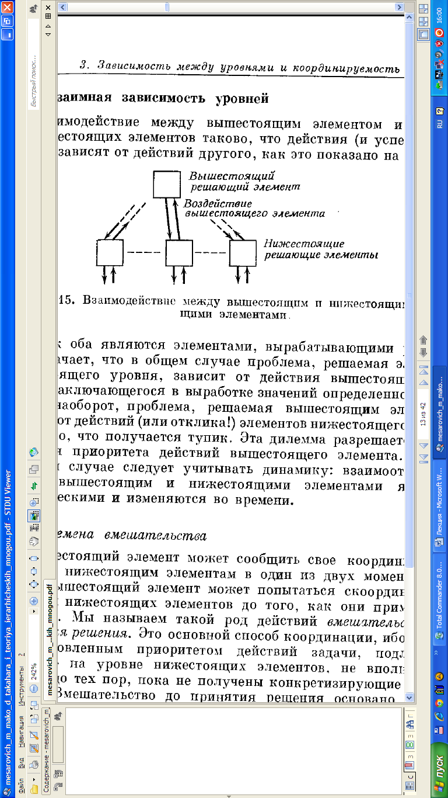

Рис.5.2. Взаимодействие между вышестоящим и нижестоящими

решающими элементами

*Времена вмешательства.*

Вышестоящий элемент может сообщить свое координирующее решение нижестоящим элементам в один из двух моментов времени. Вышестоящий элемент может попытаться скоординировать действия нижестоящих элементов до того, как они примут свои решения. Назавем такой род действий *вмешательством до принятия решения*. Это основной способ координации, ибо в связи с установленным приоритетом действий задачи, подлежащие решению на уровне нижестоящих элементов, не вполне определены до тех пор, пока не получены конкретизирующие их указания. Вмешательство до принятия решения основано на прогнозировании поведения как самой системы, так и окружающей среды.

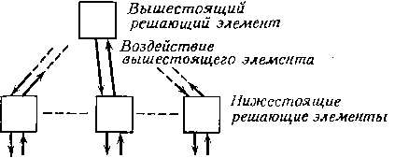Через некоторое время после того, как элементы нижестоящего уровня примут и применят свои решения (например, в конце так называемого периода принятия решения), вышестоящий элемент должен снова связаться с нижестоящими. Вышестоящий элемент должен исправить посланные ранее элементам нижестоящего уровня инструкции, если окажется, что допущения, на основе которых эти инструкции были выработаны, стали неверными. Эти действия координирующего элемента называют *вмешательством после принятия решения, корректирующим* или *поощряющим вмешательством*.

Дальнейшее изложение будет посвящено преимущественно вмешательству до принятия решения.

**Основные особенности функционирования вышестоящего элемента.** Два вида сигналов связывают вышестоящий и нижестоящие элементы. Сигнал, идущий сверху вниз, конкретизирует задачи, подлежащие решению на уровне нижестоящих элементов, тогда как сигнал, посылаемый наверх, несет вышестоящему элементу информацию о состоянии нижестоящего уровня.

*Вмешательство*

В связи с приоритетом действий вышестоящий элемент имеет широкие обязанности: во-первых, он указывает нижестоящим элементам, как им следует действовать, а во-вторых, воздействует на них с целью побудить их, если это необходимо, изменить свои действия. Первая обязанность соответствует в теории организации «управлению в большом» и включает в себя выбор алгоритмов и правил поведения в разнообразных предполагаемых обстоятельствах. В нашей формализации ей отвечает задача выбора принципов взаимодействия между вышестоящим и нижестоящими элементами. Мы называем это *выбором способа координации*. Вторая обязанность соответствует в теории координации «управлению в малом» и включает способы и правила «регулирования», целью которых является улучшение качества деятельности. В нашей формализации ей отвечает выбор координационной переменной или переменной реального вмешательства. Мы называем это *координацией* (в широком смысле).

Способ координации определяется тем, как конкретный элемент нижестоящего уровня сообщается с другими элементами своего уровня, а также тем, какие характеристики проблем, решаемых на этом уровне, могут подвергаться изменению в целях улучшения глобального результата. В этом отношении для вышестоящего элемента возможны следующие варианты организации взаимодействия элементов нижестоящего уровня.

1. *Координирование путем прогнозирования взаимодействий*.

Вышестоящии элемент посылает нижестоящим элементам значения будущих связующих сигналов. Тогда нижестоящие элементы начинают вырабатывать свои локальные решения в предположении, что связующие сигналы, которые в дальнейшем действительно к ним поступят, окажутся именно такими, какими их предсказал вышестоящий элемент.

2. *Координирование путем оценки взаимодействий*. Вышестоящий элемент задает диапазон значений для связующих сигналов. Нижестоящие элементы рассматривают эти сигналы как возмущения, могущие принимать любое значение в заданном диапазоне.

3. *Координирование путем «развязывания» взаимодействий*. Элементы нижестоящего уровня трактуют связующий сигнал как дополнительную переменную решения. Они решают свои задачи так, как если бы связующие сигналы можно было выбрать произвольно.

4. *Координирование типа «наделения ответственностью»*. Элементы нижестоящего уровня знают о наличии других элементов, также принимающих свои решения на том же уровне. Вышестоящий элемент снабжает нижестоящие элементы моделью зависимости между его действиями и откликом системы.

5. Координирование путем «создания коалиций». Элементы нижестоящего уровня знают о существовании других решающих элементов на том же уровне. Вышестоящий элемент определяет, какого рода связи разрешены между ними. Это приводит к коалиционным или конкурентным (в теоретико-игровом смысле) отношениям между нижестоящими элементами.

**Лекция №6**

**Координация. Сбор информации.**

**Взаимосвязь элементов нижестоящего и вышестоящего уровней.**

*Координация*

Координация, сама представляющая собой сложную для решения проблему, имеет два важных аспекта: аспект самоорганизации (изменения структуры) и аспект управления (выбор координирующего вмешательства при фиксированной структуре). Предположим, что способ координации уже определен и что самоорганизация относится лишь к изменениям функций и взаимосвязей, используемых в процессе координации. Эти изменения мы называем *модификациями*. В широком смысле всякая задача принятия решения определяется некоторой целью и образом ситуации, применительно к которой происходит принятие решения. Таким образом, имеются два вида модификаций: модификация целей и модификация образов (для выбранного способа координации).

Например, может быть принято решение остановиться на способе «развязывания» взаимодействий (решение, касающееся управления в большом), однако при этом может оказаться, что глобальная эффективность работы системы будет все же неудовлетворительной. Тогда вышестоящий элемент может модифицировать функции качества, для элементов нижестоящего уровня, например заменить функции вида



на функции



Аналогичным образом вышестоящий элемент может модифицировать образ, изменяя структуру моделей, используемых элементами нижестоящего уровня, или ограничения, налагаемые на принимаемые ими решения.

Наконец, после того как выбран способ координации и зафиксирована структура, перед вышестоящим элементом возникает задача управления в малом, связанная с выбором собственно координирующих воздействий. Для простоты мы будем называть эту задачу просто задачей координации, сознательно употребляя этот термин в узком смысле.

Таким образом, работа вышестоящего элемента сводится к следующему: а) выбор способа координации; б) модифицирование функций, определяющих стратегии нижестоящих элементов, если это необходимо, и в) выбор координирующих воздействий после того, как приняты остальные решения.

*Сбор информации*

Требующаяся вышестоящему элементу информация о ниже расположенных уровнях зависит фактически от стоящей перед ним и требующей решения задачи, а также от образа (модели), используемого при решении этой задачи. Оба эти фактора, однако, тесно связаны друг с другом, ибо характер проблем принятия решений, которые могут возникать перед вышестоящим элементом, зависит от того, какого рода информацией он располагает. Для этого должен иметься образ (или модель) поведения элементов нижестоящего уровня. Мы упомянем три подхода к проблеме построения таких моделей.

При наиболее простом решении этой проблемы предполагается, что координатор имеет перед собой точное описание поведения элементов нижестоящего уровня. В таком случае задача координации сводится к классической задаче управления: имеются все необходимые данные и задача состоит лишь в том, чтобы принять наилучшее решение. Прежде чем полностью отказаться от этого подхода, отметим, что в области социальных систем задача координации заключается не только в том, чтобы найти наилучшие условия координации, но и в том, чтобы указать способы их осуществления. Наиболее серьезные проблемы при координации социальных систем связаны главным образом с трудностями *реального осуществления* решения, которое оказалось бы приемлемым с технической, экономической и т.д. точек зрения. Отыскание в принципе приемлемого решения для таких ситуаций – только первый необходимый шаг в процессе координации.

Более содержательный подход к построению модели, используемой вышестоящим элементом, состоит в том, чтобы попытаться упрощенно описать подсистемы нижестоящего уровня. Это, по сути, классический подход, подробно изученный классической теорией управления. В теории больших систем такие приближенные модели можно получить посредством так называемого агрегирования переменных, так что в общем случае цель вышестоящего элемента не зависит от полного набора переменных, используемых на уровне нижестоящих элементов. Все же такой подход оказывается полезным и в применении к многоуровневым системам.

Выбор модели для вышестоящего элемента должен основываться не на прямом упрощении (путем агрегирования или иными средствами) нижестоящего уровня, а скорее на признании того факта, что для вышестоящего элемента управляемый процесс описывается как взаимодействие семейства взаимосвязанных подсистем, каждая из которых преследует собственные цели. Вот почему вышестоящий элемент должен скорее координировать деятельность нижестоящих элементов, нежели управлять ими.

В связи с этим модель для вышестоящего элемента должна основываться на взаимодействиях между нижестоящими элементами; точнее, на том, каким образом они при выборе своих решений учитывают взаимодействия друг с другом. На деле снова получается агрегирование. В этом случае, однако, каждый нижестоящий элемент агрегирует свои локальные переменные и переходит к новым переменным, существенным с точки зрения вышестоящего элемента.

***Взаимосвязь элементов нижестоящего и вышестоящего уровней***

Элементы нижестоящего уровня могут влиять на действия вышестоящего элемента как непосредственно, снабжая его всей запрашиваемой им информацией, так и косвенно, посредством принимаемых ими решений, ибо конечный успех вышестоящего элемента зависит от того, как работают системы нижестоящего уровня. В ходе обмена информацией, имеющего место до принятия решения, вышестоящий элемент имеет, превосходство над элементами нижестоящего уровня и может затребовать информацию нужного ему вида. Обычно эта информация касается того, какое решение собираются принять элементы нижестоящего уровня, т. е, она связана с оценкой процесса принятия решения нижестоящими элементами. Эти элементы, в свою очередь, могут использовать посылаемую наверх информацию как дополнительную переменную, определяющую выбор решения на нижестоящем уровне, с целью обеспечения для себя более выгодных условий. Однако, если процесс – динамический и если учитывается вмешательство после принятия решения, то элементы нижестоящего уровня должны принимать во внимание тот факт, что слишком большие расхождения между информацией, посылаемой до принятия решения, и следующим за этим реальным событием могут привести к нежелательной реакции со стороны вышестоящего элемента. Обычно в процессе обмена информацией, происходящего до принятия решения, нижестоящий элемент может сообщить вышестоящему элементу ту информацию, которая максимизирует его потенциальный выигрыш; но он должен при этом соблюдать «чувство меры», ибо от него могут потребовать разумного объяснения любого расхождения, возникающего в период после принятия решения.

**Лекция №7**

**Интеграция. Стратификация. Ограниченные возможности элементов системы. Лучшее использование имеющихся ресурсов. Адаптивность и надежность.**

При обсуждении иерархических систем постоянно возникает вопрос, почему они так распространены в природе или почему необходимо при проектировании систем наделять их именно такой структурой. Очевидный недостаток многоуровневой системы состоит в сложности ее поведения и управления ею: функционирование такой системы нелегко проанализировать, ею трудно управлять и не всегда легко воздействовать на нее извне. Для проектирования новых систем на основе одноуровневого подхода обычно имеется определенная совокупность знаний и понятий, применимых на самых различных стадиях проектирования. Многоуровневые же системы требуют совершенно новых разработок. Но в таком случае возникает вопрос, дает ли использование многоуровневого подхода какие-то преимущества по сравнению с полностью интегрированным и централизованным подходом. На этот вопрос мы и пытались дать ответ (по крайней мере, в качественной форме) на протяжении данной главы. Имеет смысл выделить и подчеркнуть еще раз ряд доводов в пользу многоуровневого подхода.

***Интеграция.***

Иерархическое упорядочение часто связано с процессом изменения структуры уже существующей системы в целях повышения эффективности ее работы. При создании объединенной (или «интегрированной») системы управления промышленным комплексом редко имеется возможность коренной перестройки и рационализации всего комплекса ввиду наличия ряда экономических, технических и социальных ограничений. По существу приходится исходить из имеющейся уже системы регулирования рабочих процессов и управления на нижнем уровне, добавляя к ней управление более высокого уровня и осуществляя тем самым интеграцию всего управления системой. В этом случае ситуация несколько напоминает раздельное проектирование технологического процесса и системы управления им. В настоящее время уже довольно ясно, что систему нужно проектировать как целое, а не начинать с процесса и затем просто добавлять необходимое управление. Несмотря на то что можно привести примеры, в которых при проектировании технологии процесса учитывается и наличие управляющих подсистем, общесистемный подход, не делающий никаких разделений, все еще не реализован.

Аналогично при проектировании интегрированной управляющей системы начинают с заданного процесса и управления на нижнем уровне с таким расчетом, чтобы координация взаимодействующих подсистем содействовала достижению целей более высокого уровня, охватывающих все более и более обширные части системы.

***Стратификация.***

Описания или модели сложных систем часто могут быть получены лишь на основе стратификации с учетом физических подсистем, управленческих и экономических аспектов и т.д. Кроме того, глобальная задача, для осуществления которой создается система, может быть конкретизирована путем установления иерархии необходимых работ и подзадач.

***Ограниченные возможности элементов системы.***

Предположим, что подлежащая выполнению задача такова, что ее нельзя решить применением ни одного из имеющихся в наличии решающих элементов. В системах «линейного» функционирования в таких случаях образуют многоэшелонную иерархию, а в системах с «многофазным» принципом работы используют многослойный подход или декомпозицию многоэшелонного типа, в которой единственный решающий элемент используется для последовательного решения всех подзадач. Очевидным примером является задача оптимизации с помощью ЭВМ, объем памяти которой настолько ограничен, что программированию поддаются только полученные после декомпозиции подзадачи. Следует отметить, что многоуровневый подход к решению сложных задач, как правило, является важным методом в системотехнике. Исходя из сложной глобальной задачи, образуют иерархию подзадач. Затем по очереди решают подзадачи с использованием по возможности единственного решающего элемента. Дрью и др. приводят интересные данные о применении этого подхода при разработке транспортных систем.

***Лучшее использование имеющихся ресурсов.***

Имеющиеся ресурсы используются значительно лучше, если при решении сложных крупномасштабных задач применять многоуровневый подход. Разумеется, это положение не бесспорно, ибо в общем случае применимость такого подхода зависит от умения правильно подобрать многоуровневую структуру. Сравнительно простой анализ, однако, обнаруживает, что это можно сделать для широкого класса систем при условии, что удается существенно упростить подлежащие решению задачи на верхнем уровне. Анализ основывается на предположении что оптимизируемая функция (затрата усилий на выработку решений) является выпуклой функцией числа управляющих переменных и линейной функцией числа наблюдаемых переменных. Начиная с некоторого момента (зависящего от конкретной формы выбранной функции для оценки усилий), затрата усилий существенно уменьшается путем декомпозиции задачи и применения двухуровневой структуры. Такой подход оправдан, если удается упростить задачу координации до такой степени, чтобы она была значительно проще всей решаемой проблемы. В этом случае полная затрата усилии при использовании двухуровневой системы будет меньше, нежели при использовании интегрированной системы, обеспечивающей тот же уровень эффективности.

***Адаптивность и надежность.***

В многоуровневой децентрализованной системе можно локализовать изменения в процедуре выработки решений, вызванные изменениями в протекании подпроцесса, и снизить тем самым затраты времени и средств. В общем случае система при этом быстрее адаптируется. Например, при распределении электроэнергии по многим областям, т. е. при решении задачи диспетчирования, изменения в одной из областей, вырабатывающих электроэнергию, повлекли бы за собой изменение матрицы потерь только для этой области; ничего другого в системе менять не нужно было бы. В то же время при централизованном распределении электроэнергии по всем областям нужно было бы заново рассчитывать всю матрицу потерь. Кроме того, неисправности в работе какой-то части системы при этом не столь быстро распространяются на всю систему. Последнее утверждение, конечно, требует уточнения, ибо на практике это зависит от конкретной системы и от типа возможной неисправности. Однако потенциальные возможности повышения надежности здесь, несомненно, имеются.

**Лекция №8**

**Основные понятия в теории иерархических систем и их формализация. Стратифицированные системы.**

Стратификация связана с тремя основными свойствами иерархических систем: вертикальной декомпозицией, приоритетом действий и взаимосвязью характеристик качества функционирования системы. Стратифицированная система изображена на рис.1.1.

Отправным пунктом для стратифицированного описания системы  служит предположение о том, что множество внешних стимулов  и множество откликов У представимы в виде декартовых произведений; а именно считаются заданными два семейства множеств:  таких, что

. (8.1)

Это предположение означает возможность разбиения откликов и входных стимулов на компоненты.

Если множества  и  представимы в виде (8.1), то каждая пара , га, приписывается определенной страте. -*я страта* системы – это система, представленная как отображение 

1)  если ,

2) , если  (8.2)

3) , если .

Семейство определенных таким образом систем  называется *стратификацией* , если существуют два семейства отображений  и  такие, что для каждого элемента  из  и 

1) 

2)  (8.3)

3) 

Множество  состоит из откликов -й страты.  и  представляют собой множества стимулов, исходящих от страт, примыкающих к -й страте соответственно сверху и снизу. Отображения  и  называются соответственно *информационной функцией и распределительной функцией* -ж страты; они связывают страты вместе, как, например, в (8.3), образуя систему 



Рассматривая конкретные свойства отображений . и , попытаемся формально определить, насколько «удачны» различные варианты разбиения системы на страты; при этом мы будем различать несколько степеней стратификации.

Система  называется *полностью стратифицированной*, если каждая ее страта  такова, что для любой пары  из  и любых двух элементов  и  из 



 (8.4)

Это означает, что для данного воздействия (вмешательства)  и обратной связи  отклик подсистемы  на произвольное изменение стимула  будет таким, что  и  не изменяются; другими словами, отклик не выходит за пределы -й страты. Отметим, что полная стратификация зависит не только от преобразований но также и от отображений  и . Иначе говоря, чтобы полностью описать такое разбиение, необходимо задать не только страты, но и взаимные связи межу ними.

Требование полной локализации откликов каждой страты есть несомненно, сильное условие. Более слабым является понятие устойчивой стратификации, при которой такая локализация имеет места не для всех, а лишь для некоторых пар «воздействие – обратная связь».

Следует отметить особое положение верхней страты. Она имеет собственное множество внешних стимулов  а ее отклик зависит от всей иерархии, расположенной ниже. В этом случае требования, которые верхний уровень накладывает на нижние формулируется на основе информации, поступающей по линиям обратной связи  поскольку это единственный канал для сообщений, идущих снизу.

Таким образом, *устойчивую стратификацию* можно характеризовать следующим условием: для некоторых  из  при всяком , существует пара , такая, что



и, кроме того, для всех  из  при любом  имеют место равенства (8.4).

Различие между полной и устойчивой стратификациями заключается в том, что в определении последней не требуется, чтобы страты были независимы для любой пары «воздействие – обратная связь»; необходимым считается только существование некоторых «состояний всей системы», для которых отклики оказываются локализованными в соответствующих стратах.

Разумеется, возникает вопрос – как достичь устойчивого состояния в иерархии, однако для анализа этого вопроса необходимо более подробное знание структуры системы.

Как полная, так и устойчивая стратификации представляют собой идеализированные модели, лишь приближенно отражающие структуру реальных систем. Можно разными способами смягчать условия, получая в результате не полностью стратифицированные системы.

Равенство (8.4) может выполняться не для всех возмущений из , а лишь для тех, которые соответствуют «нормальным» условиям работы системы. Для проведения устойчивой или даже полной стратификации при ограничениях, наложенных на стимулы, может возникнуть необходимость объединения нескольких соседних страт в одну. В некоторых случаях вполне может оказаться, что после такого объединения остается единственная страта и, таким образом, уничтожается сама стратификация.

Стратификация подразумевает сокращение объема информации, идущей вверх по иерархии: для вышерасположенных страт многие стимулы, поступающие от нижних страт, несут сходную информацию.

Рассмотрим случай, когда влияние внешних стимулов имеет место только на нижнем уровне системы. В этом случае чем выше расположен уровень, тем меньший объем информации ему нужно обрабатывать. Отсюда вытекают два важных следствия.

1) Если система построена из блоков, обладающих ограниченной «решательной» способностью, то каждая страта будет состоять из тем меньшего количества таких блоков, чем выше она расположена.

2) Сократить объем информации можно многими способами. Одним из них является агрегирование (объединение). Как говорилось выше, агрегирование приводит к разбиению семейства переменных на такие подсемейства, каждое из которых описывается единственной «агрегированной» переменной. В действительности это означает разбиение нижней страты на подсистемы. Практически информационная обратная связь может быть успешно реализована через переменные, связанные с осуществлением взаимодействия между подсистемами, как, например, в случае координации с помощью принципов прогнозирования и согласования взаимодействий.

Таким образом, отметив необходимость уменьшения объема информации от уровня к уровню, мы приходим естественным путем к горизонтальной декомпозиции страты на подсистемы. На каждой страте решающие элементы (блоки принятия решений) имеют дело в первую очередь с функционированием самих подсистем, пренебрегая, как правило, взаимодействием между ними. Напротив, решающие элементы более высокой страты в случае, когда подсистемы предшествующего уровня функционируют нормально, обрабатывают только информацию об их взаимосвязях и взаимодействиях. Эти рассуждения приводят нас к понятию многоэшелонной иерархии организационного типа.

**Лекция №9**

**Иерархия слоев. Многоэшелонная организационная иерархия.**

***Иерархия слоев.***

Иерархия слоев представляет собой совокупность вертикально расположенных решающих подсистем , как показано на рис.9.1. Каждая из таких подсистем может быть, во-первых, описана как отображение  и, во-вторых, представлена в виде решающего элемента. А именно, заданы множество решаемых задач , и преобразование  такое, что для любого входа  выход  определяется функцией , где  – решение задачи . Таким образом, входы ; выступают в качестве параметров (задаваемых непосредственно вышестоящим элементом), конкретизирующих решаемые задачи в ; соответственно выходы , получающиеся после применения преобразования , являются в свою очередь параметрами, задаваемыми непосредственно нижестоящему элементу.

Следует заметить, что многослойная иерархия показана на рис.9.1 упрощенно. Весьма важными оказываются следующие два аспекта:

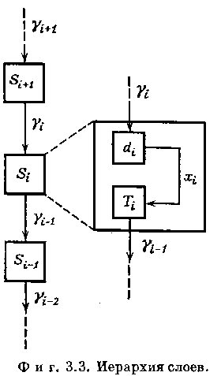

Рис.9.1. Иерархия слова.

1. Между слоями может существовать обратная связь, как постоянная, так и «временная», т. е. появляющаяся лишь при определенных обстоятельствах. Например, если какой-нибудь слой не решил свою задачу в заданное время, он посылает сигнал обратной связи на вышележащие слои и они определяют ему новую подзадачу. Различные варианты обратной связи весьма многочисленны, и поэтому на данном уровне общности мы не будем пытаться дать их формальное описание.

2. Многие слои могут быть подвержены (и притом одновременно) влиянию внешней среды. Выбор слоев, через которые будет осуществляться взаимодействие с внешней средой, зависит от типа решаемых ими задач и, конечно, от информации о среде, которая может им понадобиться. Это особенно хорошо видно на примере функциональной иерархии решений. Функциональная иерархия решений является весьма важной и поэтому заслуживает более детального рассмотрения. Отправной точкой здесь служит общая проблема принятия решения в условиях неопределенности, сформулированная как проблема нахождения удовлетворительных решений в виде четверки  Иначе говоря, требуется найти  из , такое, что для всех  из 



где  означает заданное отношение. Как уже говорилось, эта задача приводит к трем функциональным слоям, каждый из которых может быть описан как отображение, хотя в более общем случае они представляют собой соответствующие отношения. Представим первый слой, *слой выбора*, отображением



где элементы множества  соответствуют сигналам обратной связи, которые поступают от управляемого объекта (или, может быть, от окружающей среды). Элементами множества  являются сигналы (входы), приходящие с третьего уровня; они определяют структуру слоя  Сигналы (входы) со второго уровня, образующие множество , конкретизируют для первого слоя множество неопределенностей. Иными словами, с точки зрения задачи нахождения удовлетворительных решений элемент из  задает первые три элемента этой задачи , а элементы из  определяют последний элемент  рассматриваемой задачи, полностью описываемой четверкой .

Второй слой, называемый *слоем обучения*, представляется отображением



где элементы  представляют собой информацию об окружающей среде,  задает множество неопределенностей для первого слоя, а элементы являются параметрами, определяющими структуру слоя обучения , так же как элементы определяют структуру слоя выбора 

Третий слой, *слой самоорганизации*, описывается отображением



где элементы  представляют собой информацию, поступающую на этот слой через каналы обратной связи.

***Многоэшелонная организационная иерархия.***

Особенностью формального описания организационной иерархии является необходимость более точного определения взаимодействия подсистем по вертикали. В иерархии, составленной из страт или слоев, на каждом уровне формально находится один элемент. В эшелонной же иерархии на данном уровне, как правило, располагается несколько элементов. В этом случае становится особенно важным правильное взаимное расположение элементов, системы в соответствии с приоритетом действия.

Если – (конечное) семейство систем ,  – конечное множество значений индекса , а > частично (но строго) упорядочивающее отношение в , тогда (, > ) называется *иерархией систем*. Если же (, >) – иерархия решающих систем (систем принятия решений), а отношение > таково, что  > , если ( имеет приоритет действия по отношению к , то (, >) называется *иерархической схемой* или просто *иерархией принятия решений*. Выделение эшелонов в иерархии принятия решений легко осуществляется с помощью строгого (частичного) отношения порядка >, описывающего приоритет действия следующим образом: первый эшелон составляют минимальные элементы из ; семейство



называется *первым эшелоном*, если  – минимальный элемент в . Аналогично множество  называется -м *эшелоном*, если  – минимальный элемент множества 

Если каждый эшелон содержит не более одного элемента, мы имеем многослойную иерархию при условии, что упорядочение с помощью отношения > определено надлежащим образом.

Наконец, мы можем определить многоэшелонные иерархии как подкласс иерархий принятия решений. Иерархия принятия решений (, >) является *многоэшелонной иерархией*, если для любых  и  из  существует не более одного , такого, что для любого  из  соотношения >  и  >  влекут за собой  > . Это условие означает, что для любого члена иерархии  в эшелоне, расположенном непосредственно над ним, найдется по крайней мере один элемент, обладающий приоритетом действия по отношению к нему. Многоэшелонную иерархию можно интерпретировать следующим, весьма интересным образом. Если отношение > таково, что  >  тогда и только тогда, когда  является подсистемой , мы получаем стратифицированную систему в том смысле, что системы нижнего уровня являются подсистемами систем, расположенных на вышележащих уровнях.

**Лекция №10**

**Координация. Общее описание двухуровневой системы.**

***Координация.***

Проблему координации в многоуровневой системе с достаточной общностью можно рассмотреть на примере двухуровневой системы. В настоящей лекции мы намерены дать такую постановку проблемы координации, которая поддавалась бы анализу математическими средствами. Мы остановили свой выбор именно на двухуровневых системах потому, что, во-первых, такие системы сравнительно просты, а во-вторых, при синтезе более общей многоуровневой системы их можно использовать в качестве основных модулей.

***Общее описание двухуровневой системы.***

На рис.10.1 представлена блок-схема некоторой двухуровневой системы. Отдельные блоки изображают подсистемы, а их взаимное расположение отражает иерархическую структуру всей системы. Система, изображенная на рис.10.1, имеет  основных подсистем: вышестоящую управляющую систему  нижестоящих управляющих систем  и управляемый процесс . Отметим два вида вертикального взаимодействия между подсистемами. Один – это передача вниз «командных» сигналов; сигналы от нижестоящих управляющих систем  к процессу будут называться управляющими воздействиями (входами), тогда как сигналы от вышестоящей к нижестоящим управляющим системам будут называться координирующими сигналами (входами) или вмешательствами. Другой вид вертикального взаимодействия – это передача наверх информационных сигналов, или сигналов обратной связи, различным управляющим системам иерархии. Эти передачи сигналов представлены на блок-схеме пунктирными линиями.

Простейший способ описания подсистем двухуровневой системы связан с использованием терминальных переменных: входов и выходов. При этом удобно описывать подсистемы как функциональные в том смысле, что входы однозначно определяют выходы; можно рассматривать эту ситуацию как ситуацию, в которой задано текущее состояние. Поэтому каждый из блоков на рис.10.1 представляет собой отображение. Когда мы будем описывать подсистемы, введем соответствующие названия для различных объектов, чтобы подчеркнуть концептуальную роль каждого из них в функционировании двухуровневой системы.

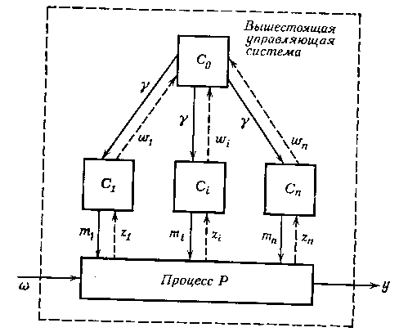

Рис.10.1. Двухуровневая система с ** нижестоящими управляющими системами и единственной вышестоящей управляющей системой.

Рассмотрим сначала процесс , как некую управляемую систему , к которой поступают управляющие воздействия от систем» управления нижнего уровня . К нему приходят входные сигналы двух видов: управляющие сигналы (управляющие- входы) , где  называется множеством управляющих сигналов, и сигналы (входы) , представляющие собой внешние возмущения, поступающие из окружающей среды. Символом  мы будем обозначать «выход» процесса  и соответственно будем называть множество  множеством выходов процесса .

Будем представлять процесс  в виде отображения



Поскольку имеется  нижестоящих (локальных) управляющих систем1) , удобно представить множество управляющих сигналов  для процесса  в виде декартова произведения  множеств

,

причем -я локальная управляющая система  имеет полномочия выбирать -ю компоненту  управляющего сигнала , оказывая тем самым соответствующее воздействие на процесс.

Рассмотрим далее -ю локальную систему управления . Здесь мы будем считать ее просто системой вход – выход. К системе  также поступают входные сигналы двух видов: координирующий сигнал , поступающий от вышестоящей управляющей системы, и информационный сигнал  (сигнал обратной связи), поступающий от процесса. Выходом  является (локальное) управление , выбираемое из множества . Будем считать, что с помощью рассматриваемой системы реализуется отображение



где – множество информационных сигналов (сигналов обрат­ной связи) 

Мы будем обращаться в дальнейшем к множеству , называя его *множеством координирующих сигналов*, а его элементы  – соответственно *координирующими сигналами*, так как с помощью этих сигналов управляющая система  воздействует на нижестоящие, локальные управляющие системы . Поскольку каждая нижестоящая управляющая система могла бы интерпретировать поступивший координирующий сигнал  своим особым образом, мы, чтобы избежать этого, будем считать координирующие сигналы  из -мерными векторами , так что на вход -й управляющей системы поступает только -я компонента .

Управляющую систему  будем также называть *координатором*, так как ее выходные сигналы  являются координирующими сигналами для систем . Мы будем рассматривать только один вход для системы  – информацию , получаемую посредством обратной связи от нижестоящих управляющих систем и используемую для формирования координирующих воздействий (координирующих сигналов) . В таком случае мы вправе считать, что управляющая система  по сути дела осуществляет отображение



где  представляет собой множество информационных сигналов , с помощью которых реализуется обратная связь.

Для того чтобы завершить описание двухуровневой системы, мы должны уточнить характер информации, поступающей по каналам обратной связи. Сигналы обратной связи , поступающие на вход локальной управляющей системы , содержат информацию относительно поведения процесса ; поэтому мы предположим, что они связаны функциональной зависимостью с управляющим сигналом , внешним возмущением  и выходом . Эту зависимость мы будем представлять в виде отображения



Аналогично поступающий по каналам обратной связи информационный сигнал  направляется в вышестоящую управляющую систему  и содержит в себе информацию относительно поведения нижестоящих управляющих систем; поэтому он по определению задается отображением



где  является функцией координирующего сигнала , информационных сигналов обратной связи  получаемых нижестоящими управляющими системами, и их управляющих воздействий  На рис.10.1 информация, поступающая по каналам обратной связи, представлена совокупностью  информационных сигналов , где – информационный сигнал обратной связи, поступающий от управляющей системы .

Относительно указанных взаимосвязей между подсистемами следует сделать два замечания.

1. В явном виде не предусматривается прямая коммуникация между нижестоящими управляющими системами. В этом находит отражение тот факт, что мы прежде всего интересуемся только отношениями между смежными уровнями иерархии.

2. Вышестоящая управляющая система непосредственно не взаимодействует с процессом. Впрочем, это только видимость, так как на самом деле любая нижестоящая управляющая система может передать вышестоящей всю информацию о ходе протекания процесса.

**Лекция №11**

**Декомпозиция подсистем. Подпроцессы.**

Для каждой из  подсистем двухуровневой системы, показанных на рис.10.1, можно произвести дальнейшую декомпозицию. Наиболее важна из них декомпозиция процесса . Что касается отдельных управляющих систем, то они нуждаются в декомпозиции только в том случае, если их выходными результатами являются уже не сами решения стоящих перед ними задач, а преобразования получаемых решений.

***Подпроцессы.***

Процесс  является первопричиной взаимодействия между нижестоящими управляющими системами , и именно он вызывает необходимость введения координатора, т. е. вышестоящей управляющей системы. Процесс , показанный на рис.11.1, можно рассматривать как состоящий из  подпроцессов, каждый из которых управляется отдельной управляющей системой.

Предположим, что задано  подпроцессов, таких, что каждый -й подпроцесс есть отображение



где  – множество (входных) сигналов  посредством которых подпроцесс  связывается с другими подпроцессами. Формально можно представить себе, что на каждый подпроцесс воздействует одно и то же внешнее возмущение  из ; однако влияние одного и того же внешнего возмущения может по-разному сказаться на каждом из подпроцессов; в самом деле, внешние возмущения  из  могут быть -компонентными наборами , так что на -й подпроцесс воздействует только -я компонента .

Для каждого , , мы предполагаем, что задано отображение

,

которое связывает подпроцессы. Часто (хотя и не всегда)  является просто проекционным отображением.

Мы оудем называть множества  *множествами связующих сигналов*, а их элементы – *связующими сигналами (входами)* (interface inputs). Отображения  будем называть *связующими функциями подпроцессов.*

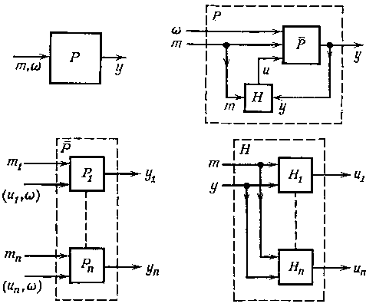

Рис.11.1. Декомпозиция процесса .

Соотношение между процессом  и его подпроцессом  выглядит следующим образом. Положим  и определим функции  на множестве  и  на множестве  в виде

 (11.1)

 (11.2)

В этом случае компонентами  являются не связанные между собой подпроцессы, в то время как с помощью  осуществляется их соединение. Процесс  состоит из связанных между собой подпроцессов, если условие

 (11.3)

выполняется для всех  в  т. е. существует решение системы уравнений



 (11.4)

для любого заданного управляющего воздействия  из  и возмущающего воздействия  из  и дает выход . На рис.11.2 показано это соотношение между процессом  и подпроцессами , представленными в совокупности блоком .

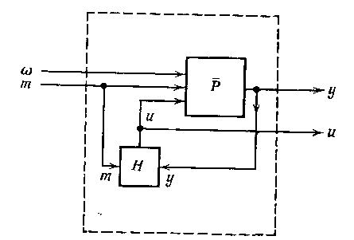

Рис.11.2. Взаимосвязь между процессом  и «развязанными» подпроцессами, представленными блоком .

Заметим, что из условия (11.3) следует, что связующие сигналы , поступающие на входы подпроцессов, могут быть функционально связаны с управляющими воздействиями  и внешними возмущениями . Точнее, и является результатом отображения



которое в свою очередь определяется уравнением



Мы будем впредь называть  *функцией взаимодействия подпроцессов*. Таким образом, мы можем считать, что процесс  определяется через подпроцессы, а отображение  – с помощью соотношения

 (11.6)

как показано на рис.11.3.

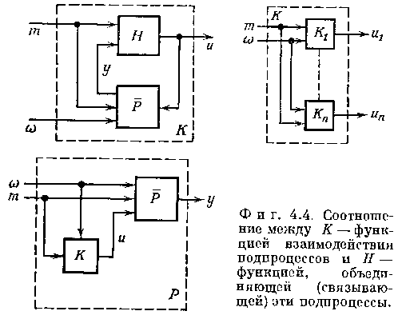

Рис. 11.3. Соотношение между  функцией взаимодействия подпроцессов

и Н – функцией, объеденяющей эти подпроцессы.

Сделаем несколько замечаний относительно процесса и его представления через подпроцессы (или декомпозиции на подпроцессы), важных для последующего рассмотрения понятия координации.

1. Каждая локальная управляющая система  заинтересована главным образом в каком-нибудь одном аспекте процесса, хотя окончательный результат ее действий зависит от всего процесса. Имея в виду этот «локальный» интерес, мы свяжем каждую -го локальную управляющую систему  с -ми компонентами управляющего воздействия  и выхода ; т. е. -я локальная управляющая система  в первую очередь интересуется связью между управляющим воздействием  и выходом  являющимся результатом осуществления -го подпроцесса .

2. Связующие функции подпроцессов  предопределяют характер декомпозиции процесса, и обычно их следует выбирать по возможности более простыми. В большинстве случаев связующие функции  будут проекционными отображениями: связующие сигналы  будут образованы компонентами терминальных переменных процесса  и . Например, если  и  то связующий сигнал  может быть, например парой .

3. Функция взаимодействия  отражает весь процесс  так как для любого управляющего сигнала  и возмущающего воздействия   определяет (поскольку  связующие сигналы которые поступят на вход подпроцессов , и, кроме того,   может также рассматриваться как отображение подпроцесса, который порождает взаимодействия подпроцессов , В нашем рассмотрении несущественно, использовать ли  или сами связующие функции подпроцессов ; но все-таки удобнее использовать функцию взаимодействия  или ее компоненты , а не функции .

**Лекция №12**

**Управляющие подсистемы**

Мы будем рассматривать управляющую систему как систему, составленную из решающих элементов и реализаторов, связанных каскадно. Функции реализатора в нашем представлении сводятся просто к модификации данных, получаемых на выходе решающего элемента, чтобы сделать их более приемлемыми для использования в другой системе.

Декомпозиция вышестоящей управляющей системы  на решающий элемент 



и реализатор 



показана на рис.12.1,. Предполагается, что существует связанное с управляющей системой  семейство  решаемых задач и соответствующее множество решений , таких, что для любого  из  выход  есть решение задачи . Допускается, что выход блока  зависит как от , так и от . Следовательно, при получении по каналу обратной связи любой конкретной информации го из координирующий сигнал, исходящий от управляющей системы , есть



Рассмотрим теперь  нижестоящую управляющую систему . Декомпозиция  на решающий элемент 



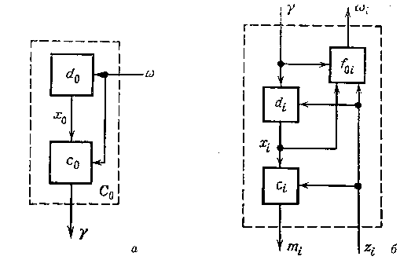



Рис.12.1. Управляющие системы с двухуровневой иерархией.

и последовательно соединенный с ним реализатор 



аналогична декомпозиции вышестоящей управляющей системы и показана на рис.12.1,. Предполагается, что с каждым решающим элементом  связано семейство задач  где  и  с множеством решений , таких, что для каждой пары  из  выход  есть решение задачи . В большей части наших рассмотрений, за исключением нескольких случаев, решаемые задачи  будут зависеть только от координирующего сигнала . Реализатор  вырабатывает управляющие воздействия на -й подпроцесс, функционально зависящие от решения  и, возможно, еще от информации по обратной связи ; следовательно, управляющее воздействие, поступающее на -й подпроцесс, есть



где - заданный координирующий сигнал.

**Лекция №13**

**Координируемость. Координируемость по отношению к задаче, решаемой вышестоящей управляющей системой.**

**Координируемость по отношению к глобальной задаче.**

***Координируемость.***

Координирование подсистем означает такое воздействие на подсистемы, которое заставляет их действовать согласованно, подобно тому как обычно координируется деятельность индивидуумов или групп внутри некоторой организации. Чтобы сделать такое представление о координации операциональным, нужно более четко определить, что именно подразумевается под словами «действовать согласованно». В общем случае координация осуществляется в связи с определенной целью или задачей; деятельность частей организации координируется ради общей цели так, чтобы вся организация в целом достигала поставленной цели.

Координация – это сфера деятельности или задача вышестоящей управляющей системы, в ходе которой она пытается добиться, чтобы нижестоящие системы управления функционировали согласованно. Успех вышестоящей управляющей системы в осуществлении надлежащей координации оценивается по отношению к общей глобальной цели, поставленной перед всей (в данном случае двухуровневой) системой. Так как нижестоящие управляющие системы действуют так, чтобы достичь своих собственных индивидуальных целей, то, вообще говоря, между ними возникает конфликт, который приводит к тому, что скорее всего глобальная цель не’ будет достигнута. Действия координатора направлены как раз на последствия такого внутриорганизационного конфликта, которые он должен постараться если не полностью исключить, то по крайней мере уменьшить.

Достижение цели может мыслиться и как решение определенной задачи, поэтому классификация и выделение различных блоков управления в двухуровневой системе может производиться исходя из семейства решаемых ими задач. Однако для того чтобы формализовать понятие координации, необходимо ввести еще одну задачу «принятия решения», состоящую в оценке успеха деятельности по координации. Подобная задача определяется по отношению ко всей системе, и в частности ко всему процессу , поэтому мы будем называть ее *глобальной решаемой задачей*.

Введем два понятия координируемости на примере двухуровневой системы. Первое понятие – это координируемость по отношению к задаче, решаемой вышестоящей управляющей системой, второе – координируемость по отношению к решаемой в настоящий момент глобальной задаче.

Для упрощения представления определим  для всех пар  где  – произвольная решаемая задача, как предикат

 есть решение  (13.1)

Следовательно, предикат  является истинным тогда и только тогда, когда  – решаемая задача, а  – одно из ее решений.

Так как мы в настоящее время интересуемся двухуровневой системой только в плане использования такой структуры для системы управления, то мы предполагаем, что информация, идущая по каналам обратной связи между вышестоящей и нижестоящей системами управления, является стандартизованной. Далее мы предполагаем, что решаемые задачи на уровне нижестоящих элементов параметризуются только координирующими сигналами (в этом и заключается координирующее воздействие) и что каждый раз рассматривается только одна задача, решаемая вышестоящей управляющей системой. Итак, пусть  – конкретная задача, решаемая вышестоящей управляющей системой, и каждый координирующий сигнал  из  конкретизирует задачу , которую будет решать -й решающий элемент; пусть далее  – совокупность таких задач. Следует заметить, что совокупность  сама по себе также является подлежащей решению задачей, состоящей из  независимых задач ; решениями задачи  будут как раз те -мерные векторы  в которых каждая компонента , является решением соответствующей задачи .

Ниже мы подробнее остановимся на обоих понятиях координируемости.

***Координируемость по отношению к задаче, решаемой вышестоящей управляющей системой.***

Мы предполагаем, что множество информационных сигналов, проходящих по каналам обратной связи, является фиксированным, поэтому мы можем для простоты положить (без потери общности), что  и, следовательно, сигналы вышестоящего решающего элемента непосредственно являются координирующими сигналами, поступающими на вход нижестоящих решающих элементов. Мы будем говорить, что *задачи,* *решаемые нижестоящими элементами,* *координируемы по отношению к вышестоящей задаче, т. е. задаче, решаемой вышестоящим решающим элементом, тогда и только тогда, когда справедливо следующее предложение:*

 и  (13.2)

Следовательно, координируемость относительно задачи, решаемой вышестоящим элементом, требует, чтобы эта задача имела решение, и для некоторого координирующего входа , решающего данную задачу, множество  задач, решаемых нижестоящими элементами, также имело решение. Для дальнейшего анализа удобно представлять условие (13.2) в такой форме, которая давала бы явное (эксплицитное) выражение зависимости решения задачи верхнего уровня  от действий нижестоящих решающих элементов. А именно, вышестоящий решающий элемент воздействует посредством координации на нижестоящие, и ответ на вопрос, будет ли решена задача при выбранном координирующем сигнале, может быть получен путем рассмотрения результатов, появляющихся на выходах нижестоящих решающих элементов.

Зависимость решения задачи  от результатов, получаемых на выходах нижестоящих решающих элементов, выражается формально как

 (13.3)

где  – заданный предикат, определенный для всех пар  из  а  – декартово произведение множеств решений :



Условие (13.3) просто утверждает, что данный координирующий сигнал  решает задачу  тогда и только тогда, когда существует соответствующее решение , получаемое на выходе нижестоящих элементов, такое, что условие, выраженное предикатом , удовлетворяется. Подлежащая решению задача , следовательно, состоит в том, чтобы найти  из , такое, что  выполняется для решения , получаемого на выходе нижестоящих решающих элементов. Далее, подставляя (13.3) в (13.2) и считая, что переменная ; в (13.3) есть то же самое , которое фигурирует в (13.2),

мы приходим к предложению

, и  (13.4)

которое выражает координируемость по отношению к задаче, решаемой вышестоящей управляющей системой. Частные виды условия  будут вводиться в связи с различными формами принципов координации.

***Координируемость по отношению к глобальной задаче.***

Глобальная решаемая задача определяется, как правило, для всего процесса, поэтому ее множество решений можно считать «множеством управлений» . При фиксированной форме подачи информации через каналы обратной связи управляющие сигналы, имеющие своей целью изменение всего процесса, исходят только от нижестоящих решающих элементов; представим поэтому управляющие сигналы как отображение .

Тогда мы будем говорить, что *задачи, которые будут решаться нижестоящими решающими элементами, координируемы относительно данной глобальной* задачи , если справедливо следующее предложение:

 и  (13.5)

Координируемость относительно заданной глобальной задачи просто означает, что координатор, т. е. вышестоящая управляющая система, и в самом деле может влиять на нижестоящие решающие элементы так, чтобы их результирующее воздействие па процесс в целом давало решение глобальной задачи. С целью упрощения, а также ввиду важности решения глобальной задачи мы будем говорить, что *двухуровневая система координируема*, если задачи, решаемые на уровне нижестоящих элементов, могут быть скоординированы относительно поставленной глобальной задачи.

Мы будем считать, что нижестоящие решающие элементы координируемы (в определенном смысле), если могут быть скоординированы (в том же смысле) решаемые ими задачи.

**Лекция №14**

**Постулат совместимости**

Для успешной работы двухуровневой системы существенно, чтобы цели (задачи) ее подсистем были согласованы между собой. На необходимость согласованности между глобальной целью иерархической системы и целями ее подсистем уже неоднократно указывалось различными авторами. В этой связи интересно привести высказывание Дж. Гэлбрейта, который подчеркивал необходимость согласованности между рассматриваемыми им общественными целями трех типов: «Отношение между обществом в целом и отдельной организацией должно быть согласовано с отношением этой организации к личности. Должна существовать согласованность целей общества, организации и личности». Он называет это положение принципом согласованности и настаивает на его справедливости в рамках любой социальной системы, и в частности в так называемом «индустриальном обществе».

В двухуровневой системе имеются цели трех типов, формально' описываемые тремя типами решаемых задач: глобальными и решаемыми вышестоящими и нижестоящими управляющими системами. Совместимость этих целей или, в рамках нашего рассмотрев ния, припцип совместимости задач формально вытекает из следующих положений:

1. Только нижестоящие решающие элементы двухуровневой системы являются подсистемами, находящимися в непосредственном контакте со всем процессом. Если должна быть достигнута глобальная цель, то этого можно добиться только через действия нижестоящих решающих элементов; задачи, решаемые на этом уровне, или расположенные на этом уровне решающие элементы должны быть *координируемы* (т.е. обладать свойством координируемости) относительно решаемой глобальной задачи.

2. Вышестоящий решающий элемент, осуществляя координацию, воздействует на нижестоящие элементы, имея в виду свои собственные интересы: координатор выбирает координирующий сигнал так, чтобы продвигаться к осуществлению своей собственной цели. В этом случае задачи, решаемые на уровне нижестоящих элементов, должны быть координируемы по отношению к задачам, решаемым вышестоящим элементом.

3. Глобальная задача, как правило, лежит вне сферы деятельности двухуровневой системы; ни один из решающих элементов внутри иерархии не облечен специально полномочиями решать глобальную задачу и тем самым преследовать общую (глобальную) цель, хотя задача определена в терминах всего процесса.

Для совместимости решаемых задач, а тем самым и целей внутри двухуровневой системы, координация задач, решаемых нижестоящими элементами, относительно задачи вышестоящего решающего элемента должна быть соответствующим образом связана с подлежащей решению глобальной задачей.

Рассматриваемое нами определение совместимости формально дается следующим предложением:

 и 

 и  (14.1)

которое мы впредь будем называть *постулатом совместимости* для двухуровневой системы. Если предложение (14.1) выполняется для исследуемой двухуровневой системы, мы будем называть цели этой системы или решаемые этой системой задачи совместимыми.

Постулат утверждает, что решаемые иа пижнем уровне (локальные) задачи скоординированы относительно решаемой глобальной задачи всякий раз, когда они скоординированы относительно задачи, решаемой на уровне вышестоящего элемента. Если решаемые данной двухуровневой системой задачи совместимы, то глобальная цель достигается тогда, когда вышестоящий решающий элемент координирует нижестоящие элементы по отношению к его собственной цели.

Важно подчеркнуть, что постулат совместимости есть математическое утверждение. Как таковое, оно не зависит от конкретного вида решаемых задач. Оно одинаково применимо в таких областях, как управление системами, оптимизация, искусственный интеллект, и в других применениях, где численные методы до сих пор оказывались малоэффективными.

Чтобы получить условие, налагаемое на задачи вышестоящего уровня и обеспечивающее основу для последующего синтеза задачи, решаемой на уровне вышестоящих элементов, попытаемся скомбинировать в определенном смысле понятия совместимости и координируемости. Указанное условие формулируется в следующем виде: двухуровневая система *координируема при определенным образом выбранной задаче вышестоящего уровня* тогда и только тогда, когда справедливы оба предложения: (13.4) и (14.1), другими словами, если решаемые двухуровневой системой задачи совместимы и задачи нижестоящих решающих элементов координируемы по отношению к задаче вышестоящего элемента. Это выражается предложением

 и  (14.2)

что логически эквивалентно постулату совместимости. Поэтому мы будем называть решаемые задачи *совместимыми*, если предложение (14.2) истинно.

**Лекция №15**

**Принципы координации. Принцип прогнозирования взаимодействий. Принцип согласования взаимодействий.**

***Принципы координации.***

Хотя постулат совместимости и требование координируемости указывают, какими свойствами должна обладать задача, решаемая вышестоящим элементом, они отнюдь не исчерпывают решения проблемы синтеза, стоящей перед координатором. Фактически эти условия лишь помогают сформулировать проблему синтеза как структурную проблему; они накладывают ограничения на страте­гии, которые координатор может использовать. Однако мы не знаем, какую информацию координатор должен получить и как использовать эту информацию для выбора наилучшего координирующего воздействия, т.е. мы не знаем, какой должна быть фактическая стратегия координатора.

Поучительно взглянуть, как в прошлом решались сходные посвоей структуре проблемы. В поисках аналогии обратимся к ласти автоматического регулирования в период, предшествоваший созданию концепции обратной связи. Ситуация тогда бы в основных чертах следующая: дан процесс , на вход которого поступают как управляющие, так и возмущающие воздействия спрашивается, как нужно выбрать управление, чтобы противодействовать влиянию возмущений. Для решения этой проблемы был введен *принцип управления с помощью обратной связи*: выход должен сравниваться с желаемым состоянием и наблюдающееся отклонение после соответствующего преобразования должно по цепи обратной связи подаваться на управляющие органы для изменени управления в нужную сторону. Аналогично *принцип оптимальности* Беллмана предполагает, что выбор управления в непосред твенно следующий за данным моментом интервал времени должен делаться в предположении, что управление в течение всего остального периода времени будет оптимальным. Если установлен принцип, остается лишь проблема определения вытекающей из нег стратегии (например, определение параметров в цепи обратно связи или выбор управления для начального интервала времени и анализ условий, при которых применима та или иная конкретная стратегия. Заметим, что в истории обоих вопросов первый этап является эвристическим и включает то, что можно было бы назвать «нововведением», тогда как второй этап обычно составляет лишь математическое исследование.

Мы будем действовать аналогичным образом. Прежде всего мы постулируем некоторые принципы координации, которые определяют различные стратегии для координатора (т.е. определяют, структуру координации), а затем проанализируем области приемлемости или применимости этих стратегий.

Основная причина возникновения конфликтов в двухуровневой; системе связана с взаимодействием подпроцессов и с тем, что каждый из нижестоящих решающих элементов находится в неведения относительно решений, принятых другими решающими элемент ми того же уровня. Задача координатора, вообще говоря, состоит в оказании на нижестоящие решающие элементы такого влияния, которое приводит к желательным в некотором заранее установленном смысле результирующим взаимодействиям.

Существуют три подхода к рассмотрению такого рода взаимодействий.

1. *Прогнозирование взаимодействий*. Координирующие сигналы могут содержать в себе, помимо всего другого, прогноз связующих входов (сигналов); в этом случае каждый координирующий сигнал  из  несет с собой прогнозные значения связующих входов, которые будут иметь место в связи с подачей управляющих воздействий.

2. *«Развязывание» взаимодействий*. Каждый нижестоящий решающий элемент получает право при решении собственной задачи рассматривать связующие входы как дополнительные свободные переменные, которые он волен выбирать по своему усмотрению. Очевидно, что подлежащие решению задачи нижестоящего уровня определяются в этом случае так, как если бы нижестоящие решающие элементы и подпроцессы были полностью «развязанными» (т. е. автономными). Тогда связующий вход и, выбираемый нижестоящими решающими элементами, есть просто часть решения  и будет задаваться отображением .

3. *Оценка взаимодействий*. Координатор в этом случае не сообщает точных значений связующих сигналов, а лишь ограничивает области их изменения: каждый координирующий сигнал , при- надлежащий , выделяет множество ; тогда -й решающий элемент считает  установленным диапазоном возмущений.

Ниже мы рассмотрим три принципа координации, основанных на постулате совместимости, записанном в виде (14.2), и опишем метод, позволяющий исследовать эффект взаимодействий (роль связующих сигналов).

***Принцип прогнозирования взаимодействий.***

Предположим, что координатор прогнозирует будущие значения связующих сигналов. Довольно естественно предположить, что успех в координации нижестоящих решающих элементов зависит от точности прогнозирования связующих сигналов или, в более широком смысле,– от влияния ошибок прогнозирования.

Самая простая форма принципа прогнозирования взаимодействий дается предложением

 и 

 (15.1)

Принцип просто утверждает, что подлежащая решению глобальная задача разрешается с помощью управляющего воздействия  всякий раз, когда  является решением задач, поставленных перед нижестоящими элементами, и правильно прогнозируются взаимодействия, т. е.  есть действительно тот самый связующий сигнал, который будет иметь место при управляющем воздействии .

Вместо сравнения прогнозных и фактических значений связующих сигналов можно сравнивать прогнозируемую и фактическую работу подсистем в более обобщенном смысле. В общей форме принцип формулируется в виде предложения

 и  (15.2)

где  и  заданные функции, отображающие  и  соответственно на обычное числовое множество (числовую прямую) и используемые для определения точности прогнозирования. Ясно, что (15.1) есть частный случай (15.2). Эта более общая форма принципа будет в дальнейшем называться просто *принципом прогнозирования*.

***Принцип согласования взаимодействий.***

Предположим, что при координации используется тот подход, который мы называем «развязыванием» взаимодействий. Тогда успех в координации нижестоящих решающих элементов можно оценить, исходя из расхождений или рассогласованности между фактическими взаимодеиствиями и теми, которые были бы желательны с точки зрения нижестоящих решающих элементов. *Принцип согласования взаимодействий* дается предложением

 и  (15.3)

Этот принцип утверждает, что управляющее воздействие  решает поставленную глобальную задачу всякий раз когда  является решением задач нижестоящих элементов и желаемые связующие сигналы  согласованы (совпадают) с фактическими связующими сигналами , имеющими место тогда когда к процессу приложено управляющее воздействие 

В общей форме принцип, называемый далее просто *принципом согласования*, выражается предложением

 и , (15.4)

где  и  – заданные функции, отображающие  на числовую прямую. Этот принцип позволяет устанавливать, достигнуто ли согласование в соответствующем смысле.

**Лекция №16**

**Принцип оценки взаимодействий. Координируемость.**

***Принцип оценки взаимодействий.***

Предположим теперь, что координатор вместо прогнозирования значений самих связующих сигналов определяет области, в пределах которых они могут варьироваться. В соответствии с ранее описанными координационными принципами мы предположим, что успешность координации нижестоящих решающих элементов можно определить на основании точности этих оценок.

*Принцип оценки взаимодействий выражается предложением*

 и  (16.1)

Этот принцип координации можно рассматривать как обобщение принципа прогнозирования взаимодействий. В самом деле, если оценочные области  являются множествами, состоящими из одного элемента, мы имеем принцип прогнозирования взаимодействии. Условие  в (16.1) означает, что фактический связующий сигнал, появляющийся при применении управляющего воздействия , попадает внутрь оценочной области 

В общей форме этот принцип, называемый *принципом оценки*, выражается предложением

 и  (16.2)

где  заданная оценочная функция, определенная на ; функция  считается заданной и определенной на .

***Координируемость.***

Сравнение постулата совместимости, выражаемого предложением (14.2), с выбранным принципом координации сразу указывает нам предикат  в выражении (13.3), а следовательно, и задачу, решаемую вышестоящей системой. Предположим, например, что заданы функции  и  используется принцип прогнозирования, тогда предикат  получается из (15.2) в виде

 (16.3)

и, следовательно, задача, решаемая на уровне вышестоящего элемента , состоит в том, чтобы найти  в  такое, что



где  результирующее решение задач нижестоящих решающих элементов.

Мы будем ниже называть предикат  в принципе совместимости *условием координируемости*, в случае же, если  определяется по отношению к выбранному принципу координации, мы будем называть его условием координируемости для этого принципа.

Введем следующие понятия:

1. Выбранный принцип координации *применим*, если соответствующее логическое предложение, выражающее этот принцип, истинно. Например, для применимости принципа прогнозирования взаимодействий предложение (15.1) должно быть истинно, тогда как для принципа согласования взаимодействий должно иметь место (15.3).

2. Система *координируема с помощью данного принципа координации*, если принцип применим и существует координирующий сигнал , такой, что удовлетворяется соответствующее условие координируемости 

Понятие применимости полезно, ибо «применимость» дает гарантию того, что использование принципа не приведет к ошибочным результатам. Но применимость принципа координации еще не гарантирует координируемость с помощью этого принципа. Предположим, например, что для каждого координирующего сигнала  существует по крайней мере одна задача на уровне нижестоящих решающих элементов, для которой не удается получить решение; тогда, даже если и применим какой-то принцип координации, система тем не менее не будет координируема. С другой стороны, предположим, что в данной двухуровневой системе условие координируемости для выбранного принципа координации никогда не удовлетворяется; тогда совершенно ясно, что принцип координации может быть и применим, но нам не удастся скоординировать систему с помощью этого принципа, хотя она, возможно, могла бы быть весьма успешно скоординирована (т. е. является координируемой) каким-то другим путем.

**Лекция №17**

**Различные аспекты проблемы координации. Проблема синтеза координирующего элемента. Процедуры координации. Модификация. Декомпозиция**

***Различные аспекты проблемы координации.***

Координация, как деятельность вышестоящей управляющей системы, связана стремя типами решаемых задач: глобальной задачей и задачами, решаемыми на вышестоящем и нижестоящем уровнях. В связи с этим возникают четыре различные проблемы:

1. *Синтез координирующего элемента*. Даны глобальная задача и задачи, решаемые нижестоящими элементами; нужно найти такую задачу , решаемую на уровне координирующего (вышестоящего) элемента , чтобы система была координируема на основе .

2. *Методы, или процедуры, координации.* Дана двухуровневая система, которая координируема по отношению к задаче ; требуется найти эффективный метод (алгоритм) получения координирующего сигнала, который скоординировал бы всю систему.

3. *Проблема модификации*. Дана двухуровневая система, не координируемая по отношению к задаче  (хотя постулат совместимости и может выполняться); необходимо найти такую модификацию задач, решаемых на нижестоящем уровне, чтобы эти модифицированные задачи были координируемы относительно задачи .

4. *Декомпозиция*. Поставлена только глобальная задача; нужно найти задачи, подлежащие решению на вышестоящем и нижестоящем уровнях, с тем чтобы двухуровневая система была координируемой по -отношению к задаче, решаемой на вышестоящем уровне 

***Проблема синтеза координирующего элемента.***

Подход к проблеме синтеза координирующего элемента основывается на принципах координации, изложенных в предыдущем разделе. Если принцип координации принят, задача  для вышестоящей управляющей системы определена. Тогда немедленно возникают два вопроса: 1) Выполняется ли постулат совместимости? Применим ли избранный принцип координации? 2) Если да, то существует ли координирующий сигнал, который координирует систему и получается в результате решения задачи вышестоящего элемента (координации) , определяемой через условие координируемости для принятого принципа координации? Другими словами, координируема ли система на основе выбранного принципа координации? Многообразие рассматриваемых случаев и общность анализа являются залогом широты применений предлагаемых принципов.

***Процедуры координации.***

Как только задача, решаемая на вышестоящем уровне управления, выбрана, возникает проблема отыскания ее решения. Конечно, для этого существует множество способов, но самые важные из них следующие.

*«Линейные» и «многофазные» процедуры итераций.*

«Улучшить» координирующий сигнал по отношению к найденному решению задачи вышестоящего уровня и добиться удовлетворения условия координируемости при выполнении постулата совместимости можно при определенных условиях за счет объединенных усилий решающих элементов обоих уровней. Для этого может быть использована следующая итеративная процедура: пусть  и  – координирующий и управляющий сигналы на -й стадии итерации; тогда на основании оценки качества работы системы вышестоящий решающий элемент подбирает новый координирующий сигнал , который, как он надеется, позволит улучшить характеристики системы по сравнению с ; используя , нижестоящие решающие элементы вырабатывают свои решения и посылают управляющий сигнал (воздействие) . Эта итеративная процедура повторяется до тех пор, пока не будет решена задача вышестоящего элемента  или не будет достигнут, желаемое состояние.

Предположим, например, что для рассматриваемой двухуровневой системы применим принцип прогнозирования взаимодействий, а множество  представляет собой линейное пространство. Тогда для выбранного координирующего сигнала  ошибка может быть, например, представлена в виде



где – предсказанный связующий сигнал, – фактический связующий сигнал, появляющийся, когда применяется управляющее воздействие  а – решение, выработанное нижестоящими элементами. Новый координирующий сигнал  может быть получен применением подходящего преобразования  к ошибке :





Блок-схема на рис.17.1 иллюстрирует этот подход к использованию принципа прогнозирования взаимодействий. Рис.17.2 дает иллюстрацию аналогичного подхода, когда используется принцип согласования взаимодействий. Чтобы определить сигнал ошибки при использовании принципа оценки взаимодействий, необходимо иметь метрику, или норму, на множестве  для нахождения расстояния между точкой и множеством.

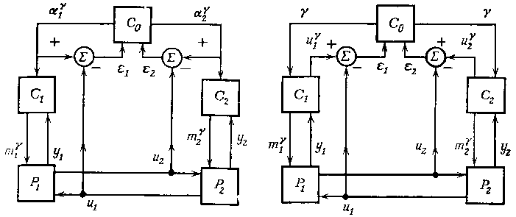

|  |  |
| --- | --- |
| Рис.17.1. Использование принципа прогнозирования взаимодействий в обратной связи второго уровня. | Рис.17.2. Использование принципа согласования взаимодействий в цепи цепи обратной связи второго уровня. |

***Модификация.***

Проблема модификации задач, решаемых нижестоящими элементами, может быть сформулирована следующим образом: предположим, что для рассматриваемой двухуровневой системы, имеющей в качестве решаемых задач нижестоящего уровня (локальные) задачи , постулат совместимости справедлив, но система тем не менее не координируема. Проблема модификации тогда заключается в нахождении нового семейства задач, решаемых на нижестоящем уровне, таких, что

(1)  и  для всех  в ;

(2) постулат совместимости остается по-прежнему справедливым;

(3) система координируема по отношению к задаче, решаемой на вышестоящем уровне.

Эти условия требуют, чтобы первоначальная задача, решаемая элементами нижестоящего уровня, была погружена в новое семейство задач, чтобы выполнялся постулат совместимости и чтобы существовал координирующий сигнал, который координировал бы систему на основе решения задачи вышестоящего уровня.

***Декомпозиция.***

Под декомпозицией мы понимаем решение следующей проблемы. Дана глобальная задача; найти задачи, которые могли бы быть поставлены перед вышестоящим и нижестоящими решающими элементами так, чтобы выполнялся постулат совместимости.

Мы утверждаем, что проблема декомпозиции сводится к трем предыдущим проблемам, а именно к проблеме синтеза координирующего элемента, к проблеме модификации и к отысканию самой процедуры координации. В самом деле, имеется много способов разложить данную глобальную задачу на подзадачи. Реальная трудность, однако, заключается в том, как их скоординировать; это прежде всего требует выбора принципа координации (т. е. задачи, которая будет поставлена на вышестоящем уровне), затем модификации подзадач и, наконец, разработки метода отыскания координирующего их сигнала.

**Лекция №18**

**Двухуровневая система оптимизации. Глобальная задача оптимизации. Локальные оптимизационные задачи. Способы координации и координируемость**

Рассмотрим двухуровневую систему управления.

Так как возмущение обычно предполагается известным (фиксированным или отсутствующим), то процесс в целом будет представляться отображением , а связующие входы и определяются посредством отображения (отношения)  или , причем последнее отображение определяется через  и ; при этом подпроцессы описываются отображениями .

**Глобальная задача оптимизации**

Глобальная задача оптимизации, обозначаемая через , отражает глобальную цель двухуровневой системы и, как всякая задача оптимизации, определяется, вообще говоря, парой , где  — заданная целевая функция. Будем предполагать, что  определена помощью выходной функции процесса в целом  и глобальной функции качества ,

 (18.1)

Решением глобальной задачи  является тогда такое управляющее воздействие , что

 (18.2)

Такое управляющее воздействие  будет называться *глобально оптимальным* воздействием.

Предполагается, что  есть декартово произведение  компонент:



**Локальные оптимизационные задачи**

Каждый координирующий сигнал  определяет подлежащие решению задачи на уровне нижестоящих решающих элементов. Пусть поэтому  означает задачу, решаемую -м локальным решающим элементом. Решаемые на этом уровне задачи по-прежнему будут оптимизационными задачами; в силу этого предполагается, что -я локальная задача , определяется парой , где  — заданная локальная целевая функция, определяемая на множестве  a  — заданное подмножество . Предположим, что  определяется посредством выходной функции  и локальной функции качества :

 (18.3)

Решением локальной оптимизационной задачи  является тогда элемент  из , такой, что

. (18.4)

Такой элемент  мы будем называть -*оптимальным локальным решением* или просто оптимальным локальным решением, когда подразумеваемое  ясно из контекста.

**Способы координации и координируемость**

Имеются два способа воздействия на локальные задачи оптимизации - через функцию качества  и через множество допустимых решений ; следовательно, имеются два способа которыми координатор может влиять на нижестоящие решающие элементы: один способ, называемый *координацией путем изменения целей*, состоит в изменении локальных функций, а другой способу связан с изменением множества  и называется *координацией путем* *изменения ограничений* или «*образов*», так как он подразумевает изменение .

*Координация путем изменения целей*

Простейший путь описания различных способов координации путем изменения целей — начать с определения  функций 



где ** заданное множество. Мы припишем каждому  из  свое (единственное)  из  и получим из  локальную функцию качества 

 (18.5)

Чтобы подчеркнуть зависимость  от , заменим индекс  на , так что  и, следовательно, , когда . Иногда возникает ситуация, когда нет возможностей для координации путем изменения целей. В таких случаях мы будем просто опускать индекс  (или ) и предполагать, что локальные функции качества суть отображения . Мы будем называть такие локальные функции качества *немодифицированными* в том смысле, что они считаются фиксированными и заданными.

*Координация путем изменения ограничений (образов)*

Каждое  из  определяет для -гo локального решающего элемента множество допустимых решений, которое, вообще говоря, является подмножеством  согласно предположению 1 относительно выходных функций. Следовательно, множества  как собственные подмножества  представляют собой ограничения, накладываемые на локальные решения. Так как мы не рассматриваем в явном виде задачи оптимизации при наличии ограничений, мы введем третье предположение относительно подлежащих решению локальных задач

3) ,

где  заданное подмножество . Тогда координация путем изменения ограничений сводится к выбору соответствующих подмножеств связующих входов; в связи с методами учета взаимодействий рассмотрим два способа, особенно пригодные для оптимизационных систем.

*Способ прогнозирования взаимодействий*

Для каждого  из  выделяемое множество  есть множество из одного элемента , и, следовательно, -я локальная задача  есть задача оптимизации на множестве  с заданным (т. е. предсказанным координатором) значением  связующего входа . Для каждого предсказания (прогноза)  связующих входов локальные решающие элементы, очевидно, получают новый «образ» остальных подпроцессов; образ для -гo локального решающего элемента есть , где



*Способ «развязывания» взаимодействий*

Для каждого  из  выделяемым множеством  является все множество , и, следовательно, , для каждого . Каждая локальная оптимизационная задача полностью определяется независимо от других локальных задач оптимизации и, что более важно, локальные решающие элементы получают инструкцию выбрать оптимальным образом не только локальные управляющие воздействия, но также и локальные связующие входы. Заметим, что несмотря на предположение, что , последующий анализ справедлив и для случая, когда  есть любое подмножество , содержащее все пары , где  принадлежит .

*Координируемостъ оптимизирующих систем*

Введем следующие обозначения:

1)  глобально оптимальное управляющее воздействие;

2)  пара , что каждая пара  является -оптимальной.

Тогда двухуровневая система координируема, если имеет место следующее предложение:

, (18.6)

где  — проекционное отображение из  на ; другими словами, система координируема, если существуют  в  и - оптимальные локальные решения  для каждого , такие, что управляющее воздействие  является глобально оптимальным, т. е. .

Координирующий сигнал , который удовлетворяет предложению (18.6), будем называть *оптимальным координирующим сигналом*. Следовательно, двухуровневая система является координируемой тогда и только тогда, когда существует оптимальный координирующий сигнал.

**Лекция №19**

**«Линейная» координация: координация в целях улучшения характеристик функционирования системы. Концепции «линейной» координации с позиций общей теории систем. Приложение к системам, описываемым линейными уравнениями.**

**Концепции «линейной» координации с позиций общей теории систем.**

Понятие «линейной» координации подразумевает, что координирующие сигналы подаются дискретно в некоторые последовательные моменты времени и что, кроме того, после каждого момента координации локальные решающие элементы осуществляют выбранное ими управление без дальнейшего вмешательства координатора. Цель координатора в каждый момент координации состоит в том, чтобы повлиять на локальные решающие элементы так, чтобы их действия давали в результате улучшение глобальной функции качества. Глобальная задача, стоящая перед двухуровневой системой в каждый момент координации, является, таким образом, задачей улучшения или нахождения удовлетворительного управления.

**Основные понятия**

Пусть двухуровневая система задана следующим образом. Процесс, управляемый двухуровневой иерархической системой, состоящей из координатора и локальных решающих элементов, определяется, отображением , где  – множество внешних воздействий или, в более абстрактном виде, – заданное множество неопределенностей. Предполагаем, что существует глобальная функция затрат , где  – такое линейно упорядоченное множество, что для данного подмножества управляющих воздействий  глобальная *задача улучшения* может быть сформулирована следующим образом: найти управляющее воздействие  в , такое, что



для всех  на , где  – определенное эталонное управляющее воздействие, принадлежащее . Множество  называется множеством *допустимых управляющих воздействий.*

Глобальную функцию затрат  можно выразить через процесс в целом  и некоторую функцию оценки затрат , определенную на  в виде

 (19.1)

Такая интерпретация не является необходимой, но может оказаться полезной из-за своей наглядности.

По отношению к глобальной функции затратами  теперь можем установить предпочтительность различных управляющих воздействий. Предпочтительность находится в прямой зависимости от значений  на . Более строго говоря,  индуцирует в  упорядочение, выражаемое отношением , такое, что для всех  и  из 

 тогда и только тогда, когда 

для всех  из . (19.2)

Если , мы будем говорить, что  *предпочтительнее* . Следовательно, глобальная задача улучшения формулируется так: известно эталонное управляющее воздействие , найти в  управляющее воздействие, которое предпочтительнее .

Каждый координирующий сигнал из  через оценочные диапазоны и локальные функции затрат индуцирует на множестве  отношение предпочтительности. Для каждого  из  введем отношение  на , такое, что для всех  и  из 



тогда и только тогда, когда для любого , неравенство



справедливо в оценочном диапазоне  и в то же время существует , для которого в оценочном диапазоне выполняется строгое неравенство

.

Если , мы будем говорить, что  -*предпочтительнее* .

Для определенного управления  из  в двухуровневой системе координирующий сигнал  из  называется -*приемлемым*, если существует допустимое управление, которое -предпочтительнее .

Изложим теперь концепцию координируемости для управления на основе эталонного воздействия. Пусть  – некоторое эталонное управление из , a – заданное множество допустимых управлений двухуровневой системы. Двухуровневая система называется *координируемой* *при*  тогда и только тогда, когда существует такой -приемлемый координирующий сигнал  из , что



для всех  из .

В качестве принципа координации можно было бы использовать принцип оценки взаимодействий, который представим в следующей форме:

 и , (19.3)

где .

Для дальнейшего анализа понадобятся некоторые понятия, связанные с координируемостыо двухуровневой системы па основе принципа оценки взаимодействий в случае, когда задано ограниченное множество  глобально допустимых управляющих воздействий и выбрано некое эталонное управление .

*Принцип оценки взаимодействий применим при данном*  тогда и только тогда, когда предложение (19.3) истинно. Система называется *координируемой при данном  на основе этого принципа* тогда и только тогда, когда принцип применим для  и существует такая пара  в , которая делает истинным предложение

 и . (19.4)

Понятия применимости и координируемости для второй формы принципа оценки взаимодействий при использовании отображения  определяются совершенно аналогично, за исключением того, что (19.4) заменяется выражением

 и . (19.5)

Применимость принципа оценки взаимодействий в любой из его формулировок означает просто, что глобальные характеристики улучшаются всякий раз, когда взаимодействия, возникающие в результате приложения более -предпочтительного глобально допустимого управления, не выводят нас за пределы оценочных диапазонов.

**Приложение к системам, описываемым линейными уравнениями**

Покажем, как можно ввести функции для оценки локальных затрат таким образом, чтобы соответствующие локальные функции затрат были согласованы с глобальной функцией затрат. При этом в явном виде выпишем нужные для решения этой задачи функции  и . Допустим, что множества  и  представляют собой линейные пространства и что их компоненты – пространства  и  – являются гильбертовыми, и пусть Ω – некоторое подмножество линейного пространства .

Предположим, что процесс в целом *Р* выражается с помощью линейного оператора с областью определения  и областью значений *Y* в следующем виде:

,

где *А* и *В* – линейные операторы, определенные на *М* и  соответственно, а  – некоторый элемент из *Y*, представляющий собой «свободный» выход процесса, реализующийся при отсутствии управляющих воздействий и внешних возмущений, .

Пусть заданная глобальная функция для оценки затрат *G* определена на  в виде квадратичной формы



где  и , , суть самосопряженные, положительные, ограниченные линейные операторы, а  – некоторый фиксированный эталонный выход.

Применяя к этой задаче методы и алгоритмы координации, можно решать задачу координации в целях улучшения характеристик функционирования системы.

**Лекция №20**

**Последовательная координация с адаптацией**

Подход, изложенный выше, легко использовать для построения последовательной, многоэтапной процедуры координации. На любом этапе процесса координации система координируется так, чтобы было получено улучшение глобальных характеристик. При этом управление, имевшее место на предыдущем этапе, либо непосредственно выступает как эталонное управление для последующего этапа, либо предопределяет его (аналогично дело обстоит и с эталонными значениями функции качества).

Эффективность процесса последовательной координации, разумеется, будет зависеть от выбираемой на каждом этапе постановки локальных задач. Если локальные задачи являются задачами улучшения и на данном этапе применим принцип оценки взаимодействий, то координируемость на этом этапе зависит от того, как задаются оценочные диапазоны. Если для каждого координирующего сигнала *γ* оценочные диапазоны  определяются парой положительных чисел , которые устанавливают соответствующие окрестности на множествах  и  (характеризуемые с помощью заданных норм), то, выбрав приемлемое значение *γ* так, чтобы  и  были достаточно большими, систему можно сделать координируемой, но в этом случае улучшение глобальных характеристик, вероятно, окажется весьма небольшим. С другой стороны, если локальные задачи поставлены в виде задач нахождения удовлетворительных решений, т.е. таких решений, для которых в оценочных диапазонах локальные затраты не превышают заранее заданной величины *k*, то желаемую степень улучшения можно гарантировать подходящим выбором *k*. Но слишком неосторожный выбор *k* может привести к тому, что система перестанет быть координируемой. В любом случае многократным применением того же самого метода «линейной» координации глобальные характеристики системы можно будет улучшать, хотя и медленно, пока они не станут удовлетворительными.

Процедура последовательной координации может быть использована в качестве итерационного метода, позволяющего повысить характеристики системы до нужного уровня в пределах ее возможностей, и даже достигнуть оптимума, когда внешние возмущения отсутствуют и понятие оптимальности имеет смысл.

Рассмотрим теперь применение процедуры последовательной координации, когда моменты времени, в которые координатор может вмешиваться в действия локальных решающих элементов, образуют последовательность . Через  мы будем обозначать управляющие воздействия, выбранные локальными решающими элементами и применяемые ими начиная с момента координирования . В следующий момент координирования  в качестве эталонного управления  на оставшемся интервале времени  берется управление . Далее, если система координируема при использовании , существует такое -приемлемое координирующее воздействие *γ*, что выработанное локальными решающими элементами в момент времени  новое управление  будет *γ*-предпочтительнее, чем .

Если система остается координируемой для всей последовательности моментов координирования, а окружающая среда не меняется, глобальные характеристики системы будут непрерывно улучшаться.

Следует заметить, что координатор фактически не управляет ходом процесса *Р* в интервале между моментами координирования  и . В течение этого времени он может попытаться уменьшить неопределенности и уточнить оценочные диапазоны для связующих входов и внешних возмущений. В том случае, когда неопределенности (внешние возмущения) отсутствуют, координатор может использовать промежуточный период, чтобы улучшить эталонное управление, решив относительно простую задачу, – так называемую *вспомогательную задачу вышестоящего решающего элемента*. Задача состоит в том, чтобы найти управление, более предпочтительное, чем эталонное управление. Для системы, описанной в предыдущем разделе, эта вспомогательная задача может быть сформулирована следующим образом.

Как и выше, обозначим через  и  соответственно эталонное управление и управление, выбранное на *i*-м этапе координации (в *i*-й момент координации). Пусть  – отрезок в *М*, соединяющий эти две точки:

 для некоторого .

Тогда на *i*-м этапе координации вспомогательная задача состоит в следующем: найти действительное число *λ* из интервала [0,1] и соответствующее управление , такие, чтобы выполнялось условие

. (20.1)

Простота задачи, конечно, является следствием того факта, что оптимизация проводится в интервале действительных чисел [0,1], а не в пространстве функций, зависящих от времени. Можно достичь дальнейшего упрощения, если ослабить условие (20.1) и решать лишь задачу улучшения:

. (20.2)

Независимо от того, какое из требований – (20.1) или (20.2) – используется, процедура последовательной координации с адаптацией, схематически изображенная на рис. 20.1, состоит в следующем.

1. В момент координирования  координатор направляет локальным решающим элементам эталонное управление  и координирующий сигнал *γ*, который определяет оценочные диапазоны для взаимодействий или неопределенностей (связанных, например, с внешними возмущениями).

2. Каждый локальный решающий элемент ищет управление, которое улучшило бы значения его локальной функции качества по сравнению с эталонным управлением ; при этом текущие оценочные диапазоны задаются посредством *γ*. Предположим, что координирующий сигнал *γ* является -приемлемым; в этом случае такое управление, скажем , существует.

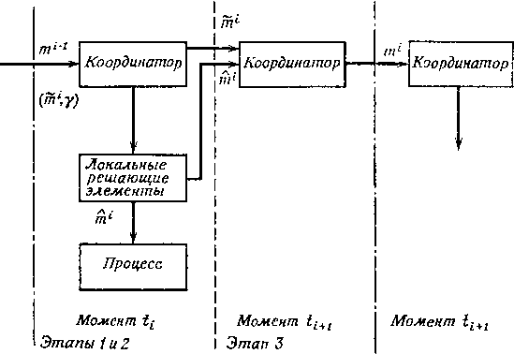

Рис. 20.1. Процесс последовательной координации, основанный на методе «линейной» координации с адаптацией.

3. Координатор получает от локальных решающих элементов найденные ими , решает свою вспомогательную задачу и вырабатывает таким образом управляющее воздействие . Затем координатор принимает в качестве эталонного управления, которое будет использоваться в следующий момент координирования  управление .

Если в каждый момент координирования  система координируема при эталонном управлении , имеем

,

поскольку  и характеристики системы улучшаются монотонно.

**Республики Узбекистан**

**Навоийский горно-металлургический комбинат**

**Навоийский государственный горный институт**



Кафедра «Автоматизация и управление»

для выполнении практических работ по курсу:  
 «МНОГОУРОВНЕВЫЕ СИСТЕМЫ УПРАВЛЕНИЯ».

**Навои – 2018**

**МНОГОУРОВНЕВЫЕ СИСТЕМЫ УПРАВЛЕНИЯ**

**Практика №1**

**Иерархические многоуровневые системы управления в сталелитейной промышленности**

Уже довольно давно стало очевидно, что для повышения экономичности производства стали необходима более полная автоматизация производственных процессов. Перечислим причины, ускорившие внедрение интегрированных систем управления сталелитейными комплексами на базе ЭВМ.

*1) Размер, сложность, разнообразие.* На большом сталелитейном заводе «может одновременно храниться, готовиться к обработке и перерабатываться 500 000 и более тонн материалов, над которыми производятся сотни операций». Обработка информации, контроль и управление, осуществляемые в настоящее время руководством предприятий, административными работниками и операторами, требуют поистине колоссального труда. Поэтому использование специального оборудования (например, ЭВМ), облегчающего этот труд и повышающего его производительность за счет более эффективной обработки информации и рационализации процесса принятия решений, представляется весьма привлекательным.

*2) Широкий спектр времени отклика в системе.* Сталелитейный завод, рассматриваемый как динамическая система, подвергается внешним воздействиям с очень широким спектром частот; работа всего завода обычно строго регламентируется недельным планом, составляемым на несколько недель вперед. В то же время прокатный стан работает со скоростью до 1200 м/с, так что «на учете каждая секунда». Однако в такой системе неизбежно возникают расхождения между заранее составленным планом и его фактическим выполнением. Легко видеть, что отсутствие координации может в такой ситуации привести либо к частичным срывам выполнения заказов (из-за недопустимых отклонений параметров от заданных значений), либо к чрезмерному увеличению складских запасов.

*3) Возрастающие требования к рентабельности*. Фактор издержек производства стали приобретает все большее значение как в связи с увеличивающейся конкуренцией, так ив связи с возрастающими потребностями в продукции высокого качества с минимальными допусками. Доходы сталелитейной промышленности, а также отношение количества готовой стали к количеству исходного сырья неуклонно уменьшаются, как хорошо видно из рис.1.1. Именно для решения этих проблем обычно и используется автоматизация.

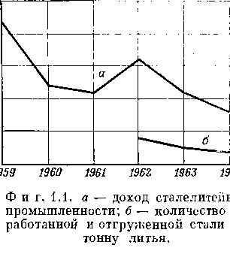

Рис.1.1. *a* – доход сталелитейной промышленности; *б* ­­­­– количество обработанной и отгруженной стали на тонну литья.

Автоматизация в сталелитейной промышленности основана на принципе объединения всех функций обработки информации и управления в единой системе, охватывающей все этапы от получения заказов до управления скоростью подачи и температурой. В результате возникает неразрывная связь между планированием выпуска продукции и непосредственным управлением производственными операциями в цехах – весьма желательная ситуация как для технологов, так и для руководства.

Обобщенная блок-схема функциональных задач, решаемых в процессе управления сталелитейным заводом, представлена на рис.1.2 в виде многоуровневой системы с иерархией организационного типа. Полная задача управления заводом определяется с помощью трех страт, так что вся система представляет собой стратифицированную систему. Система состоит из большого числа блоков и должна выполнять много задач. Мы здесь, однако, опишем только ее основные функции.

С общесистемной точки зрения рассматриваемая система должна выполнять следующие три основные функции: а) планирование производства, б) составление рабочих заданий и координация работ и в) управление технологическими процессами. Эти функции составляют основу для иерархической организации подсистем.

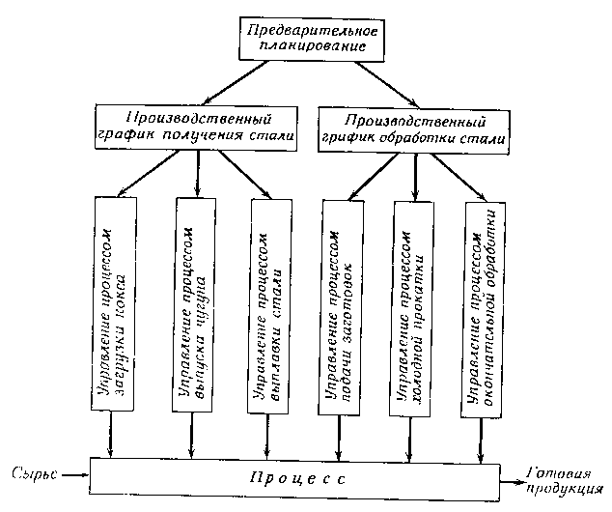

Рис.1.2. Блок-схема интегрированной системы управления сталелитейным заводом.

Блок управления высшего уровня принимает заказы, а затем группирует и распределяет их так, чтобы повысить рентабельность производства в пределах ограничений, накладываемых сроками поставок; на выходе этого уровня получается недельный план. Он составляется на несколько недель вперед и в последнюю минуту корректируется на основании информации, поступающей но каналам обратной связи, о фактическом выполнении производственных планов за истекший период.

Недельный план поступает на вход блоков управления более низкого (среднего) уровня, которые разбивают его на частные задания по отдельным технологическим процессам. Они сравнивают фактические показатели с плановыми; они получают данные об объеме производства и качестве продукции и могут потребовать полного изменения графика работы всего завода, если это необходимо. Их основная функция – *координирование*. Так как производство непрерывно (а в некоторых подсистемах скорости его весьма велики!), то работа отдельных подсистем должна непрерывно координироваться из единого центра, для того чтобы избежать возникновения узких мест, которые замедляют темпы производства или вызывают непроизводительные расходы. Рассмотрение именно этих процессов, управление которыми требует хорошо развитых методов координации, и привело к созданию концепций и теории.

Блоки управления нижнего уровня управляют самими технологическими процессами; они осуществляют функции контроля и управления физическим процессом производства продукции отдельными подэлементами, входящими в комплекс. На этом уровне производится оптимизация некоторых подпроцессов (с точки зрения минимизации стоимости продукции); осуществляется текущий контроль за ходом физических процессов, производится прямое цифровое управление процессами и т. д. К этому уровню также относятся входные и выходные устройства, измерительные приборы и средства индикации.

К этому краткому описанию следует добавить ряд замечаний.

1) Каждый из уровней, показанных на рис.1.2, может содержать ряд подуровней; «трехуровневая» структура соответствует первому дополнительному расчленению, или «вертикальной декомпозиции», всей задачи.

2) Система в своих действиях обладает значительной автономней. Сообщалось, например, что подобная система может принимать решения по таким вопросам: когда следует заказать дополнительное количество стали в связи с возрастанием брака; не находится ли в переработке излишнее количество материала и если да, то можно ли использовать его для выполнения других заказов. Весь завод действует как адаптивная система с автоматически меняющимся производственным графиком и может даже отвергнуть некоторые заявки, если их выполнение потребовало бы нежелательной перестройки всего хода производственного процесса.

**Практика №2**

**Иерархические многоуровневые системы управления в нефтехимическом производстве**

Другим хорошим примером многоуровневой системы в больших автоматизированных промышленных комплексах является нефтеочистительный завод, управление которым осуществляется с помощью ЭВМ. Многие аргументы в пользу введения интегрированной системы управления нефтеочистительным заводом аналогичны приведенным выше для управления производством стали: производительность и непрерывность производства являются столь важными факторами, что даже небольшие улучшения в управлении производством приводят к значительной финансовой экономии. Более того, как показывает практика руководства подобными заводами, такие улучшения оказываются наиболее легко реализуемыми с учетом сложности технологической схемы и современных идей в области рационализации рабочих процессов, методов производства и управления. Среди аргументов в пользу иерархического подхода к проблемам управления объектами такого типа можно указать на следующие:

*1) Планирование и практическое управление производством*. Для повышения своей конкурентоспособности многие компании уже прибегают к помощи ЭВМ как инструмента для обработки информации и подготовки решений па уровне компании. В частности, задание но выпуску продукции для нефтеочистительного завода определяюсь путем проигрывания на ЭВМ различных вариантов, основанных на данных анализа рынка и модели производства, полученной методами линейного программирования. ЭВМ использовались на заводах также для управления физическими процессами; например, осуществлялось прямое цифровое управление температурой, давлением и т. д. Но наряду с этим мы все еще сталкиваемся между этими двумя уровнями с деятельностью человека-оператора, осуществляющего вручную операции текущего контроля и управления ходом процесса, что, пожалуй, выглядит довольно архаично. Поэтому было бы только естественным попытаться устранить этот разрыв за счет использования современных методов принятия решений и обработки информации.

*2) Сильные взаимодействия и возросшая производительность*. Сильное взаимодействие может существовать как между отдельными звеньями завода в целом, так и между отдельными рабочими процессами. Как одно из следствий этого – возникновение узких мест, ограничивающих производительность завода. Путем улучшения планирования можно повысить производительность всего комплекса за счет устранения узких мест на решающих участках, либо за счет как можно более равномерной загрузки всех технологических участков.

*3) Снижение издержек производства*. Параллельные операции, использующие общую подачу топлива и сырья, рециклы и т. д., требуют весьма тщательного составления графиков работы в целях минимизации производственных затрат как для отдельных процессов, так и для всего комплекса в целом.

*4) Приспособление к рынку сбыта*. Большое разнообразие выходных продуктов с различными ценами требует гибкого управления системой. Полная автоматизация позволяет относительно быстро реагировать на изменение рыночных условий.

Рассмотрим в качестве характерного примера производство этилена на нефтеперегонном заводе, имеющем интегрированную систему управления. Обобщенная блок-схема производства, принятая на заводе, показана на рис.1.3. Все производство можно считать состоящим из трех основных подпроцессов: крекинга, компрессии и разделения. Крекинг-бензин от параллельных колонн подается в общий первичный разделитель, сжимается и затем охлаждается для дальнейшего фракционирования, которое происходит в две стадии: низкотемпературная стадия для выделения этиленовых продуктов высокой чистоты и высокотемпературная стадия для выделения бензиновых фракций.

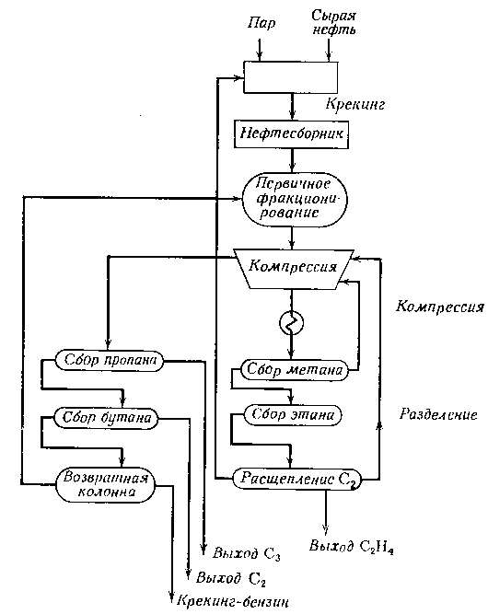

Рис.2.1. Процесс крекинга нефти с получением этилена.

Схема всей системы, состоящей из двух частей – производственной и управляющей, – показана на рис.2.1. Очевидно, что это многоуровневая система. Ее построение базируется на двух иерархических понятиях. А именно, мы имеем здесь многоэшелонную систему организационного типа, так как выделенные элементы системы, ответственные за принятие решений, имеют иерархическое расположение, основанное на «подчиненности» нижестоящих элементов вышестоящим. Более того, это система многослойного типа, поскольку при вертикальной декомпозиции общей задачи произведено выделение нескольких слоев. Имеется три основных слоя, хотя каждый из них может быть представлен несколькими подслоями. Плановое задание по производству вырабатывается на самом верхнем уровне. Основным критерием при формировании планового задания является принцип максимизации прибыли.

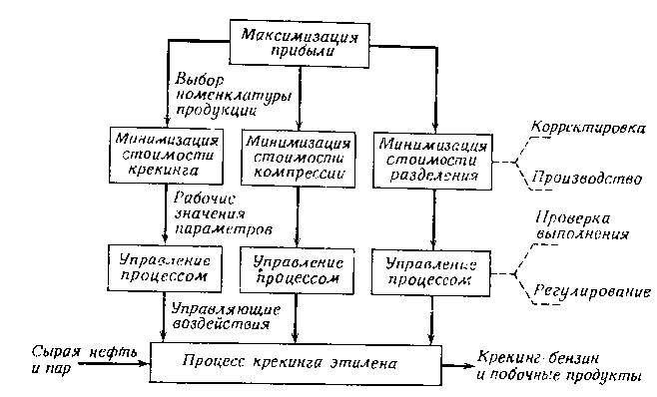

Рис.2.2. Блок-схема интегрированной системы управления крекингом этилена.

При этом в первую очередь учитываются внешние (рыночные) условия и значительно меньшее внимание уделяется деталям управления комплексом. На промежуточном слое производство продукции рассматривается с позиций минимальных затрат. В добавление к минимизации по локальной себестоимости на промежуточном слое в рассмотрение вводится ряд адаптивных функций, в частности так называемая корректировочная функция, используемая для корректировки значений (на основе уточненных исходных данных) коэффициентов, применяемых при оптимизации общей эффективности работы колонны, и позволяющая предсказывать выходные отношения, параметры, связанные с энтальпиями, удельными теплотами и т. д. На первый уровень возлагаются функции контроля и регулирования хода процесса. Управление ходом процесса в данном случае сводится к определению набора контрольных точек, на основе которых производится непосредственное регулирование процесса. В ходе управления процессом используется информация с высших уровней и производится расчет мгновенной скорости оттока и скорости выкипания в дистилляционных колоннах, принимая во внимание скорость подачи и энтальпию входных продуктов.

По поводу такой многослойной иерархии следует сделать несколько замечаний.

1) На первом слое применяется прямое цифровое управление классического типа, в то время как на высших слоях используются более сложные процедуры оптимизации.

2) Реальными физическими переменными управляет лишь первый подслой. Все остальные слои и подслои осуществляют подстройку обобщенных параметров и выбор рабочих точек, т.е. в конечном счете они связаны с перестройкой или адаптацией всей системы управления, в которой имеет место обмен информацией между слоями.

3) Все три слоя работают в реальном масштабе времени, но с точки зрения продолжительности периода принятия решений между ними существует значительное различие. Первый слой осуществляет практически непрерывное управление. Период принятия решений применительно к задачам оперативного управления для второго слоя составляет от 1 до 5 мин, в то время как для выработки долговременной программы имеется запас времени продолжительностью от 15 до 25 мин. Наконец, период принятия решений для высшего слоя (за исключением аварийных ситуаций) – 1 сутки.

Заслуживает упоминания и еще одна сходная система управления на базе ЭВМ – этиленовый завод с годовым производством этилена в 200 000 т, – относительно которой имеется много данных о характеристиках ее работы, хотя и нот информации о реальной схеме системы управления. Система управления получает информацию об этилене и десяти главных побочных продуктах вместе со статистикой продаж и на основе этих данных вычисляет почасовую прибыль. В случае больших изменений спроса она может за несколько часов довести систему до максимальной производительности на новом уровне производства. Она обеспечивает также (на почасовой основе) полную информацию относительно выхода продукта и других условий на заводе. Надежность и безопасность системы, как утверждается, весьма высоки; в частности, производство продукта в девяти колоннах может быть остановлено простым «нажатием кнопки», тогда как при отсутствии управления с помощью ЭВМ «оператору пришлось бы совершить для этого 4,3 ручных регулировок».

**Практика №3**

**Иерархические многоуровневые системы управления в энергетических системах**

Энергетические системы с их разнообразным оборудованием, огромным числом подсистем и сложными связями между ними – естественный объект для применения многоуровневых подходов. За последние годы энергетические системы значительно выросли по размерам, что связано с процессом постепенного объединения существующих систем в более крупные комплексы; на каждом шаге интеграция двух подсистем давала очевидные экономические выгоды, не вызывая в то же время сколько-нибудь существенных технических или управленческих проблем. В результате появились огромные и чрезвычайно сложные энергетические комплексы, объединяющие тесно связанные между собой системы. Управление ими немыслимо без быстрого принятия решений, причем требования к надежности и безопасности функционирования всей системы резко возросли, ибо сбои в ее работе могут иметь серьезные экономические, социальные и политические последствия.

Все это требует нового подхода к структуре больших энергетических систем. В настоящее время все большее внимание привлекает так называемый многослойный подход. Однако мы ограничимся здесь лишь обсуждением более традиционной проблемы диспетчирования активной мощности в энергокомплексе, представляющем собой, пожалуй, наиболее классический пример действующей многоуровневой иерархической системы.

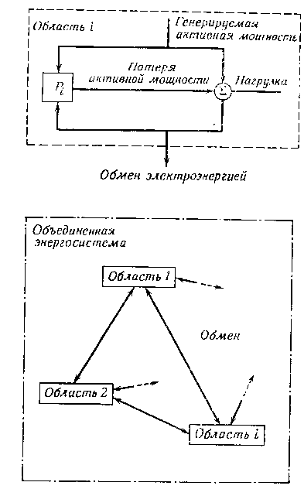

Рис. 3.1. Сеть взаимосвязанных энергетических систем.

Система разбита на  взаимодействующих подсистем (рис.3.1). Обычно границы соответствующих областей выбираются таким образом, чтобы каждая из них представляла одну компанию. В каждой области имеются, конечно, ряд генераторных станций и разнообразные потребители, но, поскольку нас интересует лишь обмен между областями, мы будем предполагать, что каждая область характеризуется лишь следующими параметрами:

 – (полная) нагрузка в области ;  – (активная) мощность, вырабатываемая элементами в области ;

 – потери (активной) мощности в области ;

 – обмен (точнее «чистый результат» обмена) мощностями через энерголинии, соединяющие область  с другими областями.

При заданной нагрузке потери в области  зависят как от мощности, вырабатываемой в самой области , так и от обмена мощностями, т. е.  является функцией  и ; . Уравнение баланса мощностей можно записать в форме

 (8.1)

Имеется, конечно,  уравнений такого вида. Кроме того, обмен мощностями между областями также должен быть сбалансирован, т. е.

. (8.2)

Уравнение (8.1) описывает подпроцессы, уравнение (8.2) – их взаимодействие.

Проблема диспетчирования (активной) мощности в объединенной энергосистеме теперь заключается в том, чтобы по всем линиям найти мощности  и объемы обменов , при которых стоимость выработанной электроэнергии будет минимальной. С этой целью введем функцию стоимости  выработки в каждой из областей мощности ; тогда общая стоимость выработки будет равна

. (8.3)

Проблема оптимального диспетчирования заключается в том, чтобы минимизировать выражение (8.3) при условиях, что переменные  и  удовлетворяют уравнениям баланса (1.1) и (1.2). Заметим, что вследствие уравнения (1.2) имеется лишь  – 1 независимых величин . Проблему можно решить либо посредством одной ЭВМ (на основе так называемой «полной централизации»), либо на основе двухуровневой иерархии ЭВМ.

При двухуровневом иерархическом подходе каждая область имеет собственную ЭВМ для решения задачи диспетчирования и, кроме того, есть центральная управляющая вычислительная машина (ЦУВМ). Такая организация показана на рис.3.2. Проблема нахождения оптимального распределения производства и обмена мощностями решается с помощью двухуровневой системы, обладающей организационной иерархией.

Задача всей иерархической организации – решение проблемы минимизации. В связи с этим возникает вопрос, как эта задача должна быть распределена между ЭВМ различных областей и ЦУВМ. Однако есть общий метод, основанный на так называемом принципе прогнозирования взаимодействий, который довольно естественным образом можно применить и для распределения задач между отдельными ЭВМ. Этот метод заключается в следующем.

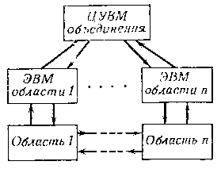 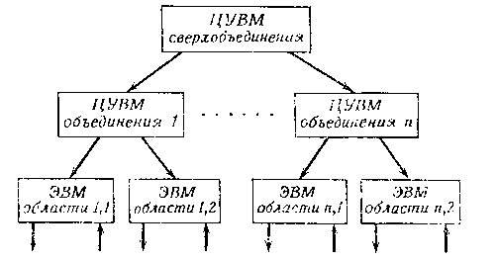

|  |  |
| --- | --- |
| Рис.3.2. Двухуровневое диспетчирование в объединенной энергосистеме. | Рис.3.3. Образование сверхобъединения из «двухобластных» объединении при диспетчировании энергосистем. |

ЭВМ для -й области решает задачу -минимизации  относительно  при выполнении условия (1.1). При этом величина  задается ЦУВМ.

Задача ЦУВМ заключается в нахождении опорного уровня обмена, т. е.. Если обмен происходит на этом уровне, локальный оптимум будет одновременно и глобальным. Когда различия между опорным уровнем обмена (определенным ЦУВМ) и действительным обменом выходят за пределы некоторых предписанных ограничений, новый опорный уровень обмена определяется итерационным процессом, в котором участвуют ЦУВМ и ЭВМ различных областей.

Многоуровневое управление (в данном случае двухуровневая иерархическая система) предпочтительнее централизованного подхода по многим техническим, экономическим и эксплуатационным причинам. Перечислим основные из них.

1) Диспетчирование может осуществляться быстрее (т. е. с затратами меньшего количества машинного времени) и с меньшими требованиями к объему памяти ЭВМ. Это конечно, зависит как от размеров системы, так и от искусности постановки задачи ЦУВМ, которая действует в этом случае как координатор.

2) Система менее чувствительна к изменениям структуры взаимодействий, – изменениям, которые могут иметь регулярный или случайный характер. Пусть, например, изменения условий в одной области вызывают изменения только в одной из решаемых (локальных) задач. При централизованном, «однообластном», подходе эти изменения не могут быть локализованы и обычно приходится менять программу решения для всей системы (вся система рассматривается как одна область). Кроме того, нетрудно изменить состав общей системы.

3) В центрах областей уже могут иметься ЭВМ, решающие другие технические и эксплуатационные задачи. Тогда ЦУВМ просто добавляется для диспетчерской координации и для других работ на уровне всей системы (например, для подготовки заявок на обмен энергией и т.д.). Следует также напомнить, что одна область обычно относится одновременно к нескольким компаниям; поэтому довольно часто приходится сталкиваться со специфическими административными и юридическими проблемами, в силу которых двухуровневая система управления оказывается предпочтительнее.

Наконец, нужно отметить, что иерархическая структура может быть расширена, в результате чего создается сверхобъединение, как показано на рис.3.3.

**Практика №4**

**Использование концепций многоуровневых систем в теории организаций**

Элементы сходства между организациями людей и многоуровневыми иерархическими системами, рассматриваемыми в данной книге, становятся очевидными уже после беглого сравнения блок-схемы многоуровневой системы, изображенной на рис.1.1, с организационной структурой, представленной на рис.4.1. Несмотря на то что имеется ряд довольно отличающихся друг от друга определений организации (зависящих от тех аспектов, на которые делается упор при рассмотрении организации), все они сходятся в том, что организация состоит из семейства взаимодействующих, иерархически расположенных элементов, наделенных правом принимать решения. Отсюда и следует применимость нашей модели.

Исследуя многоуровневые системы, мы стремились более непосредственным образом применить теорию систем к теории организаций. Организацию можно, конечно, представлять как систему, попросту рассматривая внешние воздействия (входы) и связанные с ними отклики (выходы). Если эту зависимость считать динамической (как, например, в так называемой промышленной динамике), то окажется возможным сделать полезные выводы об изменениях во времени, происходящих на протяжении всей истории организации. Однако прогностические возможности модели «вход выход» (такой подход иногда называют также общесистемным) ограничены в связи со структурными различиями между моделью «вход – выход» и самой организацией. Это замечание сохраняет силу, даже если ввести взаимные обратные связи и представить организацию как одноуровневую, хотя и многопараметрическую, систему управления с обратной связью, как это обычно делается в промышленной динамике.

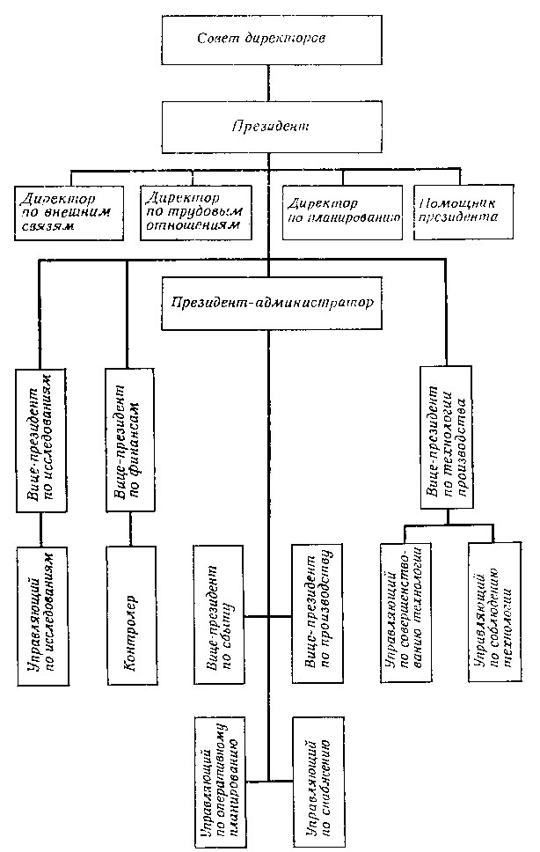

Рис.4.1. Организационная структура компании.

Если бы основная цель теории - организаций заключалась в том, чтобы объяснить рост организации и, может быть, предсказать ее эволюцию в ближайшем будущем, то при наличии ряда ограничений такая модель могла бы оказаться адекватной. Однако одна из первостепенных задач теории организаций – помощь руководителям – лицам, ответственным за преуспевание организации. Руководители – сами члены организации, и им, более чем кому бы то ни было, необходимы знания о том, как воздействовать на организацию изнутри, чтобы улучшить ее функционирование. Для этих целей модель организации, построенная по принципу «вход – выход», окажется непригодной.

Приведенные соображения указывают на необходимость многоуровневой структуры в модели организации, описываемой с позиций теории систем. Структура эта должна отображать самые важные характеристики организации, а именно: 1) что организация состоит из взаимосвязанных подсистем, имеющих право принимать решения; 2) что эти подсистемы образуют иерархию. Поэтому теоретико-системная модель организации – это не что иное, как многоэшелонная система.

**Практика №5**

**Децентрализация и координирование**

Одной из самых существенных структурных характеристик организации является специализация и неизбежно сопутствующая ей координация. Наша цель – показать, что развитые методы могут быть использованы при решении проблем координирования, встречающихся при рассмотрении реальных организационных систем. Ряд аргументов в пользу такого утверждения уже был приведен в предыдущем разделе. В дополнение к ним отметим особую применимость в этой области принципов координирования, основанных на взаимодействиях между нижестоящими элементами.

Специализация – одна из основных отличительных особенностей организации. На деле организация всегда возникает в результате выделения отдельных видов работ и передачи их особым специализированным единицам. В широком смысле слова специализация приводит к образованию «целевых» и «функциональных» органов, появлению в системе так называемых «линейных» (line) и «вспомогательных», или «обеспечивающих» (staff) элементов. Задачи, решаемые линейными элементами, отражают назначение организации. Деятельность «вспомогательных» элементов направлена на обеспечение решения линейными элементами своих задач. Линейные элементы обычно определяют, что и когда будет сделано, тогда как вспомогательные элементы вырабатывают, например, рекомендации, как это может быть сделано наилучшим образом.

Специализация любого рода требует, чтобы организация, ее использующая, обладала еще одной характерной особенностью, имеющей решающее значение для ее успешной деятельности. Для полного выполнения задачи специализированные операции должны быть скоординированы. Координирование, называемое в теории организаций также управлением, подразделяется естественным образом на две части: установление операционных правил, предписывающих членам организации, как они должны действовать, и практическое обеспечение выполнения этих правил в деятельности организации. Первое называют «управлением в большом», а второе – «управлением в малом».

В нашей формализации «управление в большом» соответствует выбору подходящих функций для оценки эффективности деятельности нижестоящих элементов, или, в более общем смысле, выбору способов координирования. «Управление в малом» соответствует выбору конкретных значений координирующего воздействия. Как правило, мы, говоря о координации, имеем в виду лишь «управление в малом».

В теории организаций учитывается, что один из центральных вопросов, возникающих перед организацией, которая вводит у себя специализированные подразделения, – определение степени самостоятельности элементов организации. Элемент самостоятелен в той степени, в какой условия для его функционирования не зависят от того, что происходит в других элементах системы. В нашей формализации роль переменных, отражающих степень самостоятельности, играют *взаимодействия* между нижестоящими элементами. *Проблема координации, таким образом, связана прежде всего с расчетом взаимодействий нижестоящих элементов*. Решение этой задачи проводится с помощью так называемых принципов координации. Последние по существу определяют стратегии, которыми координатор может воспользоваться, чтобы компенсировать то обстоятельство, что отдельные элементы (отделы или функциональные подразделения) действуют так, как если бы они были «самостоятельны». Принципы и связанные с ними методы координирования порождают целое семейство нормативных решений для задачи «управления организацией». Они не только указывают, как координировать специализированные элементы, по, предлагая новые методы координации, позволяют выявлять и новые виды специализации. Еще раз подчеркнем, что предлагаемые решения носят нормативный характер и их применимость для каждого конкретного типа организации должна определяться отдельно.

Принципы координации и методы, представляют определенный интерес и с точки зрения качественных выводов. Очевидно, что всякая специализация, подобная рассмотренной выше, отражает некоторую степень децентрализации. Классический метод децентрализации состоит в установлении раздельных «центров, обеспечивающих прибыль». Отделы в корпорации рассматриваются как более или менее независимые элементы, наделенные ответственностью действовать наилучшим образом с точки зрения максимизации прибыли при заданных ограничениях, наложенных руководством корпорации. Проблема децентрализации по существу сводится к тому, как следует выбрать налагаемые на отдельные элементы (отделы) ограничения, чтобы обеспечить преуспевание корпорации в целом. Стандартный способ координирования децентрализованных организаций состоит в использовании механизма цен; координация строится по аналогии с принципами функционирования свободного рынка или основанной на свободной конкуренции экономики. Допускается обмен продуктами между подразделениями, причем для обмениваемых товаров устанавливаются внутренние цены; задача эффективной децентрализации сводится, таким образом, к выбору этих внутренних цен.

Покажем, как механизм цен при децентрализации «экономического типа» может быть образован путем применения одного из координационных принципов, а именно формулируемого ниже принципа согласования взаимодействий.

Рассмотрим процесс , разбитый на локальных процессов (рис.5.1). Подпроцессы  являются идентичными в том смысле, что каждый процесс  имеет один вход  и два вида выходов  и . Подпроцесс  связывает подпроцессы , как показано на диаграмме, и по-прежнему имеет два вида выходов. Пусть далее взаимодействия между подпроцессами являются входами для  и задаются уравнениями





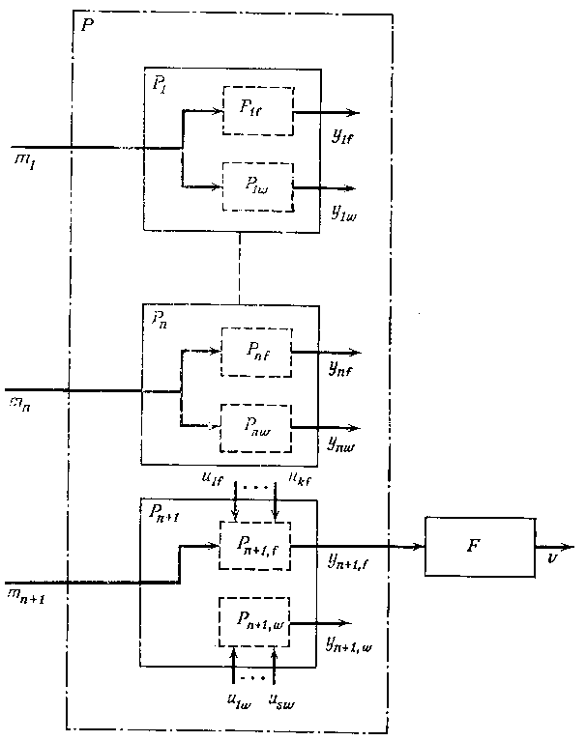

Рис.5.1. Декомпозиция экономической системы Р на производственные подсистемы , и сектор потребления .

Экономическая интерпретация процесса  такова: подпроцессы , представляют собой производственные процессы или отдельные корпорации в составе экономики, в то время как подпроцесс  есть не что иное, как сектор потребления. Входы подпроцессов , представляют собой «уровни загрузки» соответствующих подпроцессов в экономике, а выходы – произведенные товары. Вход процесса  представляет собой спрос. Подпроцесс  состоит из части , представляющей взаимосвязи между потребителями и произведенными товарами, и части , представляющей обмен товаров между отдельными процессами производства. Различие между двумя типами выходов для процессов производства довольно ясно:  выпускаются потому, что имеется спрос на эти товары, тогда как  производятся потому, что они необходимы для функционирования системы в целом. Это промежуточные продукты, необходимые для технического функционирования отдельных процессов.

Мы предполагаем, что имеется некоторая функция качества (полезности) , которая может быть использована для оценки функционирования всей экономики. Обоснование такого предположения можно найти в любом учебнике по математической экономике. Мы предполагаем также, что вся экономика ориентирована на потребителя, так что функция качества зависит только от выходов  сектора потребления.

Цель деятельности всей системы – максимизировать функцию полезности (качества) , варьируя . Такая глобальная задача обычно называется задачей распределения ресурсов в экономике при заданном уровне техники.

Эта задача может быть решена на основе полной централизации. Однако возникает следующий вопрос: допустим, что непосредственное управление подпроцессами  и сектором потребления  осуществляется с помощью органов локального управления. Пусть такими органами являются «принимающие решения» («решающие») элементы . Принимающими решение элементами  для , являются *управляющие* (производством), тогда как  – принимающий решение элемент для  – это *«кормчий»*.  отражает действия правительства влияющие на поведение потребителя. Можно ли поставить перед элементами  в качестве задач, требующих решения, такие задачи, чтобы, решая их, эти элементы выбирали оптимальные значения  по отношению к глобальной функции качества G? Другими словами, могут ли управляющие и кормчий, преследуя свои собственные интересы, достичь некоего совокупного оптимума по отношению к функции качества G.

**Практика №6**

**Двухуровневое иерархическое представление динамической системы**

Рассмотрим двухуровневую систему управления, у которой элементами нижнего уровня (локальными управляющими элементами) являются управляющие и кормчий, а глобальная цель – максимизация благосостояния. Блок-схема системы приведена на рис.6.1. Предположим, что применяется координирование, основанное на «развязывании взаимодействий», и что для решения задачи, стоящей перед решающим элементом верхнего уровня (координатором), используется принцип «согласования взаимодействий». Отметим, что функция качества для элементов нижнего уровня до сих пор не определена. Чтобы предусмотреть координацию, мы используем модифицированный метод получения функций качества для элементов нижнего уровня посредством операторов оценки косвенного эффекта управляющих воздействий.

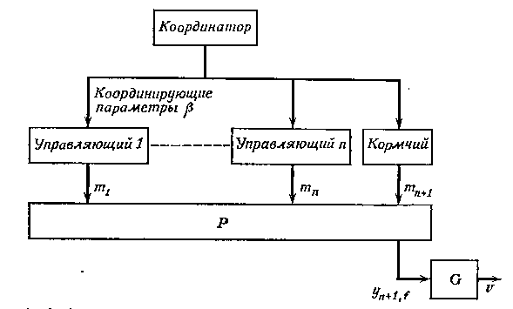

Рис.6.1. Двухуровневое иерархическое представление экономической системы.

Прежде всего введем следующие дополнительные предположения:

1) Выход  имеет  компонент, , тогда как  имеет  «компонент, , где  и  – целые числа, одни и те же для всех подпроцессов.

2) Вход сектора потребления имеет  компонент, ; кроме того,  и  определяются уравнениями



3) Взаимодействия описываются уравнениями



Чтобы получить функции качества для элементов нижнего уровня, воздействуя на которые координатор, собственно, и осуществлял бы координирование, мы применим линейные аппроксимации операторов оценки косвенных эффектов управляющих воздействий. Функции качества для  управляющих тогда выражаются в виде



тогда как функция качества для потребителя приобретает вид



Координатор может затем предположить независимость («развязанность») подпроцессов друг от друга и применить принцип согласования взаимодействий для их координирования.

Чтобы получить глобальный оптимум в соответствии с методом координации «развязанных» взаимодействий, элементы нижнего уровня должны максимизировать свои функции качества как по локальным управлениям, так и по взаимодействиям, в то время как координатор должен выбирать координирующие параметры и  так, чтобы сбалансировать взаимодействия:



где  и - оптимальные значения, выбранные кормчим,  и  – оптимальные значения, выбранные управляющими. Этому процессу координирования можно дать соответствующую экономическую интерпретацию. Функция качества управляющих (вычисляемая с использованием проекций и операторов взаимодействия) может рассматриваться как прибыль, получаемая от производства, тогда как координирующими параметрами являются цены продуктов. Следовательно, управляющие максимизируют свои прибыли. Функция качества для кормчего представляет собой разницу между получаемой общественной выгодой и стоимостью производства. Все это снова максимизируется с позиций «сбалансированной» экономики. Координатор выбирает координирующие переменные так, чтобы сбалансировать поставки и спрос на рассматриваемые товары. Таким образом, координатор как бы олицетворяет собой рыночный механизм, а координирующие параметры  суть не что иное, как цены.

Координируемость системы, таким образом, подразумевает, что существует набор цен, при котором достигается оптимум благосостояния.

Для простого случая статической системы и выпуклости функции  эти условия вытекают из хорошо известных теорем эконометрии. Следовательно, использование принципа согласования взаимодействий дает, как частный случай, классическое описание оптимального регулирования с помощью рыночного механизма.

Нужно отметить, что правильная экономическая интерпретация также требует, чтобы были выполнены следующие неравенства:



Теперь можно оценить как общность теории координации так и ее потенциальную полезность при разработке новых методов координирования. В связи с этим уместны следующие замечания:

1) В теории децентрализованного функционирования организации встает вопрос об оптимальности децентрализованного управления и о том, как достигнуть оптимальной координации для (весьма распространенных на практике) случаев, когда взаимосвязь между подразделениями (производственными процессами) не построена на строго конкурентной основе ввиду внешних воздействий или в связи с дополнительными ограничениями, накладываемыми корпорацией ради достижения ее целей.

2) Основная проблема координирования состоит в том, как скоординировать взаимодействия. Принципы координации указывают для этого много различных путей. Очевидно, механизм цен – это *частный случай принципа «согласования», используемого при определенных ограничениях*. Нет причин, по которым децентрализация в организации не могла бы основываться и на других принципах в условиях, резко отличающихся от тех, которые вытекают из аналогии с рыночным механизмом. Можно предвидеть, что выбор подходящего принципа, а также формы его применения будет зависеть от типа рассматриваемой организации.

3) Следует заметить, что принцип оценки взаимодействий определяется исходя из задачи нахождения *удовлетворительных решений* на уровне нижестоящих решающих элементов и, вероятно, приведет к радикальному отходу от традиционных методов децентрализации в фирмах.

Подчеркнем еще раз, что эти рекомендации имеют в настоящее время только нормативную ценность, указывающую, как следовало бы действовать в специфических условиях. Однако общность условий применимости этих принципов наводит на мысль о возможности их использования и как описательных теорий качественного характера, подобно тому как это имело место в случае действия рыночного механизма.

**Практика №7**

**Иерархический порядок в природных структурах**

Наибольших успехов исследователи обычно добиваются, когда выделяют для изучения узкие специализированные области, в которых используют специфические подходы и инструменты. Но существуют объекты исследования, такие, как человек и его естественное или экономическое окружение, которые нельзя выделить и изучать изолированно, как это делается в специализированных областях науки. То, что такое локальное исследование изолированных аспектов способно все же привести к глубоким, содержательным результатам, связано с тем обстоятельством, что в природе существует определенная иерархическая упорядоченность структур многоуровневое строение естественных явлений. Что представляет собой уровень, каковы главные уровни – на эти вопросы пока нет определенного ответа; на деле ответ на них в значительной степени зависит от подхода, от интересов исследователя и методов анализа.

Некоторые уровни, однако, выявлены достаточно определенно, так что можно говорить об иерархических порядках структур по отношению к этим установленным уровням: это ядерный и атомный уровни в физике, молекулярный и клеточный уровни, уровни тканей и органов в биологии.

Нас интересует здесь математическая теория иерархий, тесно связанная со структурами, являющаяся в то же время формальной и не зависящей от области применения. Поэтому мы не станем обсуждать роль, типы и функции иерархий в природе, а ограничимся рассмотрением их формальных аспектов.

Среди наиболее характерных черт иерархического порядка структур можно указать на следующие:

1) Имеется различие на порядок величины в размерах характеристических элементов различных уровней.

2) Что именно образует элемент данного конкретного уровня - зависит от механизма взаимодействия, существующего на этом уровне. Для успешности анализа необходимо, чтобы рассматриваемое явление было в достаточной степени изолированным: следовательно, явление должно охватывать все сильно взаимодействующие аспекты. Для каждого уровня можно указать подходящее понятие взаимодействия, определяющее элемент, который можно выделить для анализа.

Расплывчатость этих двух критериев («порядок величины» и «интенсивность и тип взаимодействия») отчетливо свидетельствует о трудностях, с которыми приходится встречаться при установлении такой иерархии структур, которая могла бы выдержать испытание временем даже в течение не очень длинного периода. Вероятно, единственный твердо установленный факт – это существование иерархической упорядоченности по крайней мере в том смысле, что результаты анализа, проведенного над локализованным элементом на некотором заданном уровне, могут быть подтверждены экспериментально.

Существование иерархий в природе неоднократно обсуждалось многими авторами хотя при этом лишь очень мало добавлялось тому, что уже было известно, а именно, что иерархические структуры действительно существуют. В ответ на подобные рассуждения ученые-экспериментаторы, ведущие лабораторные исследования, обычно лишь пожимают плечами; как бы ни был важен этот факт, он не может помочь экспериментатору в его работе (и пожалуй, в настоящее время не может также помешать ему!): ученый не может извлечь из него никакой пользы для себя.

Видимо, настала пора изменить такое положение, и к этому нас особенно побуждают следующие факты: 1) возрастает число важных научных проблем, которые просто не могут обойтись без многоуровневого анализа. Пример такого рода проблемы будет приведен ниже; 2) чтобы можно было применить многоуровневый анализ, необходимо достаточно хорошо разработать соответствующие средства и методы анализа на отдельных уровнях. Во многих областях это, по-видиму, уже сделано. Так, например, при исследовании молекулярных свойств можно изучать явления как клеточном, так и на субклеточном уровнях.

Наиболее убедительные примеры, подтверждающие необходимость многоуровневого анализа, нам дает биология. Хороший отчет о проведенных многоуровневых экспериментах имеется по проблеме дифференциации клеток *in vitro*. Мы кратко изложим его, опуская подробности, не относящиеся к нашей непосредственной цели. Процесс дифференциации клеток невозможно изучать на клеточном уровне путем наблюдения за грубыми морфологическими характеристиками, такими, как форма, конфигурация и т. д. Чувствительность при регистрации изменений значительно увеличивается, если наблюдение проводится на более низком, *субклеточном*, молекулярном уровне. Более того, было обнаружено, что дифференциация клеток происходит наиболее легко, если: а) клеточные агрегаты превосходят по размеру некоторую минимальную величину и б) они находятся в окружении клеток иного рода. Поэтому *надклеточные* аспекты здесь играют важную роль. Экспериментальные наблюдения приводят к такому выводу: «Необходимо признать, что мы имеем дело с многоуровневым явлением и что частью нашей задачи является определение связи между уровнями». Другими словами, хотя наш интерес и сосредоточен на клеточном уровне, необходимо принимать во внимание и смежные подклеточные и надклеточные уровни. Можно было бы, вероятно, создать такое окружение, которое так взаимодействовало бы с клеткой, что по крайней мере надклеточный уровень можно было бы исключить из рассмотрения. Пока это только теоретическая возможность. Однако, если бы это и оказалось возможным для исследований по дифференциации клеток, в других областях было бы невозможно ограничить наблюдения одним уровнем даже умозрительно,– например, там, где речь идет о динамике развития. Одной из важных проблем, связанных с результатами дробления оплодотворенной яйцеклетки, является проблема межклеточных связей, которая по определению носит многоклеточный характер. Возникновение многоклеточного свойства из исходной одиночной клетки требует одновременного исследования как клеточного, так и надклеточного уровней.

Учитывая очевидное значение проблемы иерархий и отсутствие не только количественной теории, но даже и понятийного аппарата для рассмотрения иерархических систем, имеет смысл обсудить возможные причины такого положения и предложить какие-то меры для его исправления.

Прогрессу или даже просто началу построения теории (концептуальной или математической) иерархических систем препятствовало то обстоятельство, что здесь на неправильно заданные вопросы пытались давать ответы, основанные на неправильных предпосылках; мы имеем в виду проблему иерархической упорядоченности целого, или вопрос о том, что является наилучшим или истинным иерархическим порядком. Более того, проблемы, которые по существу своему носили естественнонаучный характер, пытались формулировать на языке квазифилософских терминов, что заставляло заниматься вопросами о важности и значении иерархического порядка. Мы убеждены в том, что теория иерархических систем (для создания которой время, очевидно, вполне назрело) должна начинаться с рассмотрения некоторых конкретных, точно сформулированных и в то же время бесспорно многоуровневых проблем, которые должны быть исследованы достаточно подробно.

Одна из таких существенно иерархических проблем – как осуществляется переход с уровня на уровень: как поведение системы на одном уровне влияет на системы, расположенные на соседних уровнях. Заметим, что этот вопрос относится не к иерархии вообще, а лишь к взаимосвязи между двумя смежными уровнями. Аналогичным образом проблема состоит не в том, чтобы выяснить, какие свойства повторяются на каких-то или на всех уровнях, а скорее в том, чтобы выявить межуровневые свойства. Только такими заведомо малыми, но четкими шагами можно продвигаться к ответу на большие вопросы.

1) Многоуровневые системы принятия решения дают нам в руки новый тип моделей для изучения физиологических проблем. В качестве иллюстрации можно привести проблему движений глаз в процессе зрения. Хорошо известно, что процесс слежения глазами за зрительными объектами осуществляется при помощи двух различных механизмов: в виде непрерывных и саккадических (скачкообразных) движений глаз. Эти две формы движений могут использоваться как порознь, так и, если это необходимо совместно. Для объяснения всего диапазона возможных поведении строится двухуровневая модель, в которой второй уровень, представляющий собой координирующий элемент, решает, какой м двух способов управления применить на первом уровне и каким образом. Имеются основания полагать, что введение координационных моделей для моделирования биологических систем будет иметь последствия, сравнимые с последствиями введения моделей управления с обратной связью. Ведутся также аналогичные исследования по изучению сердечнососудистой системы.

2) Координация (в частности, принципы координирования) дает в наши руки механизм для достижения интеграции. А именно, в имеющей надлежащую структуру двухуровневой системе усилия, необходимые для достижения глобальной цели, распределяются между элементами различных уровней, так что пи один из этих элементов не «уполномочен» добиваться конечной цели; тем не менее цель каждого индивидуального элемента такова, что глобальная цель будет достигнута, если каждый элемент функционирует надлежащим образом. Рассмотрим двухуровневую систему с  элементами на первом уровне. Каждый элемент имеет собственную цель, которая зависит от координирующего параметра, получаемого от координатора. Координатор имеет цель, отличную от глобальной цели, и выбирает координирующий параметр так, чтобы обеспечить выполнение своей собственной цели. Если зависимость между этими целями закономерна, система может достигнуть глобальной цели. С позиций внешнего наблюдателя вполне уместно считать, что система преследует некую глобальную цель, хотя попытки найти в системе элемент, задача которого состояла бы в достижении именно этой цели, обречены на провал. Интегральное поведение определяется действиями координатора и его стремлением добиться выполнения собственной цели.

Таким образом, *интеграция достигается посредством координации*. Понимание механизмов интеграции связано с нахождением цели координатора. Однако здесь уместно сделать одно предостережение. Мы говорим о координаторе и процессе координации в функциональном смысле; наличие структурно выделенного координирующего элемента вовсе не необходимо.

**Практика №8**

**Применение формального определения абстрактной системы для различных специальных случаев**

Введем прежде всего следующие исходные понятия:

1. *Системой* (*абстрактной*)  называется отношение над абстрактными множествами  и Y:



2. Если  - функция,  мы будем называть систему *функциональной*.

Для простоты мы будем писать просто «система» без указания, на то, является ли она функциональной, когда это свойство несущественно или когда оно вытекает из контекста.

Входящие в определение системы множества  и  характеризуют входные и выходные объекты и называются соответственно входным и выходным множествами, а их элементы - входами и выходами. Таким образом, представление системы в виде отношения есть представление в форме «вход - выход». Входы функциональной системы могут рассматриваться как причины, а выходи как следствие; в этом случае входное и выходное множества мы будем иногда называть множествами причин и следствий (объектами-причинами и объектами-следствиями). Эта терминология относится к моделированию явлений, содержащих причинно-следственные связи. Если система описывается отношением, а не однозначной функцией, причиной служит пара «вход – начальное состояние». В дальнейшем мы не будем, как правило, использовать отношения, а ограничимся рассмотрением функциональных подсистем даже при развитии общей теории. Мы будем употреблять термин «множество входных сигналов», а не «множество причин», подразумевая, что в рассматриваемой системе начальное состояние задано. Это едва ли ограничит общность результатов; в то же время использование функций вместо соответствующих отношений значительно упрощает рассуждения. Избегая длительного обсуждения вопроса о том, почему вводится именно такое понятие системы, мы приведем несколько примеров, показывающих, каким образом это понятие охватывает различные специальные случаи.

**Пример 8.1.** *Система, описываемая разностным уравнением*

Рассмотрим разностное уравнение

 (8.1)

описывающее некоторые наблюдения, которые проводятся в дискретные моменты времени  Для заданного начального условия  каждому набору из  чисел  соответствует единственный набор  который удовлетворяет уравнению (8.1) для каждого . Таким образом, определено отображение  такое, что для всех  из  образ  является единственным решением уравнения (8.1) при заданном начальном условии . Если допустимые начальные условия образуют множество  мы получаем отношение  причем  Таким образом, приведенное выше уравнение описывает в общем случае систему  и, в частности, определяет функциональную систему , когда задано начальное условие 

**Пример 8.2.** *Последовательностный автомат*

Рассмотрим автомат для продажи кока-колы, в который можно опускать пяти- и десятицентовые монеты, причем стакан кока- колы стоит пятнадцать центов и автомат, когда это требуется, выдает сдачу. Введем следующие множества:

 – множество монет, которые принимает автомат;

 кока-кола}, где  означает «кока-колы на выходе нет»;

 – множество монет, которыми автомат выдает сдачу.

Тогда множество выходов представляется декартовым произве­дением 

Введем также множество  – множество «со­стояний» автомата. Теперь функцию переходов  и функцию выходов  можно задать следующей таблицей:

|  |  |  |  |  |  |
| --- | --- | --- | --- | --- | --- |
|  |  |  |  |  |  |
|  |  |  |  | (кока-кола, 0) | (кока-кола, 0)  (кока-кола, 5) |

Рассмотрим случай, когда в автомат опускают подряд  монет. Пусть  и  обозначают множества наборов длины  из элементов множества  и  соответственно. Тогда легко видеть, что для заданного начального состояния  каждому  соответствует единственный элемент  Другими словами, мы определили отображение , такое, что для всех  из  образ  является однозначно определенным выходом, зависящим от  и начального состояния  Таким образом, данный автомат представляется системой , такой, что  Иногда мы можем получить стакан кока-колы за пять или десять центов, но если автомат исправен, его начальным состоянием является  и, следовательно, данный автомат может рассматриваться как функциональная система  где 

**Пример 8.3.** *Система, описываемая дифференциальным уравнением*

Рассмотрим простую динамическую систему:

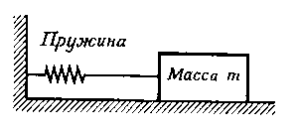

Обозначим коэффициент упругости невесомой пружины через . смещение тела массы  из положения равновесия в момент времени  через , а внешнюю силу, действующую на тело в момент времени , через  Предположим, что трение отсутствует. Тогда связь между  и  задается следующим дифференциальным уравнением:

 (8.2)

Предположим, что мы наблюдаем  и  в интервале времени  Пусть  – множество всех интегрируемых вещественных функций, определенных на , a  – множество всех вещественных функций на . Тогда для заданных начальных условий  каждому  соответствует единственным образом определенное , такое, что для каждого 

 (8.3)

где . Таким образом, это уравнение описывает однозначное отображение .

Если множеством допустимых начальных условий является  то данная система представляется отношением



**Пример 8.4.** *Система, описываемая уравнением в частных производных*

Рассмотрим одномерную задачу теплопроводности, соответствующую помещенному ниже рисунку:

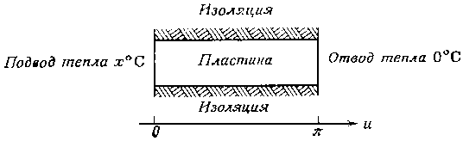

В общем случае, если в пластине имеются источники тепла, функция распределения температуры  задается следующим уравнением в частных производных:



где  описывает источники тепла внутри пластины, а  и  – константы; ради простоты мы примем, однако, что . Предположим также, что функция  задана на отрезке , а тепловой источник с температурой  начинает действовать у левого конца пластины в момент времени . Пусть – множество всех вещественных функций, определенных на . Если для начального распределения температуры  существует разложение в ряд Фурье, то для заданного распределения  каждому  соответствует единственное . Например, когда ,



Эта зависимость представляет собой отображение , где  – заданное начальное распределение. Обозначим через  множество вещественных функций, определенных на , для которых существует разложение Фурье. Тогда отношение



описывает данную физическую систему.

**Практика №9**

**Система принятия решений и примеры её применения**

Во всех примерах предыдущего раздела молчаливо предполагалось, что в любой системе существует «механизм», связывающий входы и выходы. Удобным методом описания причинно-следственной связи служит, например, система уравнений. Однако существование причинно-следственной связи, или, иначе говоря, системы, не предполагает в общем случае существования определяющей процедуры или конструктивного описания, такого, какое дается системой уравнений. В действительности в весьма важном случае, когда изучается структурная взаимосвязь подсистем, их конструктивное описание несущественно. Этот случай является объектом рассмотрения общей теории многоуровневых систем развиваемой ниже в этой работе. Кроме того, конструктивное описание системы может быть задано в неявном виде, т. е. отклик (выход) системы при данных начальных условиях задается как неявная функция входа.

Особенно удобно определять систему с помощью задачи «принятия решения», а именно систему  определяют так, что пара  принадлежит  тогда и только тогда, когда и является решением определенной задачи, конкретизация которой осуществляется посредством задания . Более полное определение терминов «решаемая задача» и «проблема (задача) принятия решении» будет дано в этом разделе несколько позднее). Мы будем часто предполагать, что определенная таким образом система  является функциональной. В этом случае можно считать что система содержит алгоритм решения, и мы будем называть ее «решающей» системой, «решателем» или *системой принятия решении.*

**Пример 9.1.** *Оптимизирующая система*

Возможно, наиболее удачным примером системы принятия решении («решающей» системы) служит система, которая действует таким образом, чтобы минимизировать значение некоторого заданного критерия качества функционирования . Пусть  – множество непрерывных вещественных функций на отрезке . Пусть для каждого  задана задача оптимизации : минимизировать



при ограничениях

,

где ,  и  – заданные константы, а  и  – функции интегрируемые с квадратом на отрезке  Решение задачи  сводится к решению уравнений

, (9.1)

 (9.2)

Очевидно, для каждого  существует единственный элемент , определяемый уравнениями (9.1) и (9.2), который дает решение задачи . Таким образом, имеется система , такая, что для любых  и  пара  принадлежит системе  в том и только в том случае, если  представляет собой решение задачи  для некоторого начального условия .

**Пример 9.2.** *Принцип Гамильтона*

Рассмотрим упругую систему, описанную в примере 8.3. Для каждой функции , задающей внешнюю силу на промежутке , смещение  в соответствии с принципом Гамильтона определяется решением задачи  найти , удовлетворяющее условию



где  обозначает первую вариацию. Решение этой задачи дается уравнением Эйлера



из которого следует уравнение движения, т. е. уравнение (8.2). Следовательно, решением задачи  является смещение  определяемое выражением (8.3). Иными словами, однозначное отображение  описываемое уравнением (8.3) и начальным условием , таково, что для любого  образ  служит решением задачи . Очевидно, что система  в примере 8.3 может быть описана двумя различными, но эквивалентными способами: один способ обеспечивает конструктивное описание с помощью уравнения движения (8.2), а второй основан на принципе Гамильтона и состоит в том, что задается семейство подлежащих решению задач .

Чтобы определить решающую систему, постараемся сначала дать читателю более конкретное представление относительно «решаемой» задачи. Ниже рассматриваются два вида таких задач: задача оптимизации и задача нахождения удовлетворительных решений.

**Задача оптимизации**

Пусть  – функция, отображающая произвольное множество  в множество , частично или полностью упорядоченное отношением . Задача оптимизации состоит в следующем: дано подмножество , требуется найти , такое, что для всех  из 

 (9.3)

Множество  есть *множество всех решений*, а  – *множество допустимых* (feasible) *решений 1*). Функция  называется *целевой функцией*, а множество  – *множеством платежей*. Задача оптимизации определяется парой  Элемент  из , удовлетворяющий соотношению (9.3) для всех  из , называется *решением* задачи .

Часто функция  задается двумя функциями  и 

.

В этом случае  называется *выходной функцией*, или *моделью* управляемого процесса, a  называется *оценочной функцией,* или *функцией качества.* Задача оптимизации может быть тогда определена тройкой  или парой , если . Название «модель управляемого процесса» подразумевает тот факт, что задача оптимизации, определенная тройкой , является задачей управления, где принимаемые решения влияют на процесс, выход которого в свою очередь влияет на целевую функцию или платеж. Вопрос о связи модели  с реальным процессом выходит за рамки нашего рассмотрения. В общем случае само существование процесса может быть всего лишь допущением, необходимым для того, чтобы сформулировать задачу оптимизации и таким образом, иметь возможность определить систему как некий «решатель» (задачи оптимизации) или как некоторую систему принятия решений.

**Практика №10**

**Примеры нахождения удовлетворительных решений**

Пусть  и  – произвольные множества, a  – функция, отображающая  в некоторое множество , частично или полностью упорядоченное отношением , и пусть  – функция переводящая  в , т. е.  и . Задача нахождения удовлетворительных решений заключается в следующем. дано подмножество  требуется найти такое  из , что для всех  из 

. (10.1)

Множество  называется *множеством неопределенностей* - *функцией допустимости* (tolerance), а неравенство (10.1) – *критерием удовлетворительности.* Остальные элементы задачи имеют тот же смысл, что и в задаче оптимизации. Четверка , определяет задачу нахождения удовлетворительных решений, а любое  из , для которого (10.1) выполняется при всех  из , является *решением* этой задачи.

Множество неопределенностей Q иногда называют множеством возмущений, так как оно представляет собой множество всех факторов, которые могут повлиять на результирующие характеристики системы. Если целевая функция  задана в виде выходной функции  и оценочной функции ,



то множество  является множеством всех возможных факторов, влияющих на получаемый результат решения . Заметим, что благодаря высокому уровню абстракции множество  охватывает и так называемые параметрические, и структурные неопределенности. Тогда функция  определяет «максимально допустимое» значение оценочной функции. Решение  считается удовлетворительным, если оно приводит к значению оценочной функции, не превосходящему определенного уровня  при любых  из множества неопределенностей .

**Пример 10.1.**

Пусть функция  задается уравнением



где  – множество {–1, +1}, состоящее только из двух элементов. Пусть функция допустимости  – константа, , для всех  из , а качество функционирования оценивается абсолютным значением выхода



Решением задачи нахождения удовлетворительных решений тогда будет управление  из , такое, что



для всех  из . Такое управление называется «удовлетворительным».

Очевидно, удовлетворительным управлением является . Однако следует отметить, что удовлетворительное управление  не будет оптимальным для некоторых возмущений. А именно: если , управлением, минимизирующим , будет , в то время как для  оптимальное управление . Этот пример показывает, что решения задачи нахождения удовлетворительных решений могут быть не оптимальными для некоторых возмущений. Более того, ни одно из оптимальных решений не является удовлетворительным; для  получаем , что нарушает допустимый предел, и аналогично для  имеем , что также не удовлетворяет условию допустимости. На этом примере становится ясным различие между оптимальным и удовлетворительным решениями.

**Пример 10.2.** *Распознавание сообщений при наличии помех в канале связи*

Рассмотрим задачу выбора разделяющей (решающей) функции для задачи распознавания при наличии канала с помехами. Предположим, что  – множество сообщений отправителя, а  – множество сообщений, принимаемых получателем. Они не совпадают из-за наличия шумов в канале передачи. Тогда задача распознавания формулируется следующим образом: пусть принято сообщение ; как определить, используя статистическую информацию о канале, какое сообщение,  или , было передано с другого конца канала? Другими словами, задача состоит в том, чтобы выбрать функцию , такую, что если получено сообщение , то за отправленное сообщение принимается 

Рассмотрим множество  всех функций, отображающих  в . Необходимо описать критерии, помогающие выбрать из множества  ту функцию , которую следует использовать в качестве разделяющей функции. Один из критериев можно сформулировать, если использовать байесовский подход.

Обозначим через  априорную вероятность того, что было отправлено сообщение ; предположим, что , и, следовательно, . Пусть  – условная вероятность получения сообщения  при условии, что было отправлено сообщение Условные вероятности задаются следующей таблицей:

|  |  |  |  |
| --- | --- | --- | --- |
|  |  |  |  |
|  |  |  |  |
|  |  |  |  |

Для удобства обозначим через  отрицание результата применения данной разделяющей функции  если  то  и наоборот.

Вероятность вынесения неправильного решения равна . Используя теорему Байеса, получим, что условная вероятность принятия неправильного решения, если принято сообщение , дается формулой



Теперь можно определить функцию потерь



где  означает штраф за ошибку. Проблема выбора разделяющей функции может быть тогда сформулирована следующим образом: задана априорная вероятность , требуется найти  из , минимизирующую функцию потерь.

В случае когда  и функция штрафа  такова, что  и , оптимальная разделяющая функция  есть , ,  Допустим, что априорные вероятности точно не известны, но  лежит в известном диапазоне, например принадлежит отрезку  Тогда, если задать уровень , где  – постоянное число, можно представить выбор разделяющей функции в виде задачи нахождения удовлетворительных решений, а именно: найти такое  из , что для всех  из 



Удовлетворительным решением для  тогда будет . Заметим, что в данном случае удовлетворительное и оптимальное решения совпадают.

Когда мы рассматриваем задачу нахождения удовлетворительного решения в общем виде, отношение  в (10.1) может быть заменено любым отношением вида  В общем случае задача нахождения удовлетворительных решений заключается в отыскании такого  из , что для .всех  из 

где  - некоторое заданное отношение на множестве платежей ; иначе говоря, решение  из  удовлетворяет поставленной задаче, если для любого  из  функция  связана отношением  с функцией допустимости 

**Практика №11**

**Структура «решающей» системы**

Теперь нам нетрудно определить, что подразумевается под системой принятия решений (или «решающей» системой), блок- схема которой представлена на рис.11.1.

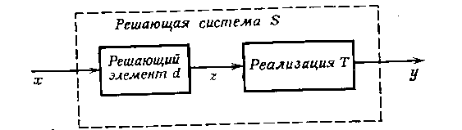

Рис.11.1. Система принятия решений.

Система  называется *решающей системой* (*системой принятия решений*), если задано семейство задач , со множеством решений  и отображение  Для любого элемента  из  и любого из  пара принадлежит системе  в том и только в том случае, если существует элемент , такой, что он является решением задачи и 

В большинстве случаев, которые мы будем рассматривать выход представляет собой решение поставленной задачи и  т. е.  – тождественное преобразование.

В заключение сделаем следующие замечания, касающиеся решающей системы:

1) Иногда можно дать конструктивное описание такой системы в виде ряда уравнений. Такое описание особенно удобно, если уравнения имеют аналитическое решение, т. е. если можно указать алгоритм, который для любого входа  из  определяет выход . Однако такой алгоритм существует далеко не всегда. В действительности мы требуем только того, чтобы для всякой решающей системы была достаточно точно определена решаемая задача, но не требуем существования какого-либо алгоритма для нахождения решения этой задачи.

2) Всякая система, формализованная посредством моделей «вход - выход», может быть представлена в виде решающей системы, и наоборот. Например, в двухуровневой системе будут применены оба эти подхода. Аналогично обстоит дело, например, в классической физике, где явление может быт описано и на языке законов движения, и на языке вариационных принципов.

Следует подчеркнуть, что системы, обладающие иерархической структурой, отличаются от всех прочих тем, что функции их подсистем наиболее естественно интерпретируются как поиск и принятие решений.

3) Задача оптимизации является, очевидно, частным случаем задачи нахождения удовлетворительных решении и получается последней, если определить  как минимум  на . В то же время решение любой задачи отыскания удовлетворительных решений может быть получено как решение задачи оптимизации с соответствующим образом выбранной целевой функцией. Какой формулировкой пользоваться – в значительной степени вопрос вкуса, но мы все-таки будем различать эти два типа задач в связи с некоторыми методологическими соображениями.

При обсуждении понятия иерархии мы пользуемся такими понятиями, как цель, целена­правленная деятельность системы, поиск цели и целенаправленные системы. Эти термины, безусловно, тесно связаны с понятиями «поиск», «принятие решений», «решающие системы» и «системы принятия решений». Разграничение между процессом «принятия решения» и «целенаправленным поиском» зависит в основном от принятой точки зрения.

**Практика №12**

**Разрешение конфликтов в двухуровневой системе.**

**Свойство монотонности**

Применим ли тот или иной принцип координации и приводит ли его использование к оптимальному координирующему воздействию, зависит от соотношения между глобальной и локальными целевыми функциями. Вообще говоря, речь фактически идет о зависимости между глобальной и локальными задачами.

В общем случае в двухуровневой системе возникают два вида конфликтов: межуровневые и внутриуровневые. *Межуровневый конфликт* есть конфликт между двумя смежными уровнями, или, в общем случае, между двумя различными уровнями в -уровневой системе. В двухуровневой системе глобальная цель может состоять в достижении минимума глобальных (суммарных) затрат, тогда как локальные цели, возможно, будут сводиться к минимизации локальных затрат. Если глобальная цель и локальные цели не совместимы в том смысле, что достижение минимальных локальных затрат препятствует минимизации суммарных затрат, возникает конфликт между уровнями. *Внутриуровневый конфликт* представляет собой конфликт в пределах отдельного уровня. Предположим снова, что локальная цель состоит в достижении минимальных локальных затрат. Если локальные цели несовместимы в том смысле, что достижение минимальных локальных затрат одним локальным решающим элементом препятствует другому элементу в достижении минимальных локальных затрат, налицо конфликт внутри данного уровня.

**Свойство монотонности**

Существование межуровневых функций и их свойства помогают выявить некоторые существенные характеристики данной двухуровневой системы. Особый интерес как с принципиальной, так и с формальной стороны представляет свойство «монотонности», которое мы сейчас введем и проиллюстрируем на нескольких примерах.

Напомним прежде всего обычное определение монотонной функции. Функция , отображающая одно частично упорядоченное множество на другое частично упорядоченное множество, является: 1) сохраняющей порядок, или монотонной, если  при , и 2) строго сохраняющей порядок, или строго монотонной, если  при . Мы будем использовать более короткий из двух терминов – «монотонность». Это понятие охватывает и тот случай, когда область определения  является подмножеством -мерного пространства.

Два отображения  и , имеющие общую область определения и принимающие значения из одного и того же частично упорядоченного множества, определяются как монотонно связанные, если значения одного отображения соотнесены монотонным образом с соответствующими значениями другого отображения; точнее,  *монотонно* связана с , если  при , и  *строго монотонно* связана с , если  при .

Используем теперь понятие монотонности для того, чтобы определить некоторое характерное свойство двухуровневой системы. Данная двухуровневая система обладает *свойством монотонности*, если ее межуровневые отношения представляют собой монотонные функции. Если данная двухуровневая система обладает *свойством монотонности*, мы будем, учитывая предшествующие замечания, предполагать, что для каждого координирующего сигнала  из  существует монотонная функция , переводящая в , и выступающая в качестве межуровневой функции для этого координирующего сигнала.

**Пример 12.1**

Пусть  т. е. V является множеством действительных чисел, и для каждого  из  пусть  является межуровневой функцией для данной двухуровневой системы.

1) Предположим, что  Если  для каждого , то  монотонна и система обладает свойством монотонности. Если  для каждого , то  строго монотонна и система обладает свойством строгой монотонности.

2) Предположим, что . Тогда  не монотонна; однако если  для каждого , и для всех  из , то система обладает свойством монотонности.

3) Предположим, что  Тогда система обладает свойством монотонности, если  для каждого , и для каждого  из .

4) В общем случае, если : ,  и  монотонна, то  также монотонна.

5) В общем случае если  дифференцируема, то она монотонна при условии, что все ее частные производные всюду неотрицательны.

**Пример 12.2**

Рассмотрим функции  графики которых представлены на рис.12.2. Семейство  обладает согласованностью (согласующим элементом для областей определения рассматриваемых функций будет  и находится в согласованности с .

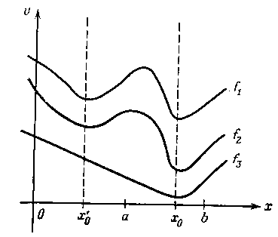

Рис.12.2

**Практика №13**

**Разрешение конфликтов в двухуровневой системе.**

**Безусловная согласованность**

**Безусловная согласованность**

Координирующий сигнал  из  приводит к *безусловной локальной согласованности*, если соответствующее семейство локальных функций затрат , обладает свойством согласованности. Следовательно, координирующий сигнал  влечет за собой безусловную локальную согласованность, если в  существует такое управляющее воздействие, которое минимизирует каждую из локальных функций затрат  на .

Координирующий сигнал  из  порождает *безусловную межуровневую согласованность,* если соответствующее семейство локальных функций затрат , оказывается согласованным с глобальной целевой функцией. Мы говорим, что двухуровневая система обладает *безусловной межуровневой согласованностью*, если каждый координирующий сигнал приводит к такой согласованности. Двухуровневая система обладает безусловной межуровневой согласованностью, если определенное управляющее воздействие  из , минимизирующее суммарные (глобальные) затраты, одновременно минимизирует и локальные функции затрат , при некотором координирующем сигнале  из .

Если рассматриваемая двухуровневая система обладает свойством монотонности, она обладает также межуровневой согласованностью.

Двухуровневая система может обладать межуровневой согласованностью и при отсутствии свойства монотонности. Покажем это на примере.

**Пример 13.1**

Предположим, что двухуровневая система такова, что  и  Предположим также, что



есть заданная глобальная целевая функция, где  и для каждого  из  локальные функции затрат  имеют вид



Если координирующий сигнал  таков, что , то  приводит к локальной согласованности, так как  минимизирует как , так и . Никакое другое  не обеспечивает локальной согласованности. Система не обладает свойством монотонности, но она обладает межуровневой согласованностью, так как  принимает минимальное значение в точке , причем  - единственное управляющее воздействие, минимизирующее как , так и , когда  таково, что .

**Практика №14**

**Разрешение конфликтов в двухуровневой системе.**

**Ограниченная согласованность**

**Ограниченная согласованность.**

Для существования координирующего сигнала , создающего локальную согласованность, требуется наличие управляющего воздействия из множества , которое одновременно минимизирует каждую из локальных функций затрат , на всем множестве  управляющих воздействий. Если не существует такого управляющего воздействия для какого-либо координирующего входа системы, едва ли много пользы принесет то обстоятельство, что двухуровневая система имеет межуровневую согласованность. Однако в этом случае можно подходящим образом ограничить область минимизации, чтобы достигалась также и локальная согласованность.

В связи с этим рассмотрим несколько способов определения ограниченной согласованности для двухуровневой системы в зависимости от того, какие ограничения налагаются на подмножества, в которых производится поиск локального оптимума. Особое внимание уделим ограничениям, порождаемым связующими входами; для заданного связующего входа  мы рассмотрим минимизацию функции  при условии , так как  , когда .

Пусть для каждого  из  и каждого  обозначает класс всех  из , эквивалентных  в том смысле, что . Очевидно, что каждое  из  содержится в множествах , которые оно порождает; кроме того, если  – взаимно однозначное отображение, то это и есть единственное управляющее воздействие , общее для всех этих множеств. Для любого , и  из  пусть  обозначает ограничение для  на множестве . Введем следующие определения ограниченной согласованности в двухуровневой системе.

Координирующий сигнал  из  влечет за собой *ограниченную* *локальную согласованность*, если существует такое управляющее воздействие  из , что семейство ограниченных локальных функций затрат , обладает свойством согласованности. Очевидно, что если для данного  из  семейство  обладает согласованностью, то в случае существования однозначной функции  данное  есть единственное управляющее воздействие, которое согласует ограниченные локальные функции затрат .

Координирующий сигнал  из  влечет за собой *ограниченную межуровневую согласованность*, если для всех управляющих воздействий  из  семейство ограниченных локальных функций затрат , оказывается согласованным с глобальной целевой функцией. Будем говорть, что двухуровневая система *обладает ограниченной межуровневой согласованностью*, если каждый координирующий сигнал в системе порождает ограниченную межуровневую согласованность.

Между безусловной и ограниченной согласованностью суще­ствует взаимосвязь. Если семейство локальных функций затрат , обладает свойством согласованности, то по определению существует управляющее воздействие из , которое приводит к согласованности функций , и для любого такого управляющего воздействия семейство ограниченных локальных функций затрат , является согласованным. Поэтому всякий координирующий сигнал, приводящий к безусловной локальной согласованности, влечет за собой также и ограниченную локальную согласованность. Исходя из этого, мы можем заключить, что двухуровневая система, обладающая ограниченной межуровневой согласованностью, обладает также и безусловной межуровневой согласованностью. Обратное, однако, не всегда справедливо, как показано на следующем примере.

**Пример 14.1**

Предположим, что имеется двухуровневая система, в которой  и . Пусть локальные целевые функции  и  определены на  в виде



и допустим, что связующие входы в объединенной системе имеют значения  и  Тогда соответствующие локальные функции затрат будут иметь вид  и . Выберем глобальную целевую функцию  в виде



Система обладает свойством монотонности и, следовательно, безусловной межуровневой согласованностью. Покажем, что в ней отсутствует ограниченная межуровневая согласованность.

Заметим, что функции взаимодействия  и  для этой системы имеют вид  и . Рассмотрим управляющее воздействие . Управляющее воздействие  согласует функции  и , где



и поэтому семейство  обладает ограниченной локальной согласованностью. Далее, осуществляя минимизацию , находим, что единственное глобальное оптимальное управление есть . Согласующее управляющее воздействие  в этом случае не является глобально оптимальным; это означает, что данная система не обладает ограниченной межуровневой согласованностью.



Рис.14.1

Рис.14.1 помогает разобраться в рассматриваемой ситуации. Заметим, что функции  и  согласованы с ; точка  есть единственная точка, в которой достигается минимум как , так и  на их области определения ; в ней же достигается и минимум . Однако ограничения, связанные с сужением области определения  и  до сегмента , разрушают их согласованность, с функцией ; хотя в точке  имеет место минимум  и  на , эта точка не дает минимума .

**Практика №15**

**Примеры формирования локальных функций качества и их модификация. Локальные ограничения и декомпозиция**

**Формирование локальных функций качества и их модификация.**

Обратимся теперь к методам модифицирования локальных оптимизационных задач и к методам получения их из глобальной оптимизационной задачи, имея в виду обеспечение координации.

Ограничим наше рассмотрение координацией целей и «развязыванием» или прогнозированием взаимодействий. Поэтому свобода модификации локальных оптимизационных задач состоит главным образом, хотя и не исключительно, в изменении локальных функций качества. В соответствии с этим рассмотрим следующие вопросы: 1) как локальные функции качества могут быть образованы или модифицированы простым и естественным путем исходя из глобальной функции качества; 2) как могут быть модифицированы уже заданные локальные функции качества и 3) как вводимые нами специальные операторы оценки эффектов внутреннего взаимодействия могут быть использованы в качестве инструмента для целенаправленной модификации локальных функций качества.

**Локальные ограничения.**

Непосредственное получение локальных функций качества из заданной глобальной функции качества состоит в фиксации части входящих в нее переменных.

Пусть  - заданная глобальная функция качества. Тогда -я локальная функция качества, *получаемая из  с помощью заданной пары вход – выход*  из области , есть функция , задаваемая на  уравнением



Очевидно, что  для всех  из , для которых  и  при . Этим способом можно образовать семейство локальных функций качества , из заданной глобальной функции качества.

**Пример 15.1**

Пусть , и рассмотрим функцию , заданную на  в виде



Для данной пары  из  локальные функции качества  и , полученные из  путем простых преобразований, таковы:



**Декомпозиция.**

Другой путь получения локальных функций качества состоит в декомпозиции глобальной функции качества. При этом принимается во внимание соотношение между входами и выходами всего процесса.

Для любой заданной глобальной функции качества  существуют семейство функций , где , семейство функций , где , и отображение  такое, что



всякий раз, когда . Будем называть функции , локальными функциями качества, *получаемыми из  декомпозицией*, а функции ,– их *функциями взаимодействия.* Декомпозиция заданной глобальной функции качества дает не только локальные функции качества, но и определенное отображение, которое в некоторых случаях может служить межуровневой функцией.

Глобальная функция качества  *сепарабельна*, если существует такое семейство локальных функций качества , получаемых из  декомпозицией, что связующие подпроцессы функции , являются их функциями взаимодействия; иначе говоря,  и



при . Если глобальная функция качества сепарабельна, она может быть разложена таким образом, что получаемые локальные функции качества зависят только от локальных переменных, и, кроме того, отображение , получаемое в процессе декомпозиции, есть межуровневая функция для системы.

**Пример 15.2**

Пусть  рассмотрим квадратичную форму 



на , где  и  – заданные матрицы размерности . Пусть общий процесс  задается уравнениями

 .

Предположим, что подпроцессы  и  связаны между собой равенствами

.

В силу простоты этой системы можем выразить нелокальные переменные  -го подпроцесса в виде функций от его локальных переменных. Поэтому  сепарабельна: пусть

,

Тогда



при  Если  – диагональная матрица, то  и . не зависят соответственно от  и ; если  и  обе диагональные, то декомпозиция очевидна.

**Пример 15.3**

Пусть  рассмотрим функцию , заданную на  в виде



 – сепарабельна: действительно, пусть , так что



Тогда



**Практика №16**

**Примеры формирования локальных функций качества и их модификация. Согласованные модификации и модификации с нулевой суммой**

**Согласованные модификации и модификации с нулевой суммой.**

Очевидно, что если локальные функции качества заданы заранее, причем отсутствуют какие-либо очевидные способы их модификации, то не ясно, как необходимые модификации могли бы быть осуществлены.

Модификация локальных функции качества тогда должна быть такой, чтобы сохранялась применимость принципа координации. Это приводит нас к понятию «согласованных» модификаций.

Пусть  – множество координирующих цели сигналов в двухуровневой системе; это значит, что для каждого  из  конкретизируется семейство локальных функций качества . Будем называть локальные функции качества, определяемые элементами  из , *модификациями локальных функций качества определяемыми множеством *, или просто *модификациями*. Пусть далее – заданное семейство локальных функций качества, которые могут и не входить в состав семейства, определяемого элементами .

Для удобства изложения обозначим через  и , где  и , локальные целевые функции, связанные с локальными функциями качества  и .

Модификации локальных функций качества, соответствующие множеству , являются -*согласованными по отношению к семейству ,* где -заданное отображение , если уравнение



удовлетворяется для всех  из  при . Если модификации локальных функций качества, определяемые семейством , являются -согласованными по отношению к этому семейству, то они являются -согласованными и по отношению друг к другу.

Если модификации локальных функций качества в двухуровневой системе являются -согласованными, а -межуровневая функция для некоторого, координирующего цели сигнала, то  является межуровневой функцией системы для любого координирующего цели сигнала; в этом случае будем называть модификации локальных функций качества *согласованными*.

Для данного отображения  пусть  будет функцией определяемой на  равенством

 (16.1)

Тогда модификации локальных функций качества являются -согласованными, если равенство



имеет место для всех  и  из  и  из . Следовательно, -*согласованные модификации локальных функций качества имеют то свойство, что эффект модификации исчезает* (в смысле изменения ), *если связующие входы согласованы.* Кроме того, если модификации локальных функций качества являются -согласованными в двухуровневой системе, а  – межуровневая функция при некотором координирующем цели сигнале, то функция , определенная указанным выше способом для системы, представляет собой кажущуюся глобальную целевую функцию системы.

**Пример 16.1**

Пусть . Обратимся к примеру 15.2 и рассмотрим процесс в целом  и связующие функции  и  подпроцессов  и . В данном случае подпроцессы таковы:



Пусть , и для каждой пары значений  из  функции  для  определены на множестве  в виде



Тогда эти функции дают нам модификацию с нулевой суммой.

Чтобы убедиться в этом, образуем функции взаимодействия подпроцессов  и :



Однако



Следовательно, если  и , то



Если локальные целевые функции  для  таковы, что



где  – заданные функции, то локальные модификации являются -согласованными при 

**Пример 16.2**

Рассмотрим ту же систему, что и в примере 16.1, но пусть теперь , где  – множество положительных действительных чисел. Пусть , и для каждого  из  функции  определены на  в следующем виде:



Пусть локальные целевые функции  имеют вид

,

где функция  заданы. Тогда модификации локальных функций качества являются -согласованными при 

**Практика №17**

**Координируемость при фиксированных целях и использовании модификации целей**

**Координируемость при фиксированных целях.**

Сначала рассмотрим случай, когда координация путем изменения целей не используется. Тогда соответствующие целевые свойства, необходимые для координируемости, представляют собой свойства ограниченной согласованности. Результаты более или менее сходны с теми, которые относятся к связи свойств безусловной согласованности с координируемостью на основе принципов согласования.

**Пример 17.1**

Пусть , где  – множество действительных чисел, a . Рассмотрим двухуровневую систему, имеющую два подпроцесса , и , задаваемые уравнениями



связанные друг с другом с помощью связующих входов в соответствии с равенствами



Пусть локальные функции качества  и  задаются на  в виде



и пусть глобальная функция качества является их суммой



Предположим, что прогнозные значения связующих входов суть . Тогда, минимизируя локальные затраты и принимая во внимание результаты прогноза, получаем

.

Следовательно,  представляет собой верный прогноз, но един­ственное глобально оптимальное управляющее воздействие есть  Принцип прогнозирования взаимодействий без изменения целей поэтому не применим в этой системе. Кроме того, эта система обладает тем свойством, что  не является, верным прогнозом.

**Координируемость при использовании модификации целей.**

Если использовать модификацию целей в сочетании с прогнозированием взаимодействий, оказывается возможным достигнуть координируемости указанным принципом и в тех случаях, когда иными путями добиться координируемости не удается.

**Пример 17.2**

Рассмотрим систему, описанную в примере 16.2, но с модификациями локальных функций качества для каждого  из , задаваемыми в виде



Для каждого прогноза  связующих входов вектор  задается следующими значениями:



Тогда для данного прогноза  локально оптимальные управляющие воздействия таковы:



Осуществляя теперь объединение подпроцессов с помощью связующих входов  и  положим  и  и далее, имея в виду эти  и , решим приведенные выше уравнения для . Единственным правильным прогнозом будет 

Система координируема с помощью принципа прогнозирования взаимодействий при использовании отображения , задаваемого в виде



Отметим, что – и – соответственно являются линеаризациями полных операторов оценки косвенного эффекта управляющих воздействий  и  в точке .

**Пример 17.3**

Пусть , где  – множество действительных чисел, a . Рассмотрим двухуровневую систему, имеющую два подпроцесса , задаваемых уравнениями



со связывающими их соотношениями



Пусть глобальная функция качества  задана на  в виде квадратичной формы



Глобально оптимальное управляющее воздействие есть , и оно является единственным.

Пусть , и пусть для каждого  из  локальные функции качества  заданы в следующем виде:



где  и . (Эти модификации локальной функции качества  не являются модификациями с нулевой суммой, и можно доказать, что система не обладает свойством монотонкости.)

Система координируема при использовании принципа согласования взаимодействий. Пусть  – произвольный, координирующий цели вход. Если  и , то оптимальные решения  и  локальных задач существуют, а именно:  при . В противном случае одна из локальных задач не будет иметь оптимального решения. Поэтому принцип согласования взаимодействий применим, и любое  из  является компенсирующим тогда и только тогда, когда  и 

Отсюда следует, что отображение , введенное при доказательстве **теоремы 5.33**, существует лишь тогда, когда  является множеством из одного элемента . Кроме того, для любого подмножества , не существует такого отображения , чтобы принцип прогнозирования был применим при использовании  Это можно показать следующим образом.

Для каждого координирующего сигнала  локальные задачи имеют единственные оптимальные решения  и .



**Пример 17.4**

Рассмотрим систему, описанную в примере 17.1. Мы уже нашли в этом примере отображение , при использовании которого система координируема при помощи любого принципа согласования; однако в данном случае пи один из принципов согласования не применим к исходной системе.

Для всякого фиксированного сигнала , координирующего цели, локально оптимальные решения таковы:

— произвольно;



Однако  тогда и только тогда, когда . Если теперь  то . Глобально оптимальное управляющее воздействие есть , и поэтому оно никогда не достигается, если удовлетворяется условие согласования .

**Практика №18**

**Применение принципов координации**

**Пример 18.1**

Пусть , где . Рассмотрим двухуровневую систему, имеющую два подпроцесса  и , описываемые уравнениями

.

со связующими входами



Процесс в целом  и функция взаимодействия подпроцессов  тогда таковы:

,

где  и  — матрицы размерности 

,

Пусть глобальная функция качества  задана на  в виде суммы  локальных функций качества  и , которые являются квадратичными формами



где . Глобально оптимальное управляющее воздействие найденное путем минимизации  на , есть  и оно единственно.

Пусть задано множество координирующих воздействий  и пусть для каждого координирующего сигнала  определены модифицированные локальные функции качества  в виде



Модификации локальных функций качества являются модификациями с нулевой суммой, (т. е. скомпенсированными), и поэтому применим принцип согласования взаимодействий; более того система координируема на основе данного принципа. Локальные задачи имеют единственные оптимальные решения для каждого координирующего сигнала 

 (18.1)

Координирующий сигнал  координирует систему при использовании этого принципа.

Координатор может прийти к , если он, выбирая координирующее воздействие, последовательно улучшает его в соответствии со следующим правилом:

, (18.2)

где  соответствующая диагональная матрица. Подставляя в (18.2) выражения для  и , получаем  как функцию только от :



Эти два выражения определяют преобразование . Так как оптимальные решения локальных задач единственны и система координируема на основе принципа согласования взаимодействий, то преобразование  имеет неподвижную точку, которая является оптимальным координирующем сигналом , т. е. . Если мы выберем диагональную матрицу  так чтобы выполнялись условия  и , то повторное применение  даст последовательность координирующих сигналов, которая сходится к оптимальному координирующему сигналу  по норме . Сходимость не зависит от начального выбора .

**Пример 18.2**

Рассмотрим систему, описанную в примере 18.1, с тем отличием, что теперь принцип прогнозирования взаимодействий с использованием координации целей будет применяться как средство, для координации системы. Тогда для каждого координирующего сигнала, представленного парой , где  — прогнозные значения связующих входов, соответствующие локальные задачи имеют единственные оптимальные решения:



Принцип прогнозирования взаимодействий применим к системе при использовании отображения , определяемого в виде , где  находится из соотношений:



получающихся из уравнений (18.1) подстановкой  и последующим их решением относительно , как функции от . Легко видеть, что система координируема с помощью принципа прогнозирования при использовании отображения .

Путем простых алгебраических преобразований можно проверить, что для любого координирующего воздействия в виде пары  условие:  и  влечет за собой . Более того, пара , где  и , есть та единственная пара координирующих сигналов, для которой  и 

Пара  может быть найдена путем последовательного улучшения выбираемых координирующих сигналов в соответствии со стратегией координации



где  и  — соответствующие диагональные матрицы. Выразив теперь правые части в явном виде через  и , мы получим преобразование  в виде системы уравнений:



Если  и  выбраны так, что их нормы достаточно малы, то последовательное применение  даст нам последовательность координирующих сигналов, которая сходится к оптимальной паре (координирующему сигналу) .

**Пример 18.3**

Рассмотрим систему, описанную в примере 18.2, но предположим теперь, что координатор ограничен в своих действиях правом выбора только таких координирующих сигналов, которые удовлетворяют условию . Так как  – композиция  и , то координатор должен лишь вносить поправку в прогноз связующих входов согласно правилу

,

где ; при этом новый сигнал, координирующий цели, находится из соотношения . Такая «корректировка» прогноза означает применение преобразования , определяемого соотношениями



которые получаются из нашего правила после подстановки  и последующего исключения . Если  и  достаточно близки к нулю, то повторное применение  порождает последовательность прогнозов связующих входов, которая сходится к .

Решение проблемы координации для данной двухуровневой системы, координируемой на основе выбранного принципа координации, может быть получено как оптимальное решение подходящим образом определенной оптимизационной задачи. Чтобы проиллюстрировать это, предположим, что задано отображение *G*0 : *U* × *U* → *V*, удовлетворяющее условию

.

Сформулируем теперь оптимизационную задачу для координатора *С*0: найти такое  из , где  – множество координирующих сигналов системы, для которого выполняется условие

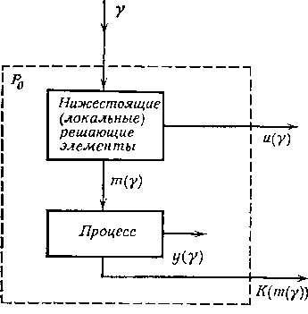

Рис.18.1.

в предположении, что оптимальные решения локальных задач существуют для каждого координирующего сигнала . Тогда для координатора выходная функция является отображением , где ; она учитывает деятельность всех локальных решающих элементов, а также все подпроцессы (рис. 18.1).

**Практика №19**

**Условия координируемости при использовании**

**эталонного управления**

Применимость принципа оценки взаимодействий к двухуровневой системе зависит в первую очередь от взаимосвязи локальных функции затрат с глобальной функцией затрат и от выбранного множества глобально допустимых управляющих воздействии. Изложим здесь некоторые условия применимости этого принципа в том случае, когда за основу берется некое эталонное управление, локальные функции затрат согласованы с глобальной функцией затрат, а множество глобально допустимых управляющих входов принадлежит к определенному классу связных подмножеств ; для этого случая мы выведем условие координируемости системы. При этом подразумевается, что локальные и глобальные функции затрат принимают только вещественные значения. Локальная функция затрат  , считается *сбалансированной* с глобальной функцией затрат  если существуют два отображения  и , такие, что

 (19.1)

для всех  и всех  из .

**Пример 19.1.**

Рассмотрим двухуровневую систему с подпроцессами  и , определенными на  в виде



в то время как связующие входы задаются уравнениями



где  — действительное число, характеризующее внешние возмущения. Предположим, что функция для оценки глобальных затрат задана в виде



Чтобы получить локальные функции затрат, которые были бы сбалансированы с глобальной функцией затрат ,

,

мы определим функции для оценки локальных затрат  и  в виде



а функции  и  выберем такими, чтобы для всех  и  выполнялись условия



Легко проверить, что для каждого  локальная функция затрат , выраженная через величины, характеризующие подпроцесс  и функцию для оценки затрат  действительно сбалансирована с глобальной функцией затрат .

С частными случаями сбалансированности локальных и глобальной функций затрат мы уже встречались ранее в предыдущих главах. Предположим, например, что глобальная функция затрат аддитивна, а модификации являются сбалансированными, и

 (19.2)

всякий раз, когда все  идентичны. В этом случае равенство (19.1) выполняется, если мы определим  как функцию вида

,

где . Ясно, что локальные функции затрат в аддитивном случае (19.2) сбалансированы с глобальной функцией затрат.

Чтобы привести другой пример, определим глобальную и локальные функции затрат  и  , через заданные функции для оценки затрат  и  с помощью выражений (8.5) и (8.6) соответственно. Предположим, что  порождается функцией  в том смысле, что подходящим образом определены функции , производящие отображение в , такие, что



,

когда  Тогда локальная функция затрат  сбалансирована с ; искомая функция  равна

,

a  тождественно равны нулю.

Следует указать, что приведенные ниже условия применимости принципа оценки взаимодействий и координируемости на основе этого принципа требуют, чтобы локальные функции затрат были сбалансированы с глобальной функцией затрат. Более того, *необходимо допустить, что отображения*  и  *не зависят от* , *-й компоненты управляющего воздействия . Предположение о независимости отображений  от  просто означает, что взаимосвязи подпроцессов являются каноническими по отношению ко входам.*

**Практика №20**

**Процесс последовательной координации, основанный на методе «линейной» координации**

**Пример 20.1**

Рассмотрим двухуровневую систему, описанную в примере 19.1, для которой глобальная функция для оценки затрат G имеет вид

,

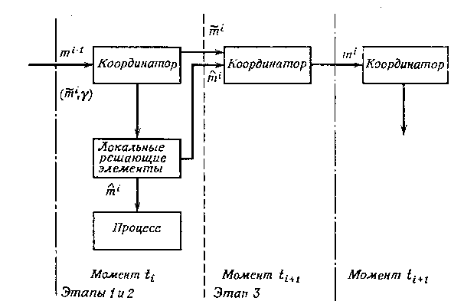

Рис.20.1. Процесс последовательной координации, основанный на методе «линейной» координации.

а локальные функции для оценки затрат  выражаются в виде

. (20.1)

. (20.2)

Предположим для простоты, что внешние возмущения отсутствуют, т. е. *ω* = 0. Покажем, как использовать процедуру последовательной координации для координирования системы с таким расчетом, чтобы ее глобальная характеристика (функция качества) улучшалась монотонно.

Предположим, что мы находимся на *k*-м этапе процедуры координации и что эталонное управление есть . Тогда координатор должен установить оценочные диапазоны  и  для локальных решающих элементов с целью улучшения т (если  не является глобально оптимальным). Пусть . Локальными функциями затрат являются в этом слу­чае функции

,

.

Эти выражения получаются путем исключения  и  соответственно из (20.1) и (20.2).

Далее локальные решающие элементы должны подобрать новые управляющие воздействия так, чтобы уменьшить в пределах оценочного диапазона свои затраты по сравнению с затратами при эталонном управлении. Для этого они должны найти такие управляющие воздействия , которые удовлетворяли бы на  неравенствам

. (20.2)

Для первого локального решающего элемента неравенство (20.2) имеет вид

.

Поскольку , для второго локального решающего элемента это неравенство принимает вид

.

Заметим, что координатор должен определить области изменения только для  и , так как , а  вообще не фигурирует в задаче первого локального решающего элемента.

Пусть к процессу приложено управление . Тогда отвечающее этому управлению значение глобальной функции затрат



равно . С помощью процедуры последовательной координации это управление может быть улучшено. Продемонстрируем, как это можно сделать.

Этап 1. Исходное управление  рассматривается координатором как эталонное для данного этапа. Пытаясь так скоординировать действия локальных решающих элементов, чтобы улучшить , координатор строит оценочные диапазоны



и

.

Так как , то  и . Тогда локальные решающие элементы выберут в качестве управляющих воздействий

 и .

Управление  будет -предпочтительнее управления  и, поскольку  принадлежит , а  принадлежит  то, используя принцип оценки взаимодействий, мы приходим к выводу, что управление  приведет к меньшим затратам, чем управление . В самом деле, подавая это управление на вход процесса, мы получаем  и

.

Этап 2. Координатор решает свою вспомогательную задачу (вспомогательную задачу вышестоящего решающего элемента), принимая в качестве эталонного управление , приложенное к процессу на предыдущем этапе. В результате получаются следующие оценочные диапазоны:

,

,

поскольку  и . Локальные решающие элементы выберут тогда новые значения управляющих воздействий  и . Поскольку то  является -предпочтительнее  и оценочные диапазоны выбраны правильно, значение глобальной функции качества улучшается. Действительно, при использовании управления  имеем

.

Отметим, что минимум глобальных затрат равен , и полученные только что глобальные затраты отличаются от минимальных на 5/448.

Приведенный пример наглядно показывает, как процесс последовательной координации может быть использован в качестве итерационного метода координации при решении оптимизационных задач.

**Литература**

1. Астахов Ю.Н., Веников В.А., Горский Ю.М., Карасев Д.Д., Маркович И.М. Электрические системы. Кибернетика электрических систем. Под ред. Веникова В.А. Учебное пособие для электроэнергетических вузов. М.: Высшая школа, 1974. 328 c.

2. Крюченко Ю.В., Саченко А.В., Бобыль А.В., Костылев В.П., Соколовский И.О., Теруков Е.И., Вербицкий В.Н., Николаев Ю.А. Годовые зависимости генерируемой мощности и электроэнергии для солнечных элементов на основе A-SI:H // Журнал технической физики. 2013. Т. 83.№ 11. С. 86-91.

3. Медведев М.Ю., Борзов В.И., Пшихопов В.Х., Вершинин Г.Ф. Автономные управляемые ветроэнергетические установки. // Известия ТРТУ. 2006, № 3. С. 202 – 207.

4. Марченко О.В., Соломин С.В. Вероятностный анализ эффективности ветроэнергетических установок // Известия Российской академии наук. Энергетика. 1997. № 3. С. 52-60.

5. Мусин А. Компьютерная модель для расчета оптимальных параметров электростанций, работающих на биомассе // Инженернотехническое обеспечение АПК. Реферативный журнал. 2000. № 1. С. 21.

6. Córdova Geirdal, C.A. , Gudjonsdottir, M.S., Jensson, P. Economic comparison of a well-head geothermal power plant and a traditional one // Geothermics, Volume 53, January 2015, Pages 1-13.

7. Sancho-Asensio, A., Navarro, J., Arrieta-Salinas, I., Armendáriz-Íñigo, J.E., Jiménez-Ruano, V., Zaballos, A., Golobardes, E. Improving data partition schemes in Smart Grids via clustering data streams // Expert Systems with Applications, Volume 41, Issue 13, 1 October 2014, Pages 5832-5842 .

8. Kayastha, N., Niyato, D., Hossain, E., Han, Z. Smart grid sensor data collection, communication, and networking: A tutorial // Wireless Communications and Mobile Computing, Volume 14, Issue 11, 10 August 2014, Pages 1055-1087.

9. Миркин Б.М. Адаптивное децентрализованное управление с модельной координацией // Автоматика и телемеханика. 1999. № 1. С. 90-100.

10. Пшихопов В.Х., Медведев М.Ю. Управление подвижными объектами в определенных и неопределенных средах. М.: Наука, 2011. 350 с.

11. Пшихопов В.Х., Медведев М.Ю. Оценивание и управление в

сложных динамических системах. М.: Физматлит, 2009. С. 295.

12. Пшихопов В.Х. Управление подвижными объектами в априори неформализованных средах // Известия Южного федерального университета. Технические науки. 2008. Т. 89. № 12. С. 6-19.

13. Пшихопов В.Х., Медведев М.Ю. Структурный синтез автопилотов подвижных объектов с оцениванием возмущений // М., Информационноизмерительные и управляющие системы. 2006. №1. С.103-109.

14. Пшихопов В.Х. Дирижабли: Перспективы использования в робототехнике // Мехатроника, автоматизация, управление. 2004. № 5

15. Пшихопов В.Х., Медведев М.Ю., Сиротенко М.Ю., Носко О.Э.,

Юрченко А.С. Проектирование систем управления роботизированных воздухоплавательных комплексов на базе дирижаблей. // Известия ТРТУ. 2006, № 3 (58). С. 160 – 167.

16. Пшихопов В.Х., Медведев М.Ю., Гайдук А.Р., Нейдорф Р.А., Беляев В.Е., Федоренко Р.В., Костюков В.А., Крухмалев В.А. Система позиционно-траекторного управления роботизированной воздухоплавательной платформой: математическая модель // Мехатроника, автоматизация и управление. 2013, № 6. С. 14 – 21.

17. Пшихопов В.Х., Медведев М.Ю., Гайдук А.Р., Нейдорф Р.А., Беляев В.Е., Федоренко Р.В., Костюков В.А., Крухмалев В.А. Система позиционно-траекторного управления роботизированной воздухоплавательной платформой: алгоритмы управления // Мехатроника, автоматизация и управление. 2013, № 7. С. 13 – 20.

18. Пшихопов В.Х., Суконкин С.Я., Нагучев Д.Ш., Стракович В.В., Медведев М.Ю., Гуренко Б.В., Костюков В.А., Волощенко Ю.П. Автономный подводный аппарат «Скат» для решения задач поиска и обнаружения заиленных объектов // Известия ЮФУ. Технические науки. – 2010. № 3(104). С. 153 – 162.

19. Пшихопов В.Х., Медведев М.Ю. Синтез систем управления подводными аппаратами с нелинейными характеристиками исполнительных органов // Извести ЮФУ. Технические науки. 2011. № 3(116). С. 147 – 156.

20. Пшихопов В.Х., Чернухин Ю.В., Федотов А.А., Гузик В.Ф., Медведев М.Ю., Гуренко Б.В., Пьявченко А.О., Сапрыкин Р.В., Переверзев В.А., Приемко А.А. Разработка интеллектуальной системы управления автономного подводного аппарата // Известия ЮФУ. Технические науки. 2014. № 3(152). С. 87 – 101.

21. Пшихопов В.Х., Гайдук А.Р., Медведев М.Ю., Беляев В.Е., Полуянович Н.К., Волощенко Ю.П. Энергосберегающее управление тяговыми приводами электроподвижного состава // Известия ЮФУ. Технические науки. 2013. № 2(139). С. 192 – 200.

22. Гантмахер Ф.Р.Теория матриц.–5-е изд. М.: ФИЗМАТЛИТ, 2004.560с.

23. Coleman, T.F. and Y. Li, "An Interior, Trust Region Approach for Nonlinear Minimization Subject to Bounds," SIAM Journal on Optimization, Vol. 6, pp. 418-445, 1996.

24. Медведев М.Ю. Алгоритмы адаптивного управления исполнительными приводами. // Мехатроника, автоматизация и управление. 2006, № 6. С. 17 – 22.